әл-Фараби атындағы Қазақ ұлттық университеті

ӘОЖ: 004.8(574)(043) Қолжазба құқығында

ТУРАРБЕК ӘСЕМ ТУРАРБЕКҚЫЗЫ

Машиналық оқыту әдістері негізінде Қазақстанның сейсмикалық белсенділігін анықтау моделін зерттеу және құру

6D070300 – Ақпараттық жүйелер

Философия докторы (PhD)
дәрежесін алу үшін дайындалған диссертация

Отандық ғылыми кеңесші: физика-математика ғылымдарының докторы
профессор, Бектемесов М.А.
Алматы, Қазақстан

Шетелдік ғылыми кеңесші: физика-
математика ғылымдарының докторы
профессор, Кабанихин С.И.,
Новосибирск, Ресей

Қазақстан Республикасы
Алматы, 2024

МАЗМҰНЫ

НОРМАТИВТІ СІЛТЕМЕЛЕР 3
БЕЛГІЛЕУЛЕР МЕН ҚЫСҚАРТУЛАР 4
КІРІСПЕ 5
1 СЕЙСМИКАЛЫҚ БЕЛСЕНДІЛІКТІ БОЛЖАУДЫҢ ТЕОРИЯЛЫҚ НЕГІЗДЕРІН ТАЛДАУ 11
1.1 Қазақстанның сейсмикалық белсенділігін бақылау және болжау жүйелерін талдау 11
1.2 Сейсмикалық белсенділікті болжау әдістері 18
1.3 Қазақстанның жер сілкіністері залалын болжау тәжірибесі 22
1.4 1-бөлім бойынша тұжырым 28
2 ҚАЗАҚСТАННЫҢ СЕЙСМИКАЛЫҚ БЕЛСЕНДІЛІГІН АНЫҚТАУДА МАШИНАЛЫҚ ОҚЫТУ 30
2.1 Машиналық оқытуды сейсмикалық белсенділікті болжау үшін қолдану 30
2.2 Нейрондық желілерді сейсмологияда қолдану 33
2.3 Нейрондық желілердің математикалық сипаты 44
2.4 2-бөлім бойынша тұжырым 59
3 ҚАЗАҚСТАННЫҢ СЕЙСМИКАЛЫҚ БЕЛСЕНДІЛІГІН БОЛЖАУ МОДЕЛІН ҚҰРУ ӘДІСТЕМЕСІ 60
3.1 Модельді құру алгоритмі 60
3.2 Мақсатты оқиға анықтау 61
3.3 Сейсмологиялық мәліметтерді жинақтау және өңдеу 62
3.4 Нейрондық модель архитектурасын құру 66
3.5 Белгілерді таңдау 67
3.6 Сейсмикалық белсенділікті болжау моделінің сапасын бағалау 68
3.7 3-бөлім бойынша тұжырым 71
4 ҚАЗАҚСТАННЫҢ СЕЙСМИКАЛЫҚ БЕЛСЕНДІЛІГІН АНЫҚТАЙТЫН SEISMIC AKTIV ЖҮЙЕСІН ҚҰРУ 72
4.1 Жүйенің негізгі мақсаты мен қызметі 72
4.2 Жүйенің программалық орындалуы 74
4.3 Сейсмикалық белсенділікті анықтау жүйесін өңдеу 76 4.4 4-бөлім бойынша тұжырым 80
ҚОРЫТЫНДЫ 81
ПАЙДАЛАНҒАН ӘДЕБИЕТТЕР ТІЗІМІ 82
ҚОСЫМША А 89
ҚОСЫМША Ә 102

НОРМАТИВТІК СІЛТЕМЕЛЕР

Бұл диссертацияда келесі стандарттарға сәйкес сілтемелер қолданылды:
- Қазақстан Республикасының «Ғылым туралы» Заңы 18.02.2011 ж. № 407-IV ҚРЗ.
- ҚР МЖМБС 5.04.034-2011 «Қазақстан Республикасының Мемлекеттік жалпыға міндетті білім беру стандарты. Жоғары оқу орнынан кейінгі білім. Докторантура». Негізгі ережелерді ҚР Білім және ғылым министрлігі растады. «17» маусым 2011 ж. №261. Астана 2011.
- «Диссертациялық жұмыстар мен авторефераттарды ресімдеу жөніндегі» Нұсқаулық, ҚР БҒМ, Жоғары аттестаттау комитеті, Алматы, 2004, орын 7.1-2003. Библиографиялық жазба.

БЕЛГІЛЕУЛЕР МЕН ҚЫСҚАРТУЛАР

API – Application programming interface
ARIMA – Autoregressive integrated moving average
AUC – Area under curve
CNN – Convolutional neural networks
DL – Deep learning
DNN – Deep neural networks
RNN – Recurrent neural networks
DT – Decision tree
EMSC – Euro-Mediterranean Seismological Centre
FN – False negative
FP – False positive
IRIS – Incorporated Research Institutions for Seismology
ITRIS – Integrated Tsunami Research and Information System
KNCD – Kazakhstan National Data Center
k-NN – k-nearest neighbors
LISS – Live Internet Seismic Server
LR – Logistic regression
LSTM – Long short-term memory
ML – Machine learning
NN – Neural networks
NRTS – National Real-Time Seismic Network
RF – Random Forest
ROC – Receiver operating characteristics
SVM – Support vector machine
TN – True negative
TP – True positive
USGS – United States Geological Survey
ГАЖ – Геоақпараттық жүйе

КІРІСПЕ
Зерттеу тақырыбының өзектілігі. ХХ ғасырдың екінші жартысында табиғи апаттардың саны мен қаупі артты. Соңғы онжылдықта ғана бүкіл әлемде (Чили, Перу, Мексика, АҚШ, Жапония, Армения, Сахалин, Ауғанстан, Түркия, Қытай және т.б.) жер сілкінісі табиғи апаттардың ішінен бірінші орында болды. Табиғи апаттардың жалпы санының 13%-ын жер сілкінісі құрайды [1-3].
Орталық Азияның басқа елдері сияқты Қазақстанда да сейсмикалық құбылыстар үлкен қауіп төндіреді және оларды зерттеу қауіпке дайындық пен оның алдын алу үшін өте маңызды. Қазақстанның бірқатар аймақтары геологиялық құрылымы мен орналасуына байланысты сейсмикалық қауіп-қатерге ұшырайды. Қазақстанда 2023 жыл бойынша 7 миллионнан астам адам жер сілкінісі ең қауіпті аймақтарда тұрады, өнеркәсіптің 50%-дан астамы осы аймаққа шоғырланған, 400-ден астам қалалар мен елді мекендер орналасқан [4-6]. Қазақстан аумағында тұрақты түрде байқалатын сейсмикалық белсенділік жер сілкіністерін болжаудың тиімді әдістерін құру маңыздылығын арттырады. Сейсмикалық белсенділік елді мекендерге және тау-кен өнеркәсібі, өнеркәсіп және туризм сияқты экономиканың негізгі секторларына қауіп төндіруі мүмкін. Қазақстан тарихында айтарлықтай адам және материалдық шығын әкелген жойқын жер сілкінісі оқиғалары тіркелді [7]. Қазақстанның сейсмологиялық жағдайын көптеген ғалымдар зерттеген, олардың ішінде сейсмологиялық мәліметтерді талдау және өңдеумен Ержанов Б.С.[8], Абаканов Т.Д.[9], Нурмухамедов А.Н.[10], Садыкова А.Б.[11], Михайлова Н.Н.[12]. және т.б. айналысқан. Қазақстанда сейсмология саласын дамытудың 2024-2028 жылдарға арналған кешенді жоспарға сәйкес, бұл салаға үлкен көңіл бөлініп, сейсмологиялық станциялар мен құралдар саны артуы тиіс.
ХХІ ғасырда трансформациялық өзгерістер орын алуда. Үлкен деректер мен озық есептеу модельдерінің пайда болуымен сипатталатын ақпараттық дәуір сейсмологиялық зерттеулердің жаңа кезеңін бастайды [13]. Бұл түрлендірудің байланысы машиналық оқыту мен терең оқыту алгоритмдерінің қатынасы болып табылады, ол сейсмикалық оқиғаларды қабылдау, талдау және болжау әдісі төңкеріс жасау мүмкіндігіне ие [14]. Осылайша шектеулі білім мен болжау мүмкіндіктерін ұсынатын дәстүрлі әдістерге ғана тәуелді емеспіз.
Машиналық оқыту әдістерін қолдану арқылы сейсмикалық белсенділікті болжау табиғи апаттардың алдын алу және салдарын азайту үшін заманауи құрал бола алады [15-16]. Машиналық оқыту арқылы сейсмикалық белсенділікті болжау ғимараттар мен инфрақұрылымның қауіпсіздігін қамтамасыз ету үшін құрылыс нормалары мен ережелерін әзірлеуге көмектеседі [17]. Сейсмикалық белсенділікті зерттеу елдегі ғылым мен техниканың дамуына, сондай-ақ геофизика және сейсмология саласындағы мамандарды дайындауға да ықпал ете алады. Машиналық оқыту мен нейронды желілерді сейсмикалық белсенділікті бақылауда қолдану тиімді шешім беретінін отандық Досов Н.М., Карменова М.А., Нұртас М., және т.б. шетелдік Чемарев А.С., Камашев А. М., A. C. Shi, Rayan, A. Lomax, P. DeVries, C. Jiang, X., M. Wattenberg Wei, A. Barakbah, M. Shodiq, D. Kusuma және т.б. ғалымдардың зерттеулерінен көруге болады.
Бүгінгі таңда сейсмикалық белсенділікті бақылайтын көптеген геоақпараттық жүйелер мен сейсмологиялық мониторлар бар. Олардың ішінде USGS, EMSC, IRIS ерекше көзге түседі, олар дүние жүзіндегі сейсмикалық белсенділік туралы ақпарат береді, сонымен қатар Қазақстанның Ұлттық деректер орталығы (ҰДО), Қазақстандағы Сейсмология институты, Darmen қосымшасы Қазақстандағы сейсмикалық оқиғалар туралы ақпарат береді. Бұл жүйелер ұқсас қызмет атқарады, олар өткен жер сілкінісі эпицентрінің толық сипатын, яғни күнін, уақытын, магнитудасын, тереңдігін көрсетеді және картада өткен оқиғаны белгілейді.
Соңғы онжылдықта машиналық оқыту қарқынды дамып, әртүрлі салаларда үлкен деректерді талдау қызметін айтарлықтай өзгертуге және жақсартуға мүмкіндік берді. Дәстүрлі әдістермен салыстырғанда машиналық оқыту күрделі мәселелерді шешуде, есептеу өнімділігінде, белгісіздікті тарату мен өңдеуде және шешімдерді қолдауда айтарлықтай артықшылықтар береді [18]. Машиналық оқыту модельдері сейсмикалық белсенділікті анықтау үшін USGS деректері мен Сейсмология институтының сейсмикалық оқиғалары жинақталған сейсмологиялық деректер қорын пайдаланды. Сейсмологиялық деректер алдын ала өңдеу сатыларынан өтті. Жіктеу сатысында ең танымал машиналық оқыту алгоритмдері (Support vector machine – SVM, Logistic regression – LR, Decision tree – DT, Random forest – RF, k-nearest neighbors – k-NN және XGBoost) және нейрондық желілер (Deep neural networks – DNN, Convolutional neural networks – CNN) қолданылды.
Қолданылған барлық әдістер Қазақстанда 1906 жылдан 2022 жылға дейін соңғы 97 жылда жиналған нақты деректер бойынша оқытылды және сынақтан өтті. Сейсмикалық белсенділікті талдау үшін Қазақстандағы сейсмикалық оқиғалардың сейсмологиялық деректерін пайдалана отырып, модель әзірленді. Ұсынылған модель precision, recall, accuracy, F-score және AUC-ROC көрсеткіштері бойынша басқа модельдерден асып түскен. Осылайша, машиналық оқытуды Қазақстанның сейсмикалық белсенділігін бақылауда маңыздылығы жоғары және тиімділігі зор екенін зерттеп көрсеткен. Нәтижелерге сүйене отырып, ұсынылған модель сейсмикалық белсенділікті анықтау үшін тиімді деген қорытынды жасауға болады.
Диссертациялық жұмыстың мақсаты – машиналық оқыту әдістерін қолдана отырып, сейсмологиялық деректер негізінде Қазақстан Республикасының сейсмикалық белсенділігін анықтаудың моделі мен ақпараттық жүйесін құру.
Зерттеу міндеттері:
- Қолданыстағы ақпараттық технологиялар мен сейсмикалық белсенділікті анықтау және деректерді өңдеу жүйелерін зерттеу;
- Сейсмикалық белсенділікті анықтау үшін қолданылатын машиналық оқыту әдістері мен алгоритмдерін зерттеу және талдау;
- Машиналық оқыту әдістері мен белгілерді (feature) анықтау негізінде сейсмикалық белсенділікті анықтайтын алгоритмін құру;
- Қазақстанның сейсмикалық белсенділігін анықтаудың машиналық оқыту моделін құру және оқыту;
- Сейсмикалық белсенділікті анықтайтын ақпараттық жүйені әзірлеу.
Зерттеу нысаны: Қазақстан территориясының сейсмикалық белсенділігі.
Зерттеу пәні: Сейсмикалық белсенділікті анықтау үшін машиналық оқытудың алгоритмдері мен әдістері.
Зерттеу әдістері: Машиналық оқыту әдістері, нейрондық желілер, терең нейрондық желілер, статистикалық әдістер, машиналық оқыту алгоритмдері.
Алынған нәтижелердің ғылыми жаңалығы:
- Қазақстан аумағының сейсмикалық белсенділігін анықтау әдісінің алгоритмі құрылды;
- Белгілер (feature) негізінде сейсмикалық белсенділігін анықтаудың терең оқыту моделі құрылды;
- Машиналық оқыту әдістерін қолдана отырып, сейсмикалық деректер негізінде белсенділікті анықтаудың ақпараттық жүйесі құрылды.
Зерттеудің теориялық және практикалық маңыздылығы: Зерттеу сейсмикалық белсенділікті болжауда машиналық оқыту алгоритмдерін пайдалану туралы түсінікті кеңейтуге мүмкіндік береді. Әзірленген модель мен әдістеме сейсмикалық белсенділікті бақылау және болжау, олардың дәлдігі мен уақыттылығын арттыру үшін қолданыстағы жүйелерге біріктірілуі мүмкін.
Жұмыстың көлемі мен құрылымы. Диссертация кіріспеден, 4 тараудан және қорытындыдан тұрады. Диссертацияның жалпы көлемі 102 бет, 36 сурет, 15 кесте. Библиография 79 атаудан тұрады.
Кіріспеде диссертациялық жұмыстың өзектілігі, мақсаты, міндеттері, зерттеу объектілері мен әдістері, теориялық және практикалық маңыздылығы, сонымен қатар жаңашылдығы сипатталған.
Бірінші бөлімде Қазақстанның сейсмикалық режимі сипатталып, жер сілкінісін талдау және болжау әдістері қарастырылған. Жер сілкінісінің зақымдануын анықтау үшін GIS ITRIS қолдану тәжірибесі ұсынылған.
Екінші бөлімде машиналық оқыту модельдерінің және нейрондық желілердің негізгі түрлерінің сипаттамасы берілген. Сейсмологияда және сейсмикалық белсенділікті анықтауда машиналық оқытуды және нейрондық желілерді қолдану бойынша басқа авторлардың нәтижелерін талдау және шолу ұсынылған.
Үшінші бөлімде диссертациялық жұмыстың ең маңызды бөлігі болып табылатын машиналық оқыту әдістеріне және нейрондық желілерге негізделген модельді әзірлеу ұсынылған. Модельді әзірлеу алгоритмі ұсынылған, мақсатты оқиға мен атрибуттар анықталған, сейсмологиялық деректерді жинау және алдын ала өңдеу кезеңі көрсетілген. Қазақстан аумағының сейсмикалық белсенділігін анықтау үшін ұсынылған модельді пайдалану тиімділігіне баға берілді.
Төртінші бөлімде Django Python фреймворкінде жасалған жүйе ұсынылған. Жүйе келесі негізгі функцияларды орындайды: сейсмикалық оқиғалардың негізгі категорияларын құру, өңірлер мен жылдар бойынша мәліметтерді алу, сейсмикалық қауіптің ықтималдығын есептеу, Қазақстан картасы мен жиынтық кестелерде эпицентрлер түрінде алынған нәтижелерді көрнекі түрде көрсету.
Қорытындылай келе, осы диссертациялық жұмыстың теориялық және практикалық нәтижелері жинақталған және оның машиналық оқыту модельдерін, нейрондық желілерді және сейсмикалық оқиға көрсеткіштерін пайдалана отырып, сейсмикалық белсенділікті талдаудағы маңызды аспектілері берілген.
Қорғауға ұсынылған негізгі тұжырым. Машиналық оқыту негізінде сейсмикалық белсенділікті анықтаудың жаңа моделі мен ақпараттық жүйесі. Ұсынылған модельдің нәтижелілігін растайтын сейсмикалық белсенділікті болжау тәжірибелерінің нәтижелері.
Зерттеушінің жеке үлесі. Диссертация авторы жер сілкінісін бақылаудың қолданыстағы жүйелері мен қосымшаларына талдау жасады; Қазақстан аумағының сейсмикалық белсенділігін анықтау алгоритмі әзірленді; белгілеріне қарай сейсмикалық белсенділікті анықтау үшін терең оқыту моделі әзірленді; құрылған терең оқыту моделі негізінде сейсмикалық белсенділікті анықтаудың ақпараттық жүйесі әзірленді. Машиналық оқыту моделі мен нейрондық желілерді пайдалана отырып, сейсмологиялық деректерді өңдеу және талдау жүйесі әзірленді.
Ғылыми нәтижелердің негізділігі мен сенімділік дәрежесі. Диссертацияның нәтижелері 13 ғылыми жұмыста ұсынылды, оның ішінде 2 мақала Scopus деректер базасындағы рецензияланған журналда, 3 мақала ҚР Білім және ғылым сапаны қамтамасыз ету комитеті ұсынған журналдарда жарияланды. Қазақстан Республикасының білім және ғылымы, халықаралық конференция материалдарында 8 мақала жарияланды.
Қазақстан Республикасы Ғылым және жоғары білім министрлігі Білім және ғылым саласындағы бақылау комитеті ұсынатын журналдардағы мақалалар:
- Турарбек А.Т. Геоинформационные системы в сейсмологии // Вестник КазНИТУ, Серия «Наука о Земле». −2016. −№5. −С.51-53.
- Турарбек А.Т. Использование геоинформационной системы ITRIS для оценки последствий землетрясений Казахстана // Вестник КазНИТУ, Серия «Технические науки». −2017. −№3. −С.394-399.
- Турарбек А.Т., Садыкова А. Б. Современное состояние анализа и прогноза землетрясений в Казахстане // Вестник КазНИТУ, Серия «Технические науки». − 2018. − №2. − С.184-191.
Скопуста индекстелетін журналдардағы ғылыми мақала:
- Turarbek Assem, Adetbekov Yeldos, Bektemesov Maktagali 2-D Deep Convolutional Neural Network for Predicting the Intensity of Seismic Events // International Journal of Advanced Computer Science and Applications vol.14(1), pp.788-796, 2023.
- Turarbek Assem, Bektemesov Maktagali et al. Deep Convolutional Neural Network for Accurate Prediction of Seismic Events // International Journal of Advanced Computer Science and Applications vol.14(10), pp.604-613, 2023 (IF=0.675, CiteScore rank=44, Q3 Scopus)
Халықаралық конференция материалдарындағы мақалалар:
- Криворотько О. И., Кабанихин С.И., Бектемесов М.А., Садыкова А. Б., Турарбек А.Т. Геоинформационная система Казахстана. Математические модели геоинформационной системы // Труды международной научной конференции «Марчуковские научные чтения 2017», Россия, Новосибирск, 2017. − С.455-462.
- Турарбек А.Т. Применение геоинформационной системы ITRIS для моделирования и прогноза сейсмического режима Казахстана // Труды международной научной конференции «Марчуковские научные чтения 2017», Россия, Новосибирск, 2017. − С.98-99.
- Турарбек А.Т. О методах качества изображений при дистанционном мониторинге землетрясений // Материалы Международной научно-методической конференции «Математика в Казахстане - прошлое и перспективы», посвященной 100-летию Ибрашева Хасана Ибрашевича Алматы, 2016 г. −С.115-117.
- Турарбек А.Т. Применения данных дистанционного зондирования при работе с геоинформационными системами для прогнозирования землетрясений // Материалы международной научной конференции студентов и молодых ученых «Мир Фараби», Алматы, 2016 г. −С.237.
- Кенес А., Турарбек А.Т. Составные части геоинформационной системы землетрясений // Материалы международной научной конференции студентов и молодых ученых «Мир Фараби», Казахстан, Алматы, 2017. −С.193.
- Турарбек А.Т., Адетбеков Е.Н. Қазақстанның жер сілкінісі мониторингін жүргізу үшін Рython тілін қолдану // Материалы VIII международной научно-методической конференции «Математическое моделирование и информационные технологии в образовании и науке», посвященная 90-летнему юбилею КазНПУ имени Абая. Алматы, 2018. − С.109-112.
- Турарбек А.Т., Адетбеков Е.Н Машинное обучение в прогнозировании землетрясений //Материалы международной научной конференции «Обратные и некорректные задачи в естествознании», Алматы,2023 г. –С.44-45.
- Турарбек А.Т. Глубокое машинное обучение в определении сейсмической активности//Материалы международной научной конференции «Обратные и некорректные задачи в естествознании», Алматы,2024 г. –С.56-57

СЕЙСМИКАЛЫҚ БЕЛСЕНДІЛІКТІ БОЛЖАУДЫҢ ТЕОРИЯЛЫҚ НЕГІЗДЕРІН ТАЛДАУ

Қазақстанның сейсмикалық белсенділігін бақылау және болжау жүйелерін талдау

Сейсмикалық белсенділік жер қыртысының геодинамикасына және құрылымына әсер етуін шектейтін геологиялық және сейсмологиялық салалардағы маңызды зерттеу объектісі болып табылады [19]. Қазақстанда сейсмикалық белсенділік ерте заманнан бері сақталып келеді. Ең танымал тарихи жер сілкіністерінің бірі 1887 жылы болды, ол жойқын зардапқа және адам өліміне әкелді [20]. Сол уақыттан бері Қазақстан аумағында басқа да сейсмикалық оқиғалар тіркелген болатын. Қазақстан Сібір, Еуразиялық және Иран-Араб жер плиталармен шекаралас жерде орналасқанын атап өту маңызды, бұл оны ұзаққа созылған сейсмикалық белсенді және тектоникалық қозғалыстардың белсенді аймағына айналдырды. Соңғы бес жылда Қазақстан аумағында сейсмикалық құралдармен 40 мыңға жуық жер сілкінісі тіркелген. 2018 жылы – 8500, 2019 жылы – 7800, 2020 жылы – 9500, 2021 жылы – 6700, 2022 жылы – 6900, 2023 жылы – 7000 [21], соның ішінде 2024 жылдың 19-қаңтарында болған жер сілкінісін атап өткен жөн, себебі оны магнитудасы 6,2 болып, Алматы қаласына қатты сезілді. Олардың тек 66-сы ғана халықпен сезілген.
Солтүстік Тянь-Шань аймағы ең үлкен сейсмикалық белсенділікпен сипатталады, онда соңғы 135 жыл ішінде келесі оқиғалар орын алды: ең күшті жер сілкіністері: Беловодское 1885 ж., M=6,9; Верненское 1887 ж. M=7,3; Челикское 1889 ж., M=8,3; Кеминское 1911 ж. М=8,2; Кемино-Чуйское 1938 М=6,9; Жалаңаш-Тюпское 1978 ж. М=6,8; Байсорунское 1990 ж. М=6,3, бірақ 1990 жылдан кейін оның шекарасында M≥6.0 жер сілкінісі болған жоқ. Жоңғар аймағында күшті жер сілкінісінің ошақтары орналасқан. 1970 жылдардың аяғынан бастап жоңғар зонасының батыс бөлігінде Бақанас (1979, М=5,8), Текелі (1993 ж.) сияқты жер сілкіністерінің өсуі байқалды. Ең жойқын жер сілкіністерінің көздері (1812 ж., М=7,5; 1906, M=8,0) БороХоро жотасы аймағының шығысында орналасқан. Халықтау аймағында және оған жақын маңда күшті сейсмикалық оқиғалар 1951, 1959 және 1987 жылдары болды. Олардың барлығында магнитудасы М=5,5 аспайды. Кетмен аймағының басым бөлігінде 7-8 баллға дейінгі жойқын жер сілкіністері шоғырланған. Бұл белдеуде Іле, Күнгей және Терскей Алатауларының шығыс бөлігі Солтүстік Тянь-Шань аймағымен қабаттасады [22].
Қазіргі уақытта мемлекетімізде Қазақстан аумағының сейсмикалық белсенділігін бағалау және бақылау үшін тек Қазақстанда ғана емес, бүкіл әлемде болып жатқан жер сілкіністерін тіркейтін 69-дан астам сейсмикалық станция жұмыс істейді. Олардың саны жыл сайын ұлғайып келеді. Сейсмологиялық станциялардағы бақылаулар жыл бойы, тәулік бойы жүргізіледі. Республикадағы сейсмикалық жағдайды осы сейсмикалық станциялар үнемі бақылап отырады. Ұлттық сейсмологиялық бақылау желісінің қызметін Қазақстан Республикасының сейсмикалық қауіпті аумағында үздіксіз сейсмологиялық мониторинг жүргізетін, сейсмологиялық мәліметтерді үздіксіз жинауды, өңдеуді, талдауды және түсіндіруді қамтамасыз ететін «Сейсмологиялық тәжірибе-әдістемелік экспедициясы» атқарады. Болжамдық қорытындыны әзірлеу үшін келесі ұйымдардың мониторинг деректері пайдаланылады: «Сейсмологиялық тәжірибе-әдістемелік экспедициясы», «Сейсмология институты», «Алматыгидрогеология» АҚ, «Геофизикалық зерттеулер институты», т.б. Болжамдық комиссиясының отырыстары апта сайын Сейсмология институтында өткізіледі.
Қазақстанда әртүрлі сейсмикалық режим бар, ол сурет 1.1 көрсетілген:
- Оңтүстік-Шығыс Қазақстан: Бұл аймақ Тянь-Шань тау жоталарына жақын географиялық орналасуына байланысты жер сілкінісіне ең бейім. Алматы және оның төңірегі жоғары сейсмикалық белсенділігімен танымал;
- Батыс Қазақстан: Каспий теңізіне жақын орналасуына және геологиялық құрылымына байланысты сейсмикалық белсенділік деңгейі бар;
- Орталық және Солтүстік Қазақстан: Жалпы сейсмикалық белсенділік тұрғысынан салыстырмалы түрде тыныш деп саналады.

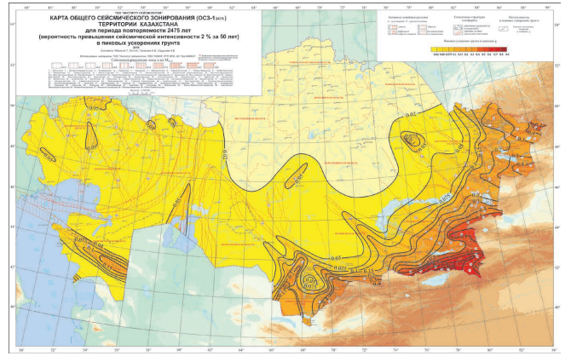

Сурет 1.1 – Қазақстанның сейсмикалық қауіптілік картасы [22]

Бүкіл әлемде көптеген ғалымдар төтенше табиғат құбылыстарын зерттейді. Әр елде табиғи апаттарды бақылау және болжау үшін арнайы ғылыми орталықтар құрылған. АҚШ-та Ұлттық жер сілкінісі туралы ақпарат орталығының (NEIC) мәліметтері бойынша XX ғасырда (1900 жылдан 1999 жылға дейін) жерде магнитудасы M≥7,0 болатын 2000 жер сілкінісі болды, оның ішінде 65 жер сілкінісінің магнитудасы M≥8,0-ге болды [23]. Осыған қатысты сейсмикалық ақпаратты бақылау және өңдеу үшін бірнеше орталықтардан мәліметтер зерттелді.
Әлемдік деңгейдегі сейсмологиялық зерттеулерді дамытуда АҚШ, Ресей, Жапония, Қытай елдерін атап өту керек. Олар бүкіл әлем бойынша үздіксіз сейсмологиялық бақылаулардың ең үлкен көлемін жүргізеді және ғарыштық мониторингті пайдаланып, жер қыртысын зерттеуде көшбасшы болып табылады. Ресейдегі сейсмикалық қызметті Ресей ғылым академиясының геофизикалық қызметі жүзеге асыратын Бірыңғай сейсмикалық бақылау жүйесі жүзеге асырады. АҚШ-та мұндай жұмыстарды Ұлттық сейсмикалық қызметі, ал Жапонияда Жапонияның метеорологиялық агенттігі, ал Қытайда Қытай Халық Республикасының жер сілкінісі жөніндегі басқармасы жүргізеді.
Сейсмологиялық жағдайды бақылайтын көптеген арнайы сейсмикалық мониторлар мен геоақпарттық жүйелер бар, олар жер сілкіністері жайлы толық мәліметті сейсмологиялық станциялардан жинақтайды және көбінесе карта бетіне белгілеп бейнелейді. Кесте 1.1 кеңінен қолданылатын жүйелердің жұмысы сипатталған.

Кесте 1.1 – Бүкіләлемдік cейсмологиялық жағдайды бақылау жүйелері

№ | Жүйе атауы | Артықшылығы | Кемшілігі | Мәліметтерді өңдеу түрлері | Бағалануы
1 | 2 | 3 | 4 | 5 | 6
1 | «AutoDRM» | Байланыс электрондық пошта хаттамалары арқылы орнатылады;  құрылған сұраныстар «AutoDRM» көмегімен сейсмикалық станцияның немесе сервердің мекен-жайына электрондық пошта арқылы хабар жіберіледі; | «AutoDRM» жүйесі арқылы мәліметтерге қол жеткізу кең таралған.  Пайдаланушының таңдауына байланысты сұралған деректер дереу электрондық пошта арқылы жіберіледі немесе белгілі бір FTP серверіне жіберіледі. | Цифрлық сүзу, оқиғаларды анықтау, оқиғаларды классификациялау, деректерді сақтау және беру | Жоғары

Кесте 1.1 жалғасы

1 | 2 | 3 | 4 | 5 | 6
2 | «LISS» | «LISS» - деректерді беру протоколы. Ол бастапқыда қашықтағы сейсмикалық станциялардан мәліметтер алу үшін пайдаланылды. LISS негізінен деректерді тарату үшін қолданылады. Хаттама бүкіл әлем бойынша сейсмикалық станциялардан деректер ағындарын дерлік нақты уақытта таратуға мүмкіндік береді. Бір уақыттағы клиенттік қосылымдардың көп санына қолдау көрсетіледі. | Сұрау жүйесі жоқ, клиент деректерді қабылдауды бастау үшін белгілі бір интернет-мекенжайға қосылады. Әрбір клиент LISS-ке қосылып, сервер өз кезегінде сейсмикалық станциялардан алатын сандық сейсмикалық деректердің (толқын пішіндерінің) көшірмелерін алады. | Мәліметтерді өңдеу және сақтау, деректерге қолжетімділікті қамтамасыз ету | Орташа
3 | NRTS | UNIX операциялық жүйелерінде жұмыс істейді; тіркелген өлшемді пакеттік деректерді беру принципін қолданады, қосылу үшін TCP/IP желілік протоколдарын пайдаланады; сейсмикалық | Дискідегі деректерді жергілікті сақтауды және телеметрия деректерін үздіксіз жинауды қамтамасыз етеді. | Нақты уақытта деректерді өңдеу және беру, деректерді сақтау және мұрағаттау | Жоғары
Кесте 1.1 жалғасы

1 | 2 | 3 | 4 | 5 | 6
 |  | деректерді сақтаудың халықаралық форматтарына түрлендіру мүмкін;
4 | IRIS | IRIS/IDA станцияларының көпшілігі кең аумақтық желі арқылы Калифорниядағы IRIS/IDA сейсмикалық деректер орталығына және осы орталық арқылы Сиэтлдегі IRIS/DMC-ге, содан кейін Интернет арқылы пайдаланушыларға қосылады. | Мәліметтерді жинау желісінің жағдайы жиі өзгереді, бұл режимде жұмыс істейтін станциялардың саны тұрақты өсуде және ондаған станцияларды құрайды. | Мәліметтерді орталықтандырылған өңдеу, сақтау және тарату | Өте жоғары
5 | SeedLink | SeedLink модулі сейсмикалық деректерді жазу, деректер сапасын бақылау және өңдеу үшін пайдаланылатын Seiscomp3 сейсмикалық пакетінің бөлігі болып табылады. |  | Нақты уақытта деректерді беру, сұрауларды өңдеу, деректерді сүзу | Орташа

Қазақстанда сейсмикалық мәліметтерді жинау, өңдеуді және таратуды Халықаралық мониторинг жүйесі құрылымында жұмыс істейтін Қазақстанның Ұлттық деректер жинау орталығы жүзеге асырады.
Қазақстанның сейсмологиялық жағдайын бақылау және жер сілкінісін болжау үшін келесі сейсмологиялық мониторлар қолданылады, олар Кесте 1.2 көрсетілген.

Кесте 1.2 – Қазақстан сейсмологиялық жағдайын бақылау жүйелері

№ | Жүйе атауы | Сілтеме | Қызметі
1 | ЖШС«Сейсмологиялық тәжірибе-әдістемелік экспедициясы» | http://www.some.kz | Қазақстаның сейсмологиялық оқиғалары туралы толық ақпарат беріледі
2 | Қазақ ұлттық деректер орталығы | https://kndc.kz/ | Сейсмологиялық оқиғалар туралы толық ақпаратты сақтайды
3 | Алматының жер сілкінісінің жедел картасы | https://voshod-solnca.ru/earthquake | Алматы қаласы бойынша сейсмологиялық оқиғалар туралы ақпарат беріледі, карта белгіленеді
4 | Бүкіл әлемдік сейсмикалық монитор | http://ds.iris.edu/seismon/index.phtmlhttp | Бүкіл әлемдегі сейсмологиялық оқиғалар көсетіледі
5 | АҚШ-тың геологиялық қызметі | https://earthquake.usgs.gov/earthquakes/map | Әлем бойынша оқиғалар туралы толық ақпарат беріледі.
6 | Еуропалық Жерорта теңізі сейсмологиялық орталығы | https://www.emsc-csem.org / | Әлем бойынша болған сейсмологиялық оқиғалар туралы толық ақпарат беріледі

Сонымен қатар, Darmen қосымшасы да төтенше жағдайлар туралы пайдаланушыларына тез арада хабарлама таратанынын айтуға болады. Қосымшада дауыл, сел, жер сілкінісі және көшкін қаупі туралы ақпарат жаңалықтар порталдарынан бұрын жарияланады. Қосымша Android және iOS операциялық жүйелеріне арналған және бірнеше секунд ішінде халықты төтенше жағдай туралы ескертеді. Ол 2019 жылдың қарашасынан бастап қызмет атқарады. Бұл қосымшадан бөлек жер сілкінісін бақылауға арналған қосымша түрлері кестеде көрсетілген. Келесі кесте 1.3 – 2024 жылы жер сілкінісін бақылауға арналған 10 ең жақсы мобильді жүйелер көрсетілген.

Кесте 1.3 – 2024 жылы жер сілкінісін бақылауға арналған 10 ең жақсы мобильді қосымша

Қосымша аты | Қолжетімділігі | Хабарлама | Құрушы | Қолданылу аймағы | ОЖ IOS/Android
1 | 2 | 3 | 4 | 5 | 6
Earthquake: American Red Cross | Тегін | жібереді | Ұлыбритания, American Red Cross, Каллум Тейлор [1] | Әлем бойынша | +
Earthquake: American Red Cross | Тегін | жібереді | Ұлыбритания, American Red Cross, Каллум Тейлор | Әлем бойынша | +
My Earthquake Alerts & Feed | Тегін | жібереді | Нирланд, jRustonApps, Jake Ruston | Әлем бойынша | +
Tremor Tracker | Тегін (қосымша функцияларды сатып алу арқылы қосу мүмкіндігі бар) | жібереді | Andrew Hoyer | Әлем бойынша | Тек IOS-қа арналған
Earthquake | Тегін | жібереді | Nico Tranquilli | Әлем бойынша | +
Volcanoes & Earthquakes | Тегін | жібереді | Германия, VolcanoDiscovery | Әлем бойынша | +
Earthquake Network | Ақылы | жібереді | Италия,  Francesco Finazzi | Әлем бойынша | +
LastQuake | Тегін | жібереді | Еуропалық Жерорта теңізі сейсмологиялық орталығы (EMSC) әзірлеген | Әлем бойынша | +
eAfad | Тегін | жібереді | Түркия, Апаттар және Төтенше жағдайларды басқару жөніндегі төрағалық (AFAD) әзірлеген | Тек Түркия аумағында | +

Кесте 1.3 жалғасы
1 | 2 | 3 | 4 | 5 | 6
Darmen | Тегін | жібереді | Қазақстан, ТОО «I2NIK» | Қазақстан бойынша | +
QuakeFeed Earthquake Alerts | Тегін | жібереді | Лос-Анджелес, QuakeFeed Earthquake Alerts | Әлем бойынша | Тек IOS-қа арналған

Көрсетілген қосымшалардың артықшылықтар мен кемшіліктері болады. Оларды кеңінен қолдау жойқын жер сілкіністері алдында халықты ескертуге мүмкіндік береді.

1.2 Сейсмикалық белсенділікті болжау әдістері

Сейсмикалық белсенділікті болжау ғалымдармен бір ғасырдан астам уақыт бойы зерттеліп келеді және сейсмологияның негізгі мәселелерінің бірі болып табылады. Жер сілкінісін болжаудың көптеген әдістері бар. Белгілі бір әдістерді қолдану - ол жер сілкінісінің сипаты мен күшіне, жер сілкінісінің түрлеріне және табиғатына байланысты. Жер сілкінісінің бірнеше түрі болады: вулкандық, техногендік, тектоникалық, көшкін түріндегі, теңіз сілкінісі [24]. Себебі, жер сілкінісі – табиғи себептерден немесе жасанды процестерден туындаған жер асты дүмпулері мен жер бетінің тербелісі. Болжау үшін жер сілкінісінің қарқындылығы немесе күші баллмен сипатталады. Рихтер шкаласы – жер сілкінісінің магнитудасы бойынша жіктелуі, негізделген жер сілкінісі кезінде пайда болатын сейсмикалық толқындардың энергиясын бағалайды. Рихтер шкаласы жер сілкінісі кезінде бөлінетін энергия мөлшерін сипаттайды, ол сурет 1.2 көрсетілген:

Сурет 1.2 – Жер сілкінісі магнитудасы бойынша жіктелуі

Сейсмикалық толқындардың барлық түрлерін анықтау және тіркеу үшін қолданылатын арнайы аспаптар сейсмографтар деп аталады. Көп жағдайда сейсмографта серіппелі қондырмасы бар салмақ болады, ол жер сілкінісі кезінде қозғалыссыз қалады, ал құрылғының қалған бөлігі қозғала бастайды және жүктемеге қатысты ауысады.
Қарқындылық шкаласы 1.4-кестесінде көрсетілген жер сілкінісінің сапалық сипаттамасы болып табылады және жер сілкінісінің жер бетіне, адамдарға, жануарларға әсер ету сипаты мен ауқымы туралы сондай-ақ жер сілкінісі аймағындағы табиғи және жасанды құрылымдарда көрсетеді. Бүкіл әлемде бірнеше қарқындылық шкалалары қолданылады: Еуропада – еуропалық макросейсмикалық шкаласы (ЭМС), Жапонияда – Жапонияның метеорологиялық агенттігінің (Шиндо) шкаласы, АҚШ пен Ресейде – модификацияланған Меркалли шкаласы (ММ), Қазақстанда қолданылатын шкала-12 балдық Медведев – Спонхеуэр - Карник жер сілкінісінің қарқындылығы шкаласы (МСК-64 шкаласы):

Кесте 1.4 – Жер сілкінісінің қарқындылық шкаласы
Балл | Сипаты
1 | 2
1 балл (өте әлсіз) | тек арнайы құрылғылармен белгіленеді;
2 балл (өте әлсіз) | тек өте сезімтал үй жануарлары және ғимараттардың жоғарғы қабаттарындағы кейбір адамдар сезінеді;
3 балл (әлсіз) | жүк көлігінің соққысы сияқты кейбір ғимараттардың ішінде ғана сезіледі;
4 балл (орташа) | жер сілкінісін көптеген адамдар атап өтеді; терезелер мен есіктердің ықтимал дірілі;
5 балл (орташадан күшті) | ілулі заттардың тербелуі, едендердің сықырлауы, әйнектің сықырлауы;
6 балл (күшті) | ғимараттардың шамалы зақымдануы: сылақтың жұқа жарықтары және т.б.;
7 балл (өте күшті) | ғимараттардың айтарлықтай зақымдануы; сылақтағы жарықтар және жеке бөліктердің бұзылуы, қабырғалардағы жұқа жарықтар, мұржалардың зақымдануы;
8 балл (деструктивті) | ғимараттардағы қирау: қабырғалардағы үлкен жарықтар, құлаған карниздер, мұржалар. Тау беткейлерінде ені бірнеше сантиметрге жететін көшкіндер мен жарықтар;
9 балл (қиратушы) | 9 балл (қиратушы) – кейбір ғимараттардың құлауы, қабырғалардың, қалқалардың опырылуы, шатырлар. Таудағы көшкіндер, сілемдер мен көшкіндер. Жарықтың таралу жылдамдығы 2 см/с жетуі мүмкін;
10 балл (деструктивті) | көптеген ғимараттарда құлау; қалғандарында - ауыр зақым. Ені 1 м-ге дейін жердегі жарықтар, опырылулар, көшкіндер. Өзен аңғарларының үйінділерінен көлдер пайда болады;
11 балл (апат) | жер бетіндегі көптеген жарықтар, ірі күйреулер таулар ғимараттардың жалпы бұзылуы;
Кесте 1.4 жалғасы

1 | 2
12 балл (ауыр апат) | рельефтің кең ауқымда өзгеруі. Үлкен құлаулар және көшкіндері. Ғимараттар мен құрылыстардың жалпы бұзылуы

Әртүрлі елдердің ғалымдары жер сілкінісінің табиғатын және олардың болжамын зерттеуге көп күш салуда. Өкінішке орай, қазіргі уақытта жер сілкінісінің орны мен уақытын нақты болжау әлі мүмкін емес. Жер сілкінісін болжаудың үш түрі бар – ұзақ мерзімді, орта мерзімді және қысқа мерзімді. Ұзақ мерзімді болжаммен жеткілікті үлкен аумақта жер сілкінісі күтіледі және оның күту уақыты жылдарға ұзарады (5-7 жыл). Орта мерзімді болжамда салыстырмалы түрде шағын аумақта жер сілкінісі күтіледі, күту уақыты айлармен (12-24 ай) өлшенеді. Қысқа мерзімді болжам, жер сілкінісінің пайда болу сәтін бірнеше күн, тіпті сағаттық дәлдікпен болжау қажет [8]. Болжаудың түріне қарай әртүрлі болжау әдісі қолданылады.
Жер сілкінісін болжаудың барлық әдістерін келесі топтарға жіктеуге болады:
1. Жер сілкіністерін зерттеудің спутниктік әдістері, олар спутниктерден мәліметтердің пайда болуымен қатар қолданыла бастады. Спутниктік әдістерге оптикалық және радиолокациялық әдістер, радиолокациялық интерферометрия, гравитациялық өлшемдер, ғарыштық геодезия әдістері және астрологиялық әдістер жатады. Жер бетіндегі нүкте орны спутниктер арқылы анықталады [9].
2. Жер сілкінісінің хабаршысын зерттейтін әдістерді келесідей түрлерге бөлуге болады [10]:
- геологиялық жер сілкінісі хабаршысы, оған болатын жер сілкінісінің ықтимал орнын анықтайтын факторлардың бірі болып табылатын тау жыныстарын зерттеу жатады;
- геофизикалық жер сілкінісі хабаршысы тығыздықты, электр өткізгіштігін, магниттік қабылдағыштылықты, бойлық және көлденең толқындардың жылдамдығын және т.б. бағалайды;
- гидрогеохимиялық жер сілкінісі хабаршысы, жердегі радонның, гелийдің, фтордың, кремний қышқылының және басқа элементтердің құрамымен анықталады, бұл алдағы жер сілкінісінің ең тән хабаршысы;
- биологиялық жер сілкінісі хабаршысы, оларға үй жануарларының әдеттен тыс мінез-құлықтары жатады: мысықтар, иттер, жылқылар, есектер және т.б. жануарлар негізгі соққыдан бірнеше сағат бұрын ерекше мінез-құлық танытады - кинелеу, айқайлау, жабық бөлмеден қашуға ұмтылу, бұл көбінесе адамдардың өмірін сақтап қалады және келе жатқан апаттың табиғи хабаршысы болып табылады;
- механикалық жер сілкінісі хабаршысы, тау жыныстарының деформациясымен, сейсмикалық белсенді аймақтардағы блоктар мен мегаблоктардың қозғалысымен байланысты;
- сейсмологиялық жер сілкінісі хабаршысы, бойлық және көлденең толқындардың жылдамдықтарының арақатынасын, толқындардың әртүрлі типтерінің амплитудаларының қатынасын, қозғалыс уақытының өзгеруін, жұтылу және дисперсиялық коэффициенттерді анықтауды, микрожер сілкінісінің пайда болу жиілігін есептеуді, жер сілкінісінің аймақтарын анықтауды көрсетеді;
- биофизикалық жер сілкінісі хабаршысы, жануарлар мен құстардың әдеттен тыс мінез-құлқын бағалайды.
3. Математикалық әдістер, оларға сызықты емес дифференциалдық теңдеулер негізінде жер сілкінісін болжау әдістері жатады. Бұл әдістер заманауи және қазіргі уақытта белсенді түрде зерттелуде.
4. Жер сілкінісін болжаудың қарқынды дамып келе жатқан әдістерінің бірі – машиналық оқыту мен жасанды нейрондық желілерге негізделген әдістер. Жасанды нейрондық желілер әртүрлі типтегі нейрондардың жұмыс істеуін математикалық моделіне негізделеді. Болжаудың дәстүрлі әдістері сейсмикалық тарихты статистикалық талдауға және жер сілкінісіне әкелетін процестерді физикалық тұрғыдан түсінуге негізделген. Дегенмен, статистикалық әдістер жиі деректер тапшылығы және статистикалық белгісіздік мәселесіне тап болады. Машиналық оқыту әдістері мен нейрондық желілілерді қолдану 1.5-кестесінде көрсетілген.

Кесте 1.5 – Машиналық оқыту әдістерін сейсмологияда қолдану

№ | Орындалатын қызметі | Машиналық оқыту әдістері
1 | 2 | 3
1 | Жер сілкінісін болжау | Регрессиялық модельдер, нейрондық желілер және тірек векторлық машиналар сияқты машиналық оқыту алгоритмдері әртүрлі кіріс түрлерін (мысалы, геологиялық, сейсмикалық және тектоникалық) пайдалана отырып, сейсмикалық белсенділікті болжай алатын модельдер жасау үшін қолданылады.
2 | Сейсмикалық сигналдарды талдау | Конволюциялық нейрондық желілер және басқа машиналық оқыту әдістері сейсмограммаларды талдау, P және S толқындары, олардың амплитудасы, кідірістері сияқты сейсмикалық сигналдардың ақпараттық сипаттамаларын оқшаулау үшін қолданылады.
3 | Сейсмикалық оқиғаларды анықтау және жіктеу | Машиналық оқыту сейсмикалық оқиғаларды автоматты түрде анықтау және жіктеу үшін қолданылады. Модельдер табиғи белсенділіктен туындаған сейсмикалық толқындарды (мысалы, жер сілкінісі) және жасанды көздерден пайда болған толқындарды (мысалы, жарылыстар) ажыратуға оқытылуы
Кесте 1.5 жалғасы

1 | 2 | 3
 |  | мүмкін.
4 | Жердің сейсмикалық құрылымын зерттеу | Машиналық оқытуға негізделген кері тапсырма әдістері Жердің ішкі құрылымын зерттеу үшін қолданылады, бұл әртүрлі сейсмикалық құрылымдар мен ауытқулардың дәлірек және толық кескіндерін жасауға мүмкіндік береді.
5 | Осалдық пен тәуекелді бағалау | Машиналық оқыту модельдері тарихи жер сілкінісі деректерін және оларға сәйкес зақымдану деңгейлерін талдау арқылы жер сілкінісінің салынған ортаға әсерін, соның ішінде ғимараттар мен инфрақұрылымның зақымдануын талдауға және болжауға көмектеседі.
1 | 2 | 3
6 | Көз механизмін анықтау | Машиналық оқыту алгоритмдері кластерлеу және жіктеу сияқты сейсмикалық толқындардың пішіндерін талдау және деректердегі жалпы заңдылықтар мен ауытқуларды анықтау арқылы жер сілкінісі көзінің механизмін анықтау үшін қолданылады.
7 | Сейсмикалық интерпретация және жер асты модельдерін құру | Терең оқыту әдістері сейсмикалық деректерді түсіндіру процестерін автоматтандыру және жер қойнауының геологиялық модельдерін құру үшін қолданылады.
8 | Сейсмикалық зерттеулерді оңтайландыру | Сейсмикалық зерттеулерді оңтайландыру
9 | Жанартаулардың сейсмикалық сәулеленуін талдау және болжау | Машиналық оқыту алгоритмдері әртүрлі стратегиялардың тиімділігін талдау және деректерді жинау сапасы мен тиімділігін жақсарту жолдарын ұсыну арқылы сейсмикалық зерттеулерді оңтайландыруға көмектеседі.

Машиналық оқыту сейсмологтар мен зерттеушілерге үлкен көлемдегі деректерді өңдей алатын және оның ішінде жасырылған заңдылықтар мен қатынастарды анықтай алатын қуатты құралдармен қамтамасыз етеді. Сонымен қатар, сейсмологиядағы машиналық оқыту модельдерін түсіндіру мен сенімділікке қатысты мәселелер белсенді түрде зерттелуін жалғастыруда, бұл салада одан әрі зерттеу үшін жаңа бағыттарды ашады.

Қазақстанның жер сілкіністері залалын болжау тәжірибесі

Жер сілкінісінің залалын бағалау деп геологиялық ортаның қайтымсыз өзгеруіне, өнеркәсіптік және азаматтық объектілердің жойылуына, әлеуметтік шығындарға, адам шығынына әкеп соғуы мүмкін күшті және апатты жер сілкіністерінің ықтимал салдарының болжамы түсініледі. Зерттеу барысында жер сілкінісінен болатын зардап пен адам өлімін болжау мақсатында ITRIS ГАЖ арқылы тәжірибе жасалды.
ITRIS ГАЖ көмегімен Қазақстан аумағында болған жер сілкіністерінің деректері негізінде ықтимал залалды бағалау тәжірибесі жүргізілді. Ол үшін ГАЖ Қазақстан аумағын қамтитын жер сілкіністері туралы мәліметтер талданып, толықтырылды. Яғни, 1906 мен 2020 жылдар аралығындағы сейсмологиялық оқиғалар туралы 20286 оқиға енгізілді. Болжау жүргізу үшін жер сілкінісі параметрлерін модельдеуі керек. ITRIS-те қолданылатын модельдеу тәсілі жер сілкінісінің параметрлеріне негізделген: эпицентрдің координаттары, магнитудасы, эпицентрден гипоцентрге дейінгі қашықтық.
ITRIS жүйесіндегі жер сілкіністерінен болатын залал болжамын жүргізу үшін Алматы мен Алматы облыстарында болған жер сілкіністері каталогы қолданылды. Бұл тәжірибе үшін Верненское, Кеминское, Сюмбинское және Текелинское жер сілкіністері алынған болатын.
Верненское жер сілкінісі 9.06.1887 ж., М=7,3, Верный қаласының маңында (қазіргі Алматы) болды, ол 1799 тас және 839 ағаш бір, екі және одан да көп қабатты балшық өңдеу ғимараттарын қиратты [26]. Сурет 1.3 Верный жер сілкінісінің эпицентрі көрсетілген.

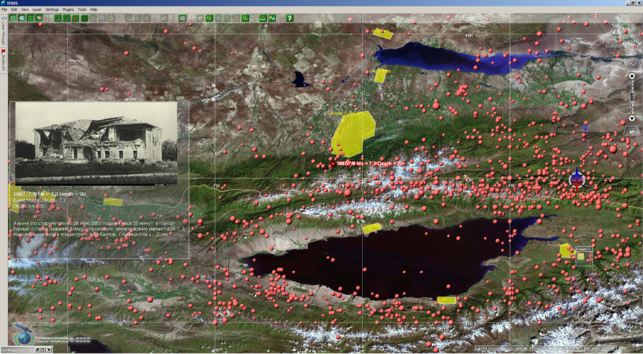

Сурет 1.3 – Қосымша ақпараттық терезе түрінде сипаттама ұсынылған Верненское жер сілкінісі

Кеминское жер сілкінісі 3.1.1911 ж., М=8,2 болды, оның эпицентрі Іле Алатауының шығысында Верныйден шамамен 40 шақырым қашықтықта орналасқандықтан зардап шеккендердің саны аз болды. Геолог К. Богдановичтің айтуынша, жер сілкінісі салдарынан 452 адам өліміне әкелді, 740 адам жараланып, 1094 үй мен 4545 киіз үй қирап, 13000-ға жуық мал өлген [27]. Кеминское жер сілкінісі туралы мәліметті келесі сурет 1.4 көруге болады.

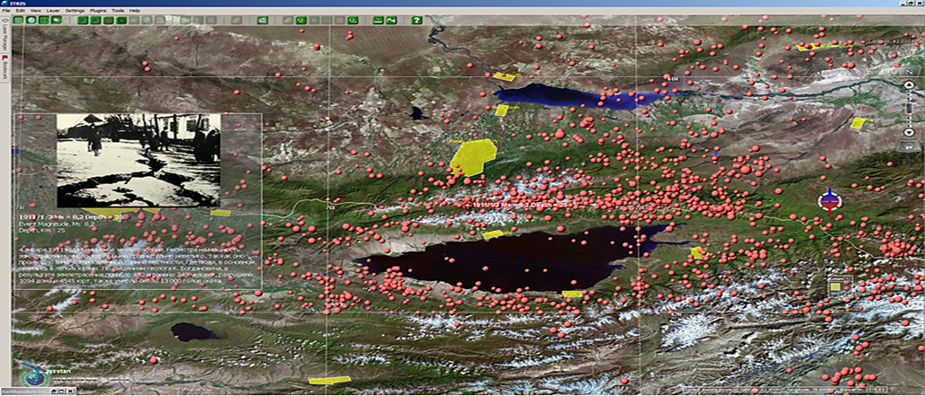

Сурет 1.4 – Қосымша ақпараттық терезе түрінде ұсынылған Кеминское жер сілкінісінің сипаттамасы

Сюмбинское жер сілкінісі 1.12.2003 ж., М=5,7 Алматы қаласынан оңтүстік-шығысқа қарай 310 км жерде орын алды. Жер сілкінісінің эпицентрінен 20 км қашықтықта орналасқан Сүмбе елді мекені қатты зардап шекті. Саманнан жеке ғимараттар қирады [28]. Сурет 1.5 Сюмбинское жер сілкінісінің эпицентрі көрсетілген.

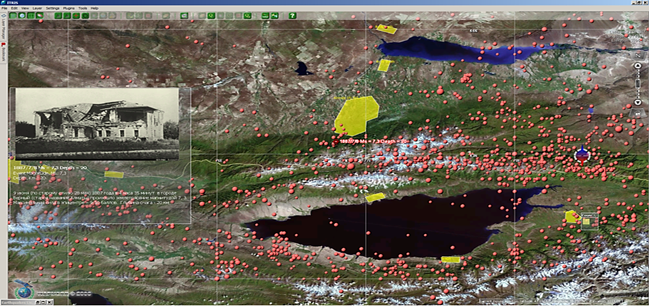

Сурет 1.5 – Қосымша ақпараттық терезе түрінде ұсынылған Сюмбинское жер сілкінісінің сипаттамасы

Текелинское жер сілкінісі 13.06.2009 ж., M=5,4, саман тұрғын үйлерге терең, үлкен жарықтар мен жартылай құлау түрінде қатты зақым келтірді. Нәтижесінде 766 жеке үй, 24 көппәтерлі үй, №1 орта мектеп және т.б. ғимараттар түрлі дәрежедегі зақымдалды [29]. Сурет 1.6 Текелинское жер сілкінісінің эпицентрі көрсетілген.

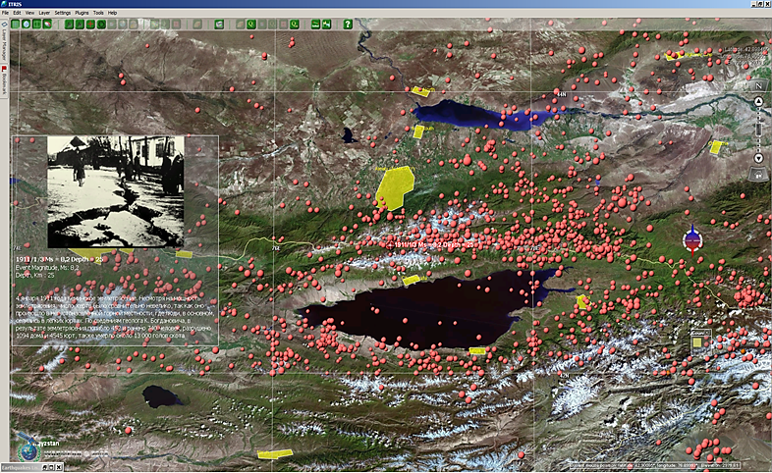

Сурет 1.6 – Қосымша ақпараттық терезе түрінде ұсынылған Текелі жер сілкінісінің сипаттамасы

Нақты тарихи деректерді ITRIS геоақпараттық жүйесіндегі залалды есептеу және бағалау нәтижелерімен салыстырылып, жүйенің болжамы дұрыс екендігі анықталды. Ол 1.6-кестеде көрсетілген.

Кесте 1.6 – ITRIS геоақпараттық жүйесіндегі залалды есептеу және бағалау нәтижелері

Жер сілкінісі атауы | Ғимарат қирауы  Тарихи мәлімет | ITRIS жүйесінің мәні  (қирауы 0-1 аралығы)
Верненское (1887) М=7,3 | Қатты қирау | 0,887
Кеменское (1911) М=8,2 | Қатты қирау | 0,987
Сюмбинское (2003) М=5,7 | Ғимараттарға зақым келуі | 0,001
Текелинское (2009) М=6 | Ғимараттарға зақым келуі | 0,412

ITRIS ғимараттардың зақымдануын және адам шығынын бағалайтын екі сейсмикалық қарқындылық шкаласын пайдаланады: халықаралық EMS-98 жобасы және Бүкіл ресейлік MMSK-92 жобасы. Қазақстанда MMSK-92 қолданылады. Осы стандартқа сәйкес антисейсмикалық шаралары жоқ ғимараттар мен типтік құрылыстары A, A1, A2, B, B1, B2, B, B1, B2 типтерге бөлінеді. Кез-келген типтегі ғимаратқа жер сілкінісінің әсерінен құрылым келесі зақымдарға ұшырауы мүмкін деп болжануда:
- зақым жоқ (келтірілген залалсыз, оқиға );
- жеңіл зақымдану (шамалы, оқиға );
- орташа зақымдану (орташа, оқиға );
- ауыр зақым (ауыр, оқиға );
- тірек құрылымдарының ішінара бұзылуы (қираған, оқиға );
- құлау (апат, оқиға ).
Берілген типтегі ғимараттар үшін қолданылатын әдістемелерге сәйкес қираудың нақты түрін көрсету көзделмейді. Оның орнына, зақымданудың әр түрі үшін дәл осы оқиғаның пайда болу ықтималдығы есептеледі, ал оқиғалардың толық тобы туралы теорема да (1) ескеріледі.

(1)

Жер сілкінісін зерттеу кезінде жүйеде адам шығыны да есептеледі. Оқиғаның әр түрі үшін адамдардың зақымдану ықтималдығы есептеледі. Есептеулер ғимараттың зақымдану дәрежесінің бірін алған кезде Cj оқиғасы орын алуы мүмкін екенін ескереді. Есептеулер формула (2) бойынша жүргізіледі:

(2)
$$P_{C_{j}}(I)=\sum_{i=1}^{5}{P_{Bi}(I)×P(C_{j}|B_{i})}$$

мұндағы $P_{C_{j}}(I)$- I қарқындылықтағы жер сілкінісі кезінде адамдарға әсер ету ықтималдығы; $P_{Bi}(I)$ - жер сілкінісі қарқындылығының берілген мәні кезінде ғимараттың зақымдануының i дәрежесінің пайда болу ықтималдығы; $P(C_{j}|B_{i})$-ғимараттың зақымдануының j дәрежесі болған жағдайда, адамдардың i дәрежесін алу ықтималдығы. $P(C_{j}|B_{i})$ мәндері -жер сілкінісі салдарының статистикалық материалдарын өңдеу негізінде алынған [30]. Жоғарыда аталған жер сілкіністеріне келтірілген залалды модельдеу, бағалау және салыстыру тәртібі бойынша жүргізілген. 1.7-кестеден біз халықтың қанша пайызы зардап шеккенін көреміз.

Кесте 1.7 – Сейсмикалық қауіпті аймақтардағы адам шығынының саны

Жер атауы | Қаза тапқандар | Зардап шеккендер | Барлығы
1 | 2 | 3 | 4
Кесте 1.7 жалғасы

1 | 2 | 3 | 4
Алматы | 386 | 338 | 724
Асыл | 38 | 336 | 717
Баганашыл | 507 | 363 | 870
Бурундай | 193 | 244 | 437
Шамалган | 305 | 308 | 613
Каскелен | 439 | 351 | 790
Талгар | 42 | 91 | 133

Модельдеу нәтижесінде, егер 1911 жылы ғимараттар С9 стандартына сәйкес салынған болса, онда қатты қиратулар мен адам шығынын болдырмауға болатынын атап өту қажет. Бұл жағдайда А типті барлық ғимараттар нәтижелерді шығару үшін параметрлер ретінде таңдалды.

Кесте 1.8 – Жүйенің нәтижелерін тарихи деректермен салыстыру

Жер сілкінісі | зардап шеккендер саны | жүйедегі құрбандар саны | нәтижеге сәйкестік
Верненское | 332 | 0,386 | Ақиқат
Кеменское | 452 | 0,538 | Ақиқат
Сюмбинское | 0 | 0 | Ақиқат
Текелийское | 0 | 0 | Ақиқат

Верненское және Кеменское жер сілкіністерінің нәтижелерін есептегенде, 1887 жылы Верныйда шамамен 30 мың тұрғын, ал 1911 жылы шамамен 44 мың адам тұрғанын білеміз [31]. Бірақ кестелерде көріп отырғанымыздай, эпицентрдің жанында әртүрлі елді мекендер болған, олардың тұрғындарының саны белгісіз. Осыған сүйене отырып, пайыздық метрика бойынша нәтиже дұрыс деп болжауға болады. ITRIS геоақпараттық жүйесі жер сілкінісінің зақымдануын үлкен дәлдікпен бағалауға мүмкіндік беретінін көреміз. Нәтижесінде графикалық кескінді ғана емес, сонымен қатар кестелік түрде сандық ақпарат алынады.

1.4 1-бөлім бойынша тұжырым

Бұл бөлімде, Қазақстан аумағының сейсмикалық белсенділігі туралы айтылып, жалпы жер сілкінісін болжау әдістері, олардың ерекшеліктері сипатталған. Сонымен қатар, Қазақстан аумағын қарастыратын жер сілкінісін бақылау жүйелері, олардың қызметтері талданып зерттелген. ГАЖ-дің жер сілкінісін анықтауда маңыздылығы жоғары екенін көрсету үшін ITRIS жүйесіне Қазақстан аумағы бойынша сейсмологиялық деректер енгізіліп, тәжірбие жасалған. Тәжірибе барысында Қазақстанда болған 4 жер сілкінісінің салдары анықталған және тарихи деректермен салыстырылған.

2 ҚАЗАҚСТАННЫҢ СЕЙСМИКАЛЫҚ БЕЛСЕНДІЛІГІН АНЫҚТАУДА МАШИНАЛЫҚ ОҚЫТУ

2.1 Машиналық оқытуды сейсмикалық белсенділікті болжау үшін қолдану

Замануи сейсмологияда соңғы жылдары сейсмикалық белсенділікті болжау үшін машиналық оқытуды қолдану танымал бола бастады. Есептеу модельдерін сейсмологияға қосу жаңалық емес. Көптеген жылдар бойы әртүрлі зерттеулер сейсмикалық оқиғаларды анықтау үшін есептеу алгоритмдерін пайдалануға тырысты. Осыған сәйкес жасалған көптеген зерттеулерді машиналық оқыту алгоритмдері мен әдістері және нейрондық желілерді қолдануына қатысты келесі түрде топтастыруға болады.
A. Сейсмикалық талдаудың дәстүрлі әдістері. Сейсмологиялық зерттеулерде сейсмикалық талдаудың дәстүрлі әдістері баға жетпес құнды болып келеді, себебі олар кезкелген инновациялардың негізін құрайды [32]. Бұл әдістер негізінен тікелей бақылаулар және көптеген тіркелген сейсмикалық оқиғалардан алынған эмпирикалық корреляциялармен тығыз байланысты тәсілдерге негізделген. Олар, ең бастысы, толқын амплитудасы, жиілік және фазалық жылдамдық сияқты айнымалыларды ескере отырып, сейсмикалық толқындардың әртүрлі геологиялық қабаттары арқылы қалай таралатынын түсіндіреді [33]. Атап айтқанда, бұл классикалық модельдердің басты назары сейсмикалық құбылыстың жер қыртысы арқылы сейсмикалық толқындардың таралуының негізінде жатқан физикалық процестерді көрсету және бейнелеуде болды. Осылайша, дәстүрлі сейсмикалық талдау әдістері, геофизикалық білім мен есептеулер арасындағы байланысты қолдап, күрделі есептеу құралдарын біріктіруге жол ашты [34].
B. Сейсмологиядағы нейрондық желілер. Сейсмологияға нейрондық желілерді қосу – жасанды интеллекттің геофизикалық зерттеулермен тоғысқанын көрсетеді. Күрделі деректер құрылымдарымен қаныққан сейсмикалық бақылау дәстүрлі алгоритмдер мүмкіндіктерінен асатын аналитикалық қиындықтарға апарады. Дәл осы кезде нейрондық желілерді қолдану қажеттілігі туындады. Оның дәлелі осы саладағы зерттеулер, олар сейсмикалық заңдылықтарды тану үшін нейрондық желілерді қолданды [35]. Бұл зерттеуде тәжірибе арқылы жоғары дәлдікпен сейсмикалық оқиғаларды түсінуге, жіктеуге және болжауға арналған жаттығу жасалды. Ал басқа зерттеуде сейсмикалық толқындардың уақытша атрибуттарын анықтауда маңызды элемент болып табылатын фазалық таңдаудың күрделі мәселесін шешу үшін нейрондық желілерді пайдаланды [36]. Нейрондық желілердің артықшылығы олардың адаптивті оқыту мүмкіндіктерінде, олар кездесетін деректердің тереңдігі мен кеңдігіне негізделген модельдерді жергілікті түрде жетілдіреді. Осылайша, сейсмологияда нейрондық желілер жай ғана құрал болған жоқ, олар есептеу сейсмологиясын дамытуда эволюциялық қадам жасап, бұл саладағы инновациялардың негізін қалады.
C. Кездейсоқ орман және жер сілкінісін анықтау. Үлкен мәліметтерді қажет ететін сейсмологиялық зерттеулердің көбеюіне байланысты күрделі сейсмикалық деректер жиынтығын өңдеуге қабілетті сенімді аналитикалық құралдарды табу маңызды болды. Бұл жер сілкінісін анықтауға біртұтас және ансамбльді тәсілді қолданатын сейсмологиялық салада кездейсоқ орман алгоритмі пайдалану маңызды болды [37].
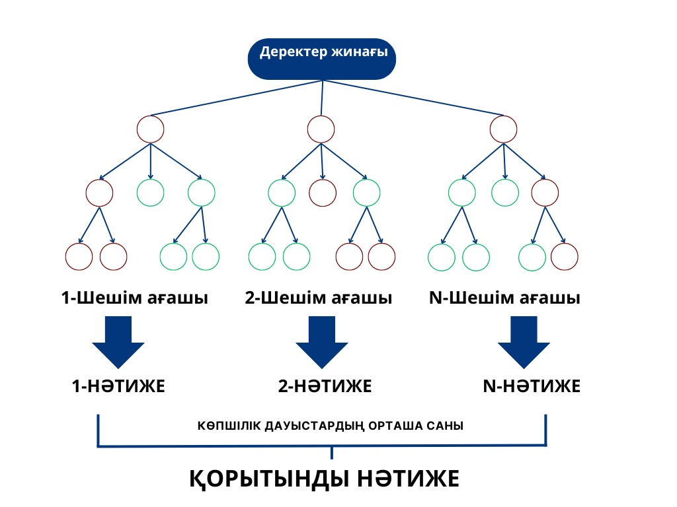
Сурет 2.1 – Кездейсоқ орман алгоритмі

Nikoobakht (2022) жер сілкінісін ерте хабарлау жүйелерінде кездейсоқ орман алгоритмінің тиімділігі туралы негізгі зерттеуді ұсынды [38]. Бұл зерттеуде сейсмикалық сигналдарды фондық шудан ажырату мүмкіндігі көрсетілген, ол үшін кездейсоқ орман алгоритмінің жер сілкінісін уақтылы анықтау және ескерту таратудың маңызды аспектісі қарастырылған. Атап айтқанда, кездейсоқ орманның жоғары өлшемді деректерді өңдеуге тән қабілеті және оның шамадан тыс орнатуға төзімділігі оны ерекшелендіреді [39].
D. Сейсмикалық құбылыстардың жіктелуі. Қолдау векторлық машиналары (SVM), бақыланатын оқыту алгоритмдерінің класы, бірте-бірте сейсмикалық қауымдастықта, әсіресе оқиғаларды жіктеу саласында негізгі құралдарға айналады [40]. Сурет 2.2 көрсетілгендей SVM деректерді жеке кластарға нақты жіктейтін оңтайлы гипержазықтықты табу қағидасы бойынша жұмыс істейді, бұл әсіресе көп өлшемді кеңістіктерде тиімді.

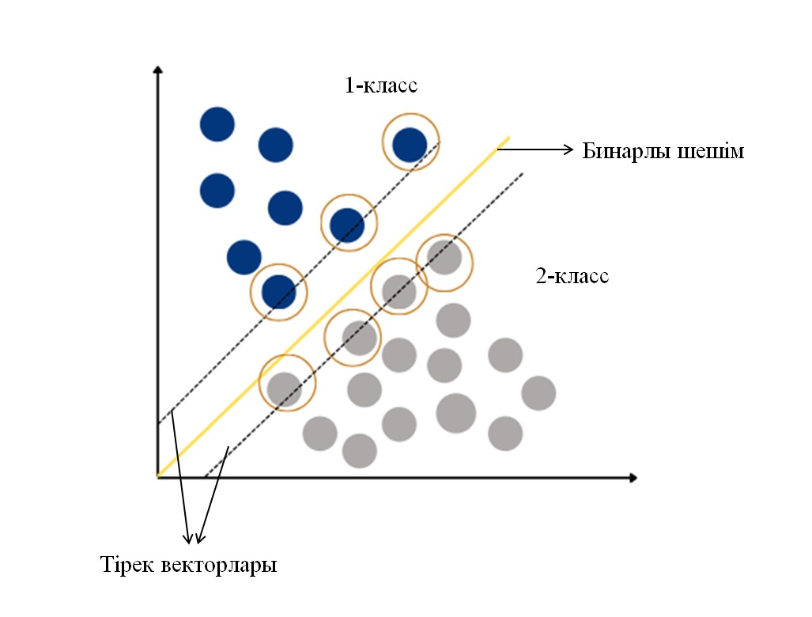
Сурет 2.2 – SVM моделі

Сейсмикалық сигналдардың ерекшеліктерін жіктеу үшін оның маңыздылығын көрсете отырып, сызықты емес жіктеу саласындағы SVM мүмкініктері ашты [41]. Табиғи тектоникалық белсенділік нәтижесінде пайда болатын сейсмикалық оқиғаларды, химиялық жарылыстар сияқты адам әрекетінен туындаған құбылыстарды ажыратудың күрделі міндетін SVM орындады [42]. Негізінде, сейсмикалық оқиғаларды жіктеуге SVM интеграциясы әртүрлі сейсмикалық құбылыстарды тану және түсіндіруде қолданылатын аналитикалық негіздерді нығайта отырып, математикалық және геофизикалық білімнің күрделі үйлесімі болып табылады.
E. Сейсмологиядағы терең конволюциялық нейрондық желілер. Бейнелерді өңдеуде дәстүрлі түрде танымал терең конволюционды нейрондық желілер (CNN) сейсмологиялық зерттеулерде революциялық ренессансты белгіледі [43]. Ahmad (2023) сейсмикалық деректерді түсіндіру үшін CNN терең мүмкіндіктерін пайдаланған алғашқылардың бірі болды [44]. Бұл революциялық жаңалық болды, сейсмикалық деректерді өңдеуді оңтайландырды және есептеу дәлдігі мен тиімділігі тұрғысынан жаңа қалыптарды белгіледі. Сурет 2.3 көрсетілгендей CNN өзінің тереңдігімен және иерархиялық құрылымымен сейсмикалық толқындардың көп көлемді сипатын сәтті ескереді, макро және микросейсмикалық белгілердің түсірілуін қамтамасыз етеді. Сонымен қатар, ұзақ мерзімді, қысқа мерзімді жады конволюциялық желілер сияқты архитектуралар арқылы уақытша ақпаратты біріктірудегі олардың өзектілігін одан әрі арттырады [45]. Жалпы, CNN-ді сейсмологияға енгізу дәстүрлі өңдеу парадигмаларында төңкеріс жасап қана қоймай, сонымен қатар жердің сейсмикалық белсенділігінің құпияларын ашу үшін терең оқытудың толық спектрін қолданатын инновациялық әдістемелердің негізін қалады. CNN моделінің архитектурасы сурет 2.3 көрсетілген.

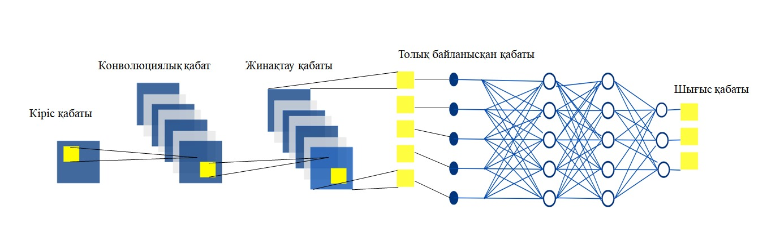
Сурет 2.3 – CNN моделі

F. LightGBM және сейсмикалық мәліметтерді талдау. LightGBM машиналық оқыту әдісі ретінде градиентті күшейту регрессия және жіктеу есептерін шешудегі ерекшелігі үшін бұрыннан белгілі [46-47]. Сейсмология саласында LightGBM әдісін енгізу сейсмикалық деректерді талдаудағы парадигманың өзгеруімен бірдей болды. Ghahramani мен Najafabadi (2022) сейсмикалық деректерді талдау кезінде LightGBM артықшылықтары туралы негізгі зерттеу жүргізді [48]. Олардың нәтижелері алгоритмнің үлкен сейсмикалық деректер жиынтығын дәлдіктен бас тартпай жылдам өңдеу мүмкіндігін көрсетті. LightGBM-ді ерекшелігі, оның гистограммаға негізделген әдістерді пайдалану, деректердің үлкен көлемін басқару, мүмкіндіктерді бөлудің нақтылығын азайту және есептеу жылдамдығын оңтайландыру мүмкіндігі. Тереңдік бойынша емес, тармақтардың өсуіне басымдық бере отырып, LightGBM жоғары дәлдік метрикаларына қол жеткізе алады, бұл дәлдік сейсмикалық болжауда маңызды [49].
G. Сейсмикалық талдаудағы гибридті әдістер. Күрделі модельдер мен сейсмикалық деректердің көп өлшемді табиғаты жеке аналитикалық құралдардың күшті жақтарын біріктіретін синергетикалық әдістемелерді зерттеуді талап етті. Бұл зерттеу сейсмологияда біртұтас аналитикалық линзаны ұсыну үшін әртүрлі есептеу әдістерін біріктіретін гибридті модельдердің пайда болуына әкелді. Waseem (2023) сигналдарды өңдеудің дәстүрлі әдістерін терең конволюциялық нейрондық желілердің есептеу шеберлігіне қарсы қою арқылы осы озық тәсілді қолдады, мұндай комбинациялар стандартты шектеулерді қалай жеңе алатындығын көрсетті [50]. Бұл гибридті әдіс тек қосымша емес, оның тиімділігі бойынша мультипликативті, көбінесе жоғары дәлдік пен жақсартылған болжау мүмкіндіктерін қамтамасыз етеді. Сейсмикалық бақылауда гибридті тәсілдердің пайда болуы сейсмикалық оқиғаларды жақсырақ түсіну және болжау үшін пайдалануға қолайлы екенін көрсетеді [51].
H. Қолданыстағы жүйелердегі шектеулер мен мәселелер. Yang (2021) талқылаған басым шектеу, сейсмикалық белсенділігі аз аймақтарда терең оқыту модельдері үшін жиі қиындықтар туғызатын үлкен оқу деректер жиынына шамадан тыс тәуелділікпен байланысты [52]. Терең CNN сияқты модельдер керемет дәлдікті ұсынады. Сонымен қатар, әртүрлі геологиялық құрылымдар мен сенсорларды бөлшектеуге байланысты сейсмикалық деректер жиынтығының біркелкі еместігі болжаудағы сәйкессіздіктерге әкелуі мүмкін. Тіпті ансамбльдік әдістер сенімді болғанымен, кейде есептеу тиімсіздігінен зардап шегуі мүмкін, әсіресе үлкен деректер жиынымен жұмыс істеген кезде. Гибридті әдістер болашағы бар бағытты білдірсе де, олар модельді баптау мен тексеруді қиындатады. Негізінде, сейсмикалық талдау жүйелері дамып жатқандықтан осыған тән шектеулер мен қиындықтарды шешу нақты әлем сценарийлерінде болжамды модельдердің сенімділігі мен өнімділігін қамтамасыз ете отырып, маңызды болып қала береді.
Машиналық оқыту модельдерін оқыту стильдеріне, олар шешетін есептердің түрлеріне және басқа сипаттамаларға негізделген әртүрлі тәсілдермен жіктеуге болады. Машиналық оқыту модельдерінің негізгі түрлері әртүрлі салаларда қолданылады, ол 2.1-кестеде көрсетілген.

Кесте 2.1 - Машиналық оқыту модельдерінің жіктелуі [53].

№ | Жіктелуі | Оқыту түрі
1 | 2 | 3
1 | Оқу стилі бойынша | Мұғаліммен оқыту (Supervised Learning)  Регрессия мәселесі: үздіксіз шаманы болжау.  Жіктеу міндеті: категориялық айнымалыны болжау.  Мұғалімсіз оқыту (Unsupervised Learning)  Кластерлеу: ұқсастық негізінде деректерді топтастыру.  Өлшемді азайту: деректердегі айнымалылар санын азайту.  Оқытуды күшейту (Reinforcement Learning)  Агент қоршаған ортамен өзара әрекеттесу және сыйақы немесе айыппұл алу арқылы оқытылады.  Жартылай сенімді оқыту (Semi-Supervised Learning)  Оқу үшін таңбаланған және таңбаланбаған деректерді пайдаланады.  Өзін-өзі оқыту (Self-Supervised Learning)  Модельдер өздерінің белгілерін кіріс деректері негізінде жасайды.
2 | Есептер түрі бойынша | Жіктеу  Бинарлы: екі класқа бөлу.  Көп класты: үш немесе одан да көп классқа бөлу.  Регрессия  Үздіксіз айнымалыны болжау.  Кластерлеу  Деректерді ұқсастық бойынша топтарға бөлу.  Ұсыныс жүйелері  Пайдаланушының қалауына негізделген элементтерді ұсыну
3 | Пайдалану әдісі | Онлайн оқыту  Модель жаңа мәліметтер келген сайын біртіндеп оқытылады
Кесте 2.1 жалғасы

1 | 2 | 3
 | бойынша | Пакеттік оқыту
 |  | Модель тіркелген деректер жиынтығында оқытылады
4 | Модель құрылымы бойынша | Сызықтық модельдер  Сызықтық регрессия, логистикалық регрессия және т.б..  Сызықтық емес модельдер  Шешім ағаштары, кездейсоқ орман және т. б.  Ансамбльдік модельдер  Бэггинг, бустинг, стекинг.  Терең оқыту  Жасанды нейрондық желілер, конволюциялық нейрондық желілер (CNN), рекурентті нейрондық желілер (RNN) және т. б.

Машиналық оқытуды әртүрлі тәсілдермен қолдана отырып, сейсмикалық белсенділікті болжау үшін пайдалануға болады. Оларға:
    - Регрессиялық модельдер: жер сілкінісінің магнитудасын, тереңдігін немесе ұзақтығын болжау үшін зерттеушілер сызықтық регрессия немесе шешім ағаштарына негізделген әдістер сияқты регрессиялық модельдерді қолдана алады;
    - Классификация модельдері: бұл модельдер болашақта белгілі бір жерде жер сілкінісінің ықтималдығын болжау үшін пайдаланылуы мүмкін, мысалы, логистикалық регрессияны немесе анықтамалық векторлық әдісті қолдану;
    - Уақыт қатары модельдері: жер сілкінісі деректеріндегі уақыттық тәуелділіктерді ескере отырып, ARIMA немесе LSTM сияқты уақыт қатарының модельдері болашақ сейсмикалық оқиғаларды болжау үшін пайдаланылуы мүмкін;
    - Кластерлеу және қалыптан тыс анықтау модельдері: кластерлеу әдістері сейсмикалық белсенділік моделіндегі ұқсастықтарды анықтауға көмектеседі.
Машиналық оқытуда қолданылатын белгілер.
Сейсмикалық қауіпті модельдеу белгілері физикалық, геологиялық, географиялық және уақытша аспектілерді қамтитын әртүрлі ақпаратты қамтуы мүмкін. Қолдануға болатын белгілердің кейбір мысалдары 2.1-кестеде көрсетілген:

Кесте 2.2 - Машиналық оқытуда қолданылатын белгілердің жіктелуі

№ | Модельдеу белгілері | Қамтылатын ақпарат түрі
1 | 2 | 3
1 | Географиялық белгілері | Аймақтың географиялық координаттары.  Теңіз деңгейінен биіктігі.
Кесте 2.2 жалғасы
1 | 2 | 3
 |  | Тектоникалық плиталар шекарасына дейінгі қашықтық.
2 | Геологиялық белгілері | Топырақ түрі және оның сипаттамалары.  Геологиялық құрылым (мысалы, жарықтардың, саңылаулардың және т.б. болуы).  Тау жыныстарының түрлері және олардың тығыздығы.
3 | Сейсмологиялық белгілер | Аймақтағы жер сілкіністерінің тарихы.  Уақыт бойынша сейсмикалық белсенділік (мысалы, соңғы жылдағы жер сілкіністерінің саны).  Жер сілкінісінің фокусының тереңдігі.
4 | Гидрогеологиялық белгілері | Жер асты суларының деңгейі.  Өзендер мен су қоймаларының таралуы.  Сулы горизонттардың болуын және оның жағдайын бағалау.
5 | Климаттық белгілер | Маусымдық өзгерістер.  Жауын-шашын мен температураның ауытқуы.
6 | Уақыт белгілері | Сейсмикалық белсенділіктің уақыт қатары.  Маусымдық немесе циклдік тенденциялар.  Күннің, аптаның немесе жылдың уақытына негізделген сейсмикалық белсенділіктің өзгеруі.
7 | Құрылыс белгілері | Жер сілкіністеріне осал болуы мүмкін ғимараттардың, көпірлердің және инфрақұрылымның болуы.  Халықтың тығыздығы және құрылыс түрлері.
8 | Спутниктік деректерден алынған белгілер | Жер серігінен алынған жер бетіндегі өзгерістер туралы мәліметтерді пайдалану.  Insar технологияларының көмегімен жер қыртысының қозғалысы туралы мәліметтер.
9 | Экологиялық белгілер | Ормандар, батпақтар және басқа да табиғи нысандар сияқты табиғи орта туралы деректер.
10 | Әлеуметтік-экономикалық белгілер | Облыстың халық тығыздығы мен әлеуметтік құрылымы туралы мәліметтер.  Экономикалық қызмет және халық құрылымы.

Машиналық оқыту және нейрондық желілердегі белгілер объектілердің немесе оқиғалардың кейбір сипаттамаларын анықтайтын кіріс айнымалылары болып табылады. Олар модельді оқыту үшін негізгі деректер ретінде қызмет етеді және мүмкіндіктер кеңістігінде векторлар ретінде көрсетіледі. Математикалық негізде машиналық оқытудағы мүмкіндіктердің рөлін қарастырайық.
Машиналық оқыту:
- Оқытылатын деректер:
Модельге енгізілген деректер матрица болып табылады, мұнда әрбір жол жеке деректер үлгісіне, ал әрбір баған жеке белгіге сәйкес келеді.
Жаттығу жиынын матрица ретінде белгілейік.
X өлшемдері m×n, мұндағы, m – үлгілер саны, және n – мүмкіндіктер саны.
- Мақсатты айнымалы:
Мақсатты айнымалы (немесе жауап) модель болжауға тырысатын нәрсе. Мақсатты айнымалыны вектор ретінде белгілейік m өлшемді y.
- Математикалық негізі:
Модельді оқыту кезінде енгізу белгілерін мақсатты айнымалыға көрсететін математикалық функция құрастырылады. Мысалы, сызықтық регрессияда:
Модельді оқыту параметрлерді орнатудан тұрады.

(3)
$$y=ϴ_{0}+ϴ_{1}x_{1}+ϴ_{2}x_{2}+⋯+ϴ_{n}x_{n}$$

θ болжау қатесін азайту үшін қолданылады.

Нейрондық желілерді сейсмологияда қолдану

Нейрондық желілер қазіргі сейсмологияда маңызды рөл атқарады, себебі ол сейсмикалық деректерді талдау және өңдеу үшін заманауи құралдарды ұсынады. Нейрондық желілер сейсмикалық деректерді өңдеу, жер сілкінісін анықтау және талдауда, тіпті сейсмикалық белсенділікті болжау саласында да қолданылады.
Жалпы түрде нейрондық желілер адамның жүйке жүйесінің жұмысын модельдейтін математикалық модельдер болып табылады. Олар нейрондар деп аталуының себебі, олар өзара байланысты және өзара әрекеттесетін көптеген элементтерден тұрады. Нейрондық желілердің негізгі қағидалары сурет 2.4 көрсетілген:

Сурет 2.4 – Нейрондық желілердің негізгі қағидалары

Енді әр қағидаға тоқтала кетсек, нейрондық желінің архитектурасы нейрондардың құрылымы мен олардың арасындағы байланыстарды анықтайды. Ол нейрондардың бір қабатынан тұрса қарапайым, ал бірнеше қабаттан тұрса күрделі болуы мүмкін. Нейрондық желінің архитектурасы оның оқу және есептерді шешу қабілетіне әсер ететіні анық. Нейрондық желілер кірісте сандық мәндер немесе векторлар болып табылатын мәнді қабылдайды [54]. Бұл деректер нейрондар арқылы өтеді және математикалық операциялардың көмегімен өңделеді. Нейрондық желілерде белсендіру функциялары нейрондардың кірістерге қалай жауап беретінін және шығыстарды генерациялайтынын анықтайды. Олар сызықты немесе сызықты емес болуы мүмкін.
Нейрондық желіні оқыту – оқыту деректеріне негізделген модель параметрлерін баптау процесі болып келеді. Оқыту кезінде нейрондық желі енгізілген деректерді талдайды, оның болжамдарын дұрыс жауаптармен салыстырады және жұмысын жақсарту үшін параметрлерді реттейді. Жоғалту функциясы нейрондық желінің есепті қаншалықты жақсы орындайтынын анықтайды. Ол нейрондық желінің болжамдарын дұрыс жауаптармен салыстырады және қатені есептейді. Нейрондық желіні оқытудың мақсаты – ең жақсы өнімділікке жету үшін жоғалту функциясын азайту. Оңтайландыру – жоғалту функциясын азайту үшін нейрондық желінің параметрлерін баптау процесі. Ең көп тараған оңтайландыру әдістерінің бірі градиентті түсіру болып табылады. Градиенттің түсуі нейрондық желіге оңтайлы параметр мәндеріне біртіндеп жақындауға мүмкіндік береді. Бұл принциптер түсіну, болжау, жіктеу және деректерді өңдеудің әртүрлі мәселелерін шешу үшін нейрондық желілерді тиімді пайдалануға мүмкіндік береді.
Нейрондық желілерді жер сілкінісін болжауда қолдану.
Жер сілкінісін болжау – қолда бар деректер негізінде мүмкін болатын жер сілкінісінің уақытын, орнын және магнитудасын болжау процесі. Нейрондық желілер жер сілкіністерін болжау үшін пайдаланылуы мүмкін, себебі олар үлкен көлемдегі деректерді өңдей алады және күрделі заңдылықтарды анықтай алады.
Нейрондық желіні құру үшін сурет 2.5 кезеңдер орындалу тиіс.

Сурет 2.5 – Нейрондық желілердің негізгі принциптері

Жер сілкінісін болжау үшін нейрондық желілерді пайдаланудың артықшылықтары мен шектеулері бар [55]. Артықшылықтары деректердің үлкен көлемін өңдеу мүмкіндігін, күрделі модельдерді анықтау мүмкіндігін және желі архитектурасының икемділігін қамтиды. Дегенмен, шектеулерге нәтижелерді интерпретациялау қиындығы және модельді оқыту үшін деректердің үлкен көлемі қажет. Жалпы, нейрондық желілер арқылы жер сілкінісін болжау күрделі және белсенді зерттелетін сала болып табылады. Дегенмен, қазіргі заманғы әдістер мен технологиялар бұл салада біршама жетістіктерге жетті және жер сілкінісін дәлірек болжау үшін әлі де дамып келеді.
Нейрондық желілер арқылы жер сілкінісін болжауды бастамас бұрын, деректерді жинау және өңдеу қажет. Ол үшін сейсмикалық станциялар, геологиялық өлшемдер және бұрынғы жер сілкіністері туралы мәліметтер сияқты әртүрлі ақпарат жинақталады. Бұл деректер сейсмикалық белсенділік, географиялық орналасу және жер сілкінісінің пайда болуына әсер ететін басқа факторлар туралы ақпаратты қамтиды. Мәліметтерді жинап, өңдегеннен кейін нейрондық желі моделін таңдау және оқыту қажет. Нейрондық желі моделі – нейрондардан және олардың арасындағы байланыстардан тұратын архитектура [56]. Деректердегі заңдылықтарды анықтай алатын және жер сілкіністерін болжайтын сәйкес желі архитектурасын таңдау маңызды. Нейрондық желі моделін оқыту желі кірісіне деректерді беруді және болжау қатесіне негізделген нейрондар арасындағы байланыстардың салмақтарын реттеуді қамтиды. Бұған қол жеткізу үшін градиенттің түсуі сияқты оңтайландыру әдісі қолданылады. Модель деректерді желі арқылы қайталап Белсендіру және болжау қатесін азайту үшін салмақтарды реттеу арқылы оқытылады.
Нейрондық желі моделін оқытқаннан кейін оның нәтижелерін бағалау және алынған болжамдарды түсіндіру қажет. Ол үшін болжау дәлдігі және орташа абсолютті қате сияқты әртүрлі метрикалар пайдаланылады. Сондай-ақ қателік талдауды жүргізу және қандай факторлар болжамдардың дұрыстығына әсер етуі мүмкін екенін түсіну маңызды.
Мәліметтерді жинау және өңдеу.
Деректерді жинау және өңдеу нейрондық желілер арқылы жер сілкінісін болжаудағы маңызды қадамдар болып табылады. Бұл процесс жаңартылған жер сілкінісі деректеріне қол жеткізуді және оларды нейрондық желі моделінде пайдалануға дайындау үшін алдын ала өңдеуді қамтиды.
Жаһандық сейсмикалық желілер, ұлттық сейсмикалық қызметтер, спутниктік жүйелер және т.б. сияқты жер сілкінісі туралы мәліметтерді жинау үшін әртүрлі көздерді пайдалануға болады. Бұл дереккөздер жер сілкінісінің орны, магнитудасы, уақыты және басқа да параметрлері туралы ақпарат береді.

Сурет 2.6 – Мәліметтерді өңдеу кезеңдері

Жер сілкінісі туралы мәліметтер әртүрлі форматтар мен құрылымдарда ұсынылуы мүмкін екенін ескеру маңызды. Сондықтан деректерді одан әрі пайдалану үшін стандарттау және түрлендіру жұмыстарын жүргізу қажет.
Деректерді жинағаннан кейін оны алдын ала өңдеу қажет. Сурет 2.6 көрсетілгендей бұл кезең келесі қадамдарды қамтиды:
- Деректерді тазалау: Кейде деректерде қателер, шектен тыс мәндер немесе жоқ мәндер болуы мүмкін. Мұндай жағдайларда қате мәндерді жою немесе ауыстыру арқылы деректерді тазалау қажет.
- Деректерді қалыпқа келтіру: Нейрондық желінің тұрақтылығы мен тиімділігін қамтамасыз ету үшін деректерді қалыпқа келтіру керек. Бұл параметр мәндерін белгілі бір диапазонға, мысалы, 0-ден 1-ге дейін жеткізуге мүмкіндік береді.
- Мүмкіндіктерді қалыптастыру: Нейрондық желіде деректерді пайдалану үшін енгізу мүмкіндіктері ретінде қандай параметрлер қолданылатынын анықтау қажет. Мысалы, жер сілкінісінің магнитудасын, эпицентрдің тереңдігін, ең жақын белсенді нүктеге дейінгі қашықтықты және басқа параметрлерді пайдалануға болады.
- Деректерді бөлу: Нейрондық желі моделінің өнімділігін бағалау үшін деректерді оқыту, тексеру және сынақ жиындарына бөлу қажет. Тренинг жинағы модельді оқыту үшін, валидация жинағы гиперпараметрлерді реттеу үшін, ал сынақ жинағы модельдің сапасын бағалау үшін қолданылады.
Деректерді жинау мен өңдеудің барлық кезеңдері жүзеге асырылғаннан кейін олар жер сілкінісін болжау үшін нейрондық желі моделінде пайдалануға дайын болып келеді.
Нейрондық желі моделін таңдау және оқыту.
Нейрондық желі моделін таңдау және оқыту жер сілкінісін болжаудағы негізгі қадамдардың бірі болып табылады. Бұл кезеңде нейрондық желінің архитектурасын анықталып, оңтайлы гиперпараметрлерді таңдау және модельді деректер жиынына оқытылады.
Нейрондық желінің архитектурасы қабаттардың құрылымы мен санын, әрбір қабаттағы нейрондардың санын және қолданылатын белсендіру функцияларының түрлерін анықтайды. Жер сілкінісін болжау жағдайында типтік архитектура бірнеше жасырын қабаттары бар көп қабатты нейрондық желі болады. Нейрондық желінің архитектурасын таңдау көптеген факторларға, соның ішінде деректердің өлшемі мен күрделілігіне, қол жетімді есептеу ресурстарына және болжамның талап етілетін дәлдігіне байланысты. Әртүрлі архитектуралармен тәжірибе жасау және оларды оңтайландыру модель таңдаудағы маңызды қадам болып табылады.
Гиперпараметрлер – бұл тәжірбие процесі кезінде оңтайландыруға болмайтын модель параметрлері, бірақ ол тәжірбие басталғанға дейін көрсетілуі керек. Гиперпараметрлердің мысалдары оқу жылдамдығы, оқыту дәуірлерінің саны, партия өлшемі және т.б. Оңтайлы гиперпараметрлерді таңдау нейрондық желі моделін оқытудағы маңызды қадам болып табылады [57]. Бұған әртүрлі гиперпараметр мәндерін қайталау және олардың валидация жиынындағы модель өнімділігіне әсерін бағалау арқылы қол жеткізуге болады.
Нейрондық желі моделі оқу деректерін модель кірісіне беру және кейін кері таралу арқылы нейрондық салмақтарды жаңарту арқылы оқытылады. Тәжірбие кезінде модель болжамды және нақты мәндер арасындағы айырмашылықты өлшейтін жоғалту функциясын барынша азайтуға тырысады. Деректердің үлкен көлемін және күрделі нейрондық желі архитектурасын пайдаланған кезде модельді оқыту көп уақытты және есептеуді қажет етеді. Сондықтан модельдің жақсы өнімділігіне қол жеткізу үшін гиперпараметрлерді дұрыс таңдау және оңтайлы архитектураны қолдану маңызды. Модель оқытылғаннан кейін ол жаңа деректерді пайдалана отырып, жер сілкіністерін болжау үшін дайын болады.
Жер сілкінісін болжауда нейрондық желілерді қолданудың артықшылықтары [58]:
1. Күрделі және сызықтық емес тәуелділіктерді өңдеу: Нейрондық желілер жер сілкіністерін болжауда пайдалы болуы мүмкін әртүрлі факторлар арасындағы күрделі және сызықтық емес тәуелділіктерді өңдей алады. Олар деректердегі басқа модельдерге көрінбеуі мүмкін жасырын модельдер мен қатынастарды анықтай алады.
2.[Автоматты мүмкіндіктерді шығару: Нейрондық желілер деректерден ақпаратты мүмкіндіктерді автоматты түрде шығарып алады, бұл әсіресе үлкен көлемдермен және күрделі жер сілкінісі деректерімен жұмыс істегенде пайдалы болуы мүмкін. Бұл модельге деректердің қандай сипаттамалары арқылы болжамдар жасау үшін ең маңызды екенін дербес анықтауға мүмкіндік береді.
3.[Икемділік және бейімделгіштік: Нейрондық желілер әртүрлі деректер түрлеріне және жер сілкінісін болжау тапсырмаларына икемді түрде конфигурациялануы және бейімделуі мүмкін. Оларды әртүрлі уақыт аралықтары, кеңістіктік рұқсаттар және сейсмикалық деректер, географиялық деректер және резервуарлардың мінез-құлық деректері сияқты деректердің әртүрлі түрлері бойынша оқытуға болады.
Жер сілкінісін болжауда нейрондық желілерді пайдаланудың шектеулері:
1. Деректердің үлкен көлемін талап ету: Нейрондық желілер оқыту және жақсы нәтижелерге жету үшін үлкен көлемдегі деректерді қажет етеді. Жер сілкінісін болжау жағдайында, әсіресе сирек және ірі жер сілкіністері үшін қолжетімді деректер шектеулі болуы мүмкін. Бұл нейрондық желіні жаттықтыруды қиындатып, оның дәлдігін төмендетуі мүмкін.
2. Нәтижелерді түсіндіру қиындығы: Нейрондық желілер күрделі модельдер және олардың нәтижелерін түсіндіру қиын болуы мүмкін. Сызықтық регрессия сияқты қарапайым модельдерден айырмашылығы, нейрондық желілер болжауды түсіндіру үшін қолданылатын айқын формулалар немесе коэффициенттер бермейді. Бұл жер сілкінісін болжауға қандай факторлар мен ерекшеліктер әсер ететінін түсінуді қиындатады.
3. Есептеу күрделілігі: Нейрондық желілерді оқыту және пайдалану күрделі болуы мүмкін және үлкен есептеу ресурстарын қажет етеді. Бұл, әсіресе деректердің үлкен көлемімен жұмыс істегенде немесе модельді нақты уақытта жаңарту қажет болғанда қиын болуы мүмкін.
Жалпы алғанда, нейрондық желілер жер сілкінісін болжау үшін қуатты құрал болып табылады, бірақ оларды пайдалану деректердің шектеулері мен сипаттамаларын және болжау есебін мұқият қарастыруды және ескеруді талап етеді.
Геологиялық мәліметтерді өңдеуге арналған нейрондық желінің архитектурасы [59].
Нейрондық желінің архитектурасы оның құрылымы мен ұйымдастырылуын анықтайды, бұл геологиялық мәліметтерді өңдеуге және талдауға мүмкіндік береді. Міне, геологиялық деректерді өңдеуде қолданылатын кейбір жалпы нейрондық желі архитектуралары:
- Толық қосылған нейрондық желілер (FCNN). Толық қосылған нейрондық желілер, сонымен қатар көпқабатты перцептрондар ретінде белгілі, нейрондық желілердің ең қарапайым түрі болып табылады. Олар нейрондардың бірнеше қабаттарынан тұрады, мұнда алдыңғы қабаттағы әрбір нейрон келесі қабаттағы барлық нейрондармен байланысады. Бұл архитектура желіге күрделі геологиялық деректерді өңдеуге және жасырын заңдылықтарды анықтауға мүмкіндік береді.
- Конволюциялық нейрондық желілер (CNN). Конволюциялық нейрондық желілер кескіндерді өңдеуде кеңінен қолданылады, бірақ оларды геологиялық мәліметтерге де қолдануға болады. Олар бірнеше қабаттардан тұрады, соның ішінде конволюционды қабаттар, ішкі модельдеу қабаттары және толық қосылған қабаттар. Конволюциялық қабаттар желіге сейсмикалық суреттер немесе геологиялық карталар сияқты геологиялық деректерден мүмкіндіктерді автоматты түрде алуға мүмкіндік береді.
- Рекурентті нейрондық желілер (RNN). Рекурентті нейрондық желілер уақыт қатарлар немесе мәтіндік деректер сияқты дәйекті деректерді талдау үшін пайдаланылады. Геологияда оларды сейсмикалық белсенділіктің уақыт қатарын немесе геологиялық параметрлердің өзгерістерін талдау үшін қолдануға болады. Рекурентті нейрондық желілерде ағымдағы деректерді өңдеу кезінде алдыңғы ақпаратты есепке алуға мүмкіндік беретін жады бар.
- Терең нейрондық желілер (DNN). Терең нейрондық желілер көптеген деңгейлерден тұрады, бұл оларға күрделі иерархиялық деректер құрылымдарын өңдеуге мүмкіндік береді. Геологияда олар күрделі геологиялық заңдылықтарды талдау немесе үлкен көлемдегі деректер негізінде геологиялық оқиғаларды болжау үшін пайдаланылуы мүмкін. Терең нейрондық желілер оқыту үшін көптеген деректер мен есептеу ресурстарын қажет етеді, бірақ олар геологиялық деректерді өңдеуде жоғары дәлдікке қол жеткізе алады. Бұл геологиялық деректерді өңдеу үшін қолданылатын нейрондық желі архитектураларының кейбірі ғана. Әрқайсысының өз артықшылықтары мен шектеулері бар және нақты архитектураны таңдау нақты есепке және қол жетімді деректерге байланысты болады.

Нейрондық желілердің математикалық сипаты

Нейрондық желілер әртүрлі салаларда, соның ішінде сейсмологияда кеңінен қолданылады [60]. Олар жер сілкіністерін анықтау және болжау, геологиялық құрылымдарды бағалау, жерасты құрылымдарын зерттеу және басқа да тапсырмалар үшін сейсмикалық мәліметтерді талдау мен өңдеу үшін қолданылады.
Сейсмологияда нейрондық желілерді пайдалану мысалдары:
- Сейсмикалық мәліметтерді өңдеу:
- Нейрондық желілер сейсмограммалардан модельдер мен мүмкіндіктерді автоматты түрде алу үшін пайдаланылуы мүмкін, бұл деректерді дәлірек түсіндіруге көмектеседі.
- Сейсмикалық деректерді өңдеу үшін нейрондық желілерді пайдалану бойынша зерттеулер.
- Жер сілкінісін анықтау және болжау мәселелері:
- Нейрондық желілер белгілі бір аймақтарда орын алатын жер сілкінісінің ықтималдығын болжау үшін тарихи жер сілкінісі деректері бойынша оқытылуы мүмкін.
- Терең оқытуды қолдану арқылы жер сілкінісін болжау.
- Жер қыртысының құрылымын түсіндіру:
- Нейрондық желілерді жер қыртысының геологиялық құрылымын анықтау үшін сейсмикалық мәліметтерді талдау үшін пайдалануға болады.
- Сейсмикалық интерпретацияны тереңдету.
Нейрондық желілердің математикалық негізі сызықтық түрлендірулер, белсендіру функциялары және кері таралу сияқты бірнеше негізгі компонентті қамтиды. Нейрондық желілерде қолданылатын негізгі қадамдар мен формулалар:
- Сызықтық түрлендірулер (әр нейрон ішінде):
Толық қосылған нейрондық желінің қабатындағы әрбір нейрон салмақ (weights) пен қиғаштықты пайдаланып кіріс (bias) деректерін сызықтық түрлендіруді орындайды. Айталық,
x - кіріс векторы,
W - салмақ матрицасы,
b - орын ауыстыру векторы,
z - сызықтық түрлендіруден кейінгі шығыс векторы:

(4)
z=Wx+b

- Белсендіру функциялары:
Кіріс деректерін сызықтық түрлендіруден кейін шығысқа сызықты емес белсендіру функциясы қолданылады. Ол желіге күрделі тәуелділіктерді оқытуға мүмкіндік беретін модельге бейсызықтылықты енгізеді. Әртүрлі белсендіру функцияларына сигмоидты (σ), гиперболалық тангенс (tanh) және түзетілген сызықтық бірлік ReLU (Rectified Linear Unit):

(5)
a=σ(z)

Мұнда, a - белсендіру функциясынан кейінгі шығыс.
- Қатенің кері таралу:
Желілік оқыту модель болжамдары мен нақты деректер арасындағы қатені азайтуды қамтиды. Осы мақсатта кері таралу алгоритмі қолданылады. Желі салмақтары градиентті түсіру арқылы жаңартылады. Айталық,
L - жоғалту функциясы,
η – оқу жылдамдығы,
$\frac{∂L}{∂W}$ - салмақтарға қатысты градиент:

(6)
$W←W-η \frac{∂L}{∂W}$

Градиенттер тізбекті саралау ережесі арқылы есептеледі және шығыс қабаттан кіріс қабатына қолданылады. Бұл толығымен қосылған нейрондық желілердің негізгі математикалық тұжырымдамалары.
Нейрондық желі құрылымының сипаттамасы сурет 2.7 көрсетілген:
- Кіріс қабаты:
Нейрондар саны: сейсмикалық деректер векторының өлшеміне тең. Кіріс қабатындағы әрбір нейрон бір белгіге сәйкес келеді. Кіріс деректері нейрондық желінің кіріс деңгейіне берілетін мүмкіндік векторымен ұсынылған.
Белсендіру: Жоқ (тек кіріс деректерін беру).
- Жасырын қабаттар:
Толық қосылған нейрондары бар қабаттар (Тығыз қабаттар).
Нейрондар саны: Мысалы, бірінші жасырын қабатта 128, екінші жасырын қабатта 64.
Белсендіру функциясы: ReLU.
- Шығыс қабаты:
Нейрондар саны: Кластар санына тең (жер сілкінісінің түрлері).
Белсендіру функциясы: Softmax (көп класты жіктеу).

Сурет 2.7 – Нейрондық желі құрылымы

Конволюциялық нейрондық желілер (CNN) сейсмологияда сейсмикалық деректерді өңдеу, кескіндерді талдау және жер сілкінісін анықтау сияқты әртүрлі мәселелерді шешу үшін қолданылады [61]. Сейсмологияда CNN пайдалану ұғымдары қарастырылсын:
CNN негізгі ұғымдары:
- Конволюциялық қабаттар:
- Конволюциялық қабаттар кіріс деректерінен жергілікті кеңістіктік модельдерді шығару мүмкіндігіне ие.
- Сүзгілер (ядролар) кіріс деректерінің әртүрлі аймақтарына қолданылады, олар жиектер, бұрыштар, текстуралар және т.б. сияқты әртүрлі мүмкіндіктерді шығарады.
- Қосалқы сынама алу (біріктіру):
- Конволюциялық қабаттардан кейін әдетте маңызды ерекшеліктерді сақтай отырып, деректердің өлшемділігін азайтатын ішкі іріктеу қабаттары орналасады.
- Максималды ішкі іріктеу қолданылады.
- Толық қосылған қабаттар:
- Мүмкіндіктерді біріктіру және шешім қабылдау үшін конволюциялық және ішкі модельдеу қабаттарынан кейін толық қосылған қабаттар болуы мүмкін.
- Белсендіру функциялары, кері таралу және оңтайландыру қолданылады.
Сейсмологияда CNN қолдану мысалы [62]:
Есеп қойылымы: Сейсмограмма суреттерінен жер сілкінісін анықтау және жіктеу.
- Енгізілген деректер:
- Сейсмограммалар кескіндер түрінде ұсынылған, мұнда уақыт осі көлденең, ал тереңдік тігінен көрсетіледі.
- Әрбір пиксель сейсмикалық сигналдың амплитудалық мәнін білдіреді.
- CNN архитектурасы:
- Кіріс қабаты: сейсмограмма кескіні.
- Конволюциялық қабаттар: сызықтар мен текстуралар сияқты кеңістіктік модельдерді шығарып алу.
- Ішкі модельдеу: деректердің өлшемділігін азайту.
- Толық қосылған қабаттар: соңғы шешімді қабылдау.
Жаттығу және болжау:
- Модель белгілі кластары бар сейсмикалық деректер бойынша оқытылады.
- Оқытылғаннан кейін модель жаңа сейсмограммаларды алып, жер сілкінісінің кластарын болжай алады.
Бұл мысал жер сілкінісін жіктеу есебі үшін қарапайым CNN архитектурасын көрсетеді. Алдын ала дайындалған модельдерді пайдалану немесе архитектураны өзгерту сияқты қосымша параметрлер сейсмологияның нақты мәселесіне байланысты қолданылуы мүмкін.
Конволюциялық нейрондық желілердің (CNN) математикалық негізі [62]:
- Конволюция:
Деректерді енгізу X және конволюция ядросы K конволюция операциясына беріледі:

(7)
$$\left(X*K\right)\left(i,j\right)={\sum{n}}_{m}{\sum{m}}_{n}X\left(i+m, j+n\right)*K(m,n)$$

Конволюцияның нәтижесі кіріс деректерінің әрбір бөлігіне қолданылады, мүмкіндіктер картасын жасайды.
- Қосалқы сынама алу (біріктіру):
Ішкі дискреттеу операциясы (мысалы, ең үлкен ішкі іріктеу) берілген аймақтан ең үлкен мәнді таңдау арқылы деректердің өлшемділігін азайтады.
- Белсендіру функциясы (ReLU):
Әдетте, конволюциялар мен ішкі модельдерден кейін ReLU сияқты сызықты емес белсендіру функциясы қолданылады:

(8)
f(x)=max(0,x)

- Қатенің кері таралуы:
Градиенттер кері таралу арқылы есептеледі және оқыту кезінде салмақтарды жаңарту үшін пайдаланылады.
CNN архитектурасының графикалық көрінісі:
- Енгізілген деректер (сейсмограмма):
- Графикалық бейнелеу сейсмограммалық кескіннен басталады.
- Конволюциялық қабаттар:
- Әрбір қабат кіріс деректеріне қолданылатын сүзгілер (ядролар) жинағынан тұрады.
- Конволюция нәтижелері мүмкіндік карталарын құрайды.
- Ішкі модель:
- Конволюциялардан кейін әдетте мүмкіндік карталарының өлшемділігін төмендететін ішкі іріктеу қабаттары жүреді.
- Толық қосылған қабаттар:
- Кейде мүмкіндіктерді біріктіру үшін конволюциялық қабаттардан кейін толық қосылған қабаттар қосылады.
- Шығыс қабаты:
- Кластар санына сәйкес шығысы бар соңғы қабат.
CNN графикалық көрінісін TensorBoard сияқты графикалық бейнелеу құралдары арқылы жасауға болады немесе желі архитектурасының бейнеленуі TensorFlow және Keras сияқты машиналық оқыту бағдарламалық жасақтамаларында салуға болады. Бұл сейсмограмманы жіктеу есебі үшін CNN жеңілдетілген графикалық көрсетілімінің мысалы сурет 2.8. көрсетілген. Әрбір блокта (Conv2D, MaxPooling, Dense) нақты архитектураға байланысты көбірек қабаттар болуы мүмкін.

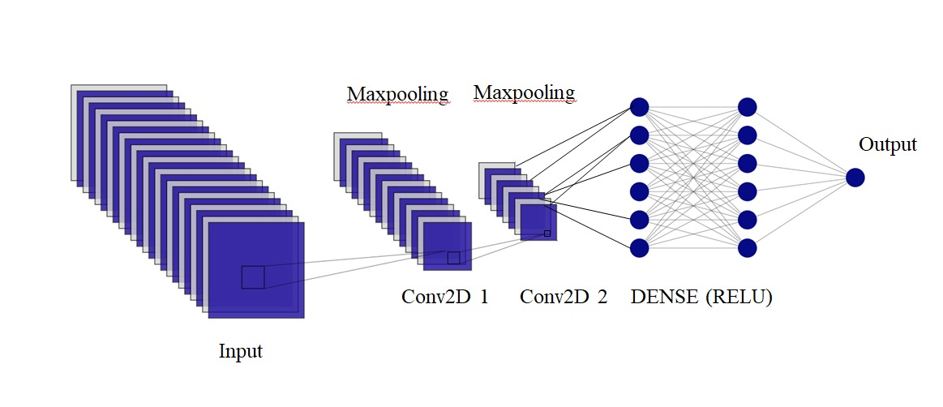

Сурет 2.8 – CNN нейронық желісі

Бір өлшемді конволюциялық нейрондық желілердегі (Conv1D) конволюция операциясы көбінесе уақыт қатарларын талдау, мәтінді өңдеу немесе кез келген басқа бір өлшемді деректер үшін қолданылады.

(9)
$\left(I*K\right)\left(n\right)=\sum_{m}{I\left(n-m\right)K(m)}$

Мұндағы, I – бір өлшемді кіріс сигналы (немесе мәліметтер қатары); К – М өлшемді бір өлшемді конволюциялық сүзгі (немесе конволюция ядросы); m – 0 ден М-1 дейінгі мәнді қабылдайды, ал n – конволюциядан кейінгі шығу индексі.
Терең оқытуда:
I желінің кіріс қабаты немесе алдыңғы қабаттың шығысы, әдетте вектор немесе матрица түрінде болады.
K конволюциялық сүзгінің оқыту салмағын білдіреді.
Нейрондық желілерде қолданылуы:
Conv1D конволюциялық қабатында бірнеше конволюциялық сүзгілер болуы мүмкін. Әрбір сүзгіні кіріс деректеріне қолданған кезде оның белсендіру картасы (feature map) алынады. Мысалы, егер 64 сүзгісі және Conv1D қабаты болса, онда 64 белсендіру картасы алынады.
Белсендіру функциясы
Конволюциялық нейрондық желілер үшін ең танымал белсендіру функциясы ReLU (rectified linear unit), ReLU функциясы кіріс мәнін қайтарады, егер ол оң болса, кері жағдайда нөл қайтарады [63].

(10)
$$RELU=\max{(0,x)}$$

Параметрлерді санау
Егер K, D ядро ​​өлшемі бар Conv1D қабаты болса, кіріс арналары және F сүзгілері, болса, онда осы қабаттағы параметрлердің жалпы саны болады:
(11)
$$\text{D×K×}F+F$$
Соңғы мүше F әр сүзгіге арналған ауытқуларға сәйкес келеді.
AvgPooling(A) - нейрондық желідегі кіріс көлемінің өлшемін азайтуда қолданылған.
MaxPooling(A) - нейрондық желідегі ең үлкен ішкі іріктеу ортасы анықталған жағдайда, кіріс мүмкіндіктері картасының әрбір жергілікті аймағы (әдетте шаршы терезе) үшін сол аймақтағы элементтердің максималды мәні есептеледі және нәтиже осы аймақ үшін шығыс мәні ретінде пайдаланылады.
Рекуренттік нейрондық желілер (RNN) сейсмологияда сейсмикалық уақыт қатарлары сияқты уақыт тізбектерді өңдеу үшін тиімді [63]. Олар уақытқа тәуелділіктерді есепке алуға және жер сілкіністерінің динамикасындағы күрделі заңдылықтарды анықтауға мүмкіндік береді.
Негізгі ұғымдарды және сейсмологиядағы RNN қолдану мысалын қарастырайық:
- Қайталанатын қабаттар:
- Қайталанатын қабаттар желіге кері байланысты енгізеді, бұл модельге жаңа кіріс деректерін өңдеу кезінде алдыңғы күйлерді есепке алуға мүмкіндік береді.
- Негізгі идея - уақыт қадамдары бойынша ақпаратты жеткізу үшін жасырын қабаттарды пайдалану.
- Белсендіру функциясы:
- Қайталанатын қабаттар әдетте гиперболалық тангенсті пайдаланады (tanh) немесе ақпарат ағынын басқару үшін сигмоидты қолданылады.
- Уақыт қадамдары арқылы кері таралу:
- RNN оқыту уақыт қадамдары арқылы кері таралу арқылы жүзеге асырылады.
- Градиенттер кіріске дейінгі әрбір уақыт қадамындағы шығыстан есептеледі және салмақтарды жаңарту кезінде ескеріледі.
Сейсмологияда RNN қолданудың мысалы:
Есептің қойылымы: Сейсмикалық мәліметтердің уақыт қатары негізінде жер сілкіністерін болжау.
Енгізілген деректер:
- Уақыт бойынша амплитудалар тізбегі ретінде ұсынылған сейсмикалық деректердің уақыт қатары.
- Әрбір уақыт қадамы белгілі бір уақыттағы желінің күйі болып табылады.
RNN архитектурасы:
- Кіріс қабаты: Сейсмикалық деректер амплитудасының реттілігі.
- Қайталанатын қабаттар: уақыт қадамдары арқылы ақпаратты өткізіп, уақыт бойынша тәуелділіктерді түсіреді.
- Шығару деңгейі: жер сілкінісінің болу ықтималдығын болжайды.
Оқыту және болжау:
- Модель сейсмикалық деректердің уақыт қатарында оқытылады.
- Оқытылғаннан кейін модель жаңа уақыт қатарларын қабылдап, болжам жасай алады.
Бұл жер сілкінісін болжау мәселесіне арналған RNN қарапайым мысалы. RNN архитектурасының графикалық көрінісі сурет 2.9 көрсетілген:

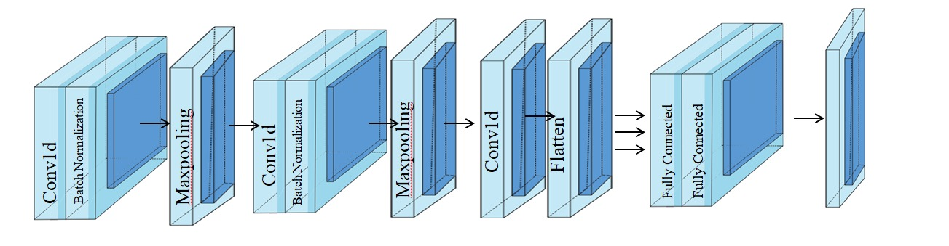
Сурет 2.9 – RNN архитектурасының графикалық көрінісі

Нақты күрделі архитектураны, сондай-ақ ұзақ мерзімді тәуелділіктерді тиімдірек басқару үшін LSTM немесе GRU қабаттарын пайдалану сияқты қосымша әдістерді қажет етуі мүмкін [64].
Рекурентті нейрондық желілердің (RNN) математикалық негіздерін толығырақ қарастырайық.
Тікелей таралу:
- Әр қадамда t RNN енгізуді қабылдайды $x_{t}$ және алдыңғы жасырын күй $t_{t-1}$, және $h_{t}$ жаңа жасырын күйді есептейді:
(12)

$h_{t}=f(W_{hh}h_{t-1}+W_{hx}x_{t}+b_{h}$)

Мұндағы, $W_{hh}$- рекурентті қосылым үшін салмақ матрицасы, $W_{hx}$ - енгізілген деректерге арналған салмақ матрицасы, $b_{h}$ - орын ауыстыру векторы болып табылады, және f - белсендіру функциясы (әдетте гиперболалық тангенс немесе сигма тәрізді).
- $h_{t}$ рекуренттік жасырын күйін шығыс қабатында болжау үшін пайдалануға болады:

(13)
$y_{t}=g(W_{yh}h_{t}+b_{y}$)

Мұнда $W_{yh}$- жасырын күй мен шығыс қабат арасындағы байланыс үшін салмақ матрицасы, $b_{y}$ - орын ауыстыру векторы болып табылады, және g - белсендіру функциясы (мысалы, бинарлы классификация үшін сигмоидты).
Кері таралу:
- RNN оқыту градиенттерді есептеуді және оларды кері таралу процесі арқылы салмақтарды жаңарту үшін пайдалануды қамтиды.
- Туындылар әрбір уақыт қадамы үшін есептеледі және уақыт бойынша жинақталады, бұл уақыт қадамдары арқылы кері таралу деп аталады.
- Туынды құралдар $W_{hh}, W_{hx}, b_{h},W_{yh}$ және $b_{y}$ салмақтарына қатысты есептеледі.
Мұнда:
$x_{t}$ - t уақыт қадамында деректерді енгізу;
$h_{t}$ - t уақыт қадамындағы жасырын күй;
$y_{t}$ - t уақыт кезеңіндегі мәліметтерді (болжамды) шығару;
$W_{hh}$, $W_{hx}$, $b_{h}$, $W_{yh}$, $b_{y}$ - салмақ матрицалары және орын ауыстыру векторлары.
RNN жалпы құрылымы. RNN ұзақ реттілікте жаттығу кезінде жоғалып кететін градиент мәселесіне тап болуы мүмкін екенін ескеру маңызды. Сондықтан кейде бұл мәселемен күресу үшін LSTM және GRU сияқты күрделі архитектуралар қолданылады.
Жоғалып бара жатқан градиент мәселесін шешу және деректердегі ұзақ мерзімді тәуелділіктерді тиімдірек өңдеу үшін LSTM және GRU сияқты тұжырымдамалық күрделі рекурентті нейрондық желі архитектуралары ұсынылды. Екі архитектураны да қарастырайық:
LSTM архитектурасы (Long short-term memory):
Басты идея:
- LSTM – деректердегі ұзақ мерзімді тәуелділіктермен тиімді күресуге арналған күрделірек рекуретті архитектура.
- LSTM негізгі құрамдас бөлігі ақпаратты жадқа сақтауға, оқуға және жазуға болатын жады ұяшығы болып табылады.
LSTM теңдеулері:

$$f_{t}= σ(W_{f}*\left[h_{t-1},x_{t}\right]+b_{f})$$
$$i_{t}= σ(W_{i}*\left[h_{t-1},x_{t}\right]+b_{i})$$
$${\tilde{C}}_{t}= \tanh{(W_{C}*\left[h_{t-1},x_{t}\right]+b_{C})}$$
$$C_{t}= f_{t}⊙ C_{t-1}+i_{t}⊙{\tilde{C}}_{t}$$
$$h_{t}= o_{t}⊙\tanh{{(C}_{t})}$$
(14)

Мұнда, σ - сигма тәрізді, tanh - гиперболалық тангенс, ⊙ - элементтік көбейту.
GRU (Gated Recurrent Unit):
Басты идея:
- GRU - LSTM-тің жеңілдетілген нұсқасы, кейбір функционалдық мүмкіндіктерін сақтайды, бірақ параметрлері аз [65-66].
- Жад ұяшығының орнына GRU ақпаратты тасымалдау үшін жасырын қабаттың күйін пайдаланады.
GRU теңдеулері:
$$z_{t}= σ(W_{z}*\left[h_{t-1},x_{t}\right]+b_{z})$$
$$r_{t}= σ(W_{r}*\left[h_{t-1},x_{t}\right]+b_{r})$$
$${\tilde{h}}_{t}= \tanh{(W_{h}*\left[r_{t}⊙h_{t-1}, x_{t}\right]+b_{h})}$$
$$h_{t}= {(1-z}_{t})⊙ h_{t-1}+z_{t}⊙{\tilde{h}}_{t}$$
(15)

Мұнда, $z_{t}$- векторды жаңарту, $r_{t}$- векторды қалпына келтіру.
Бұл тәсілдердің екеуі де деректердегі ұзақ мерзімді тәуелділіктерді тиімдірек басқара алады және градиенттердің ұзағырақ уақыт тізбегінде жоғалып кетуіне жол бермейді. LSTM және GRU арасындағы таңдау нақты есепке, деректер көлеміне және есептеу ресурстарына байланысты болуы мүмкін.
Терең нейрондық желілер (DNN) – бұл деректердегі күрделі тәуелділіктерді анықтауға мүмкіндік беретін көптеген деңгейлер мен параметрлерден тұратын модельдер [67]. Терең нейрондық желілердің негізгі ұғымдарын, математикалық негізін және архитектурасын қарастырайық.
Терең нейрондық желілердің негізгі ұғымдары:
Терең нейрондық желінің архитектурасы:
- Енгізу деңгейі: кіріс деректерін қабылдайды.
- Жасырын қабаттар: Әрбір қабат салмақ пен белсендіру функцияларын пайдаланып кірістерді түрлендіреді.
- Шығыс деңгейі: соңғы шығысты білдіреді.
- Белсендіру функциялары:
ReLU (түзетілген сызықтық бірлік):

(16)
f(x)=max(0,x)

Сигмоидты:

(17)
f(x)=1+e−x1

Гиперболалық тангенс (tangx):

(18)
f(x)=e 2x +1e2x −1

Білімі:
- Терең нейрондық желілерді оқыту әдетте кері таралу әдісі арқылы жүзеге асырылады;
- Стохастикалық градиент түсіру немесе оның модификациялары (Adam, RMSprop) сияқты оңтайландырғыштар желі салмақтарын жаңарту үшін пайдаланылады.
Жоғалту функциясы:
- Сәйкес жоғалту функциясын таңдау мәселенің түріне байланысты. Мысалы, жіктеу мәселесі үшін кросс-энтропия әдетте қолданылады.
Математикалық негізі:
- Тікелей таралу:
Енгізу салмақтары мен белсендіру функциялары әрбір қабат арқылы өтеді:
(19)
$z^{(l)}=W^{(l)}a^{(l-1)}+b^{(l)}$
(20)
$$a^{(l)}=f\left(z^{\left(l\right)}\right)$$

Мұнда, $W^{(l)}$- салмақ матрицасы, $b^{(l)}$ - орын ауыстыру векторы, f - белсендіру функциясы.
- Жоғалту функциясы:
Жоғалту функциясын азайту J желінің салмақтарына қатысты:

(21)
$$J\left(W,b\right)=-\frac{1}{m}\sum_{i=1}^{m}{y^{i}\log\left(a^{\left(L\right)\left(i\right)}\right)+(1-y^{i})}\log{(1-a^{\left(L\right)\left(i\right)})}$$

L - шығыс қабатының нөмірі, m - оқыту мысалдарының саны, $y^{i}$ - шынайы белгі, $a^{\left(L\right)\left(i\right)}$- болжау.
- Кері таралу:
- Желі параметрлеріне қатысты жоғалту функциясының градиенттерін есептеу.
- Оңтайландыруды пайдаланып салмақтар мен ауытқуларды жаңарту.
Регуляризация:
- Шамадан тыс орнатудың алдын алу үшін L1 және L2 регуляризациясы сияқты регуляризация әдістерін қолдану.
Терең нейрондық желінің архитектурасы:
Конволюциялық нейрондық желілер (CNN):
- Кеңістіктік мүмкіндіктерді шығару үшін конволюциялық қабаттарды пайдаланып кескінді өңдеуде қолданылады.
Рекурентті нейрондық желілер (RNN):
- Қайталанатын қабаттарға байланысты уақыт қатарлары сияқты дәйекті деректерді өңдеу үшін қолайлы.
Терең автокодерлер:
- Олар деректерді қысу және қалпына келтіру тапсырмаларында, сондай-ақ бейнелеуді оқытуда қолданылады.
Терең генеративті модельдер:
- Деректерді генерациялауда пайдаланылатын GAN (Generative Adversarial Networks) және VAE (Variational Autoencoders) модельдерін қамтиды.
Жер сілкінісінің санаттарын болжауға арналған CNN құрылымы төрт конволюциялық қабатты біріктіретін каскадтық модельге сүйенеді. Осы қабаттардың әрқайсысынан кейін біріккен тастап кету және біріктіру сегменті келеді. CNN қабаттарының сипаттамасы төменде сурет 2.10 көрсетілген.
Бастапқы сегмент: осы сегменттегі әрбір қабат 2D векторы арқылы сызылады. n қабаттан тұратын тізбекті бейнелеу кезінде конфигурацияны көп нүктелі мәндерді қамтитын математикалық диаграмманы біріктіру арқылы түсіндіруге болады. Осылайша, матрицаны _{X ∈ R}^{d×n} түрінде көрсетуге болады, мұнда X желіге негізгі кірісті білдіреді.
Конволюциялық сегмент: бұл қабат m конволюциялық детекторлар жиынтығымен жабдықталған, мұнда h олардың ауқымын білдіреді. X[i:i+h] белгісі Xi-ден X[i+h] аралығындағы деректер жиынының бірігуін білдіреді. Сондықтан, $C_{i}$ мүмкіндігін келесі теңдеу негізінде F детекторымен біріктіруге болады:

(22)
$C_{i}$= ∑_(k,j)(X[i:i+h])k, j ∙ Fk, j

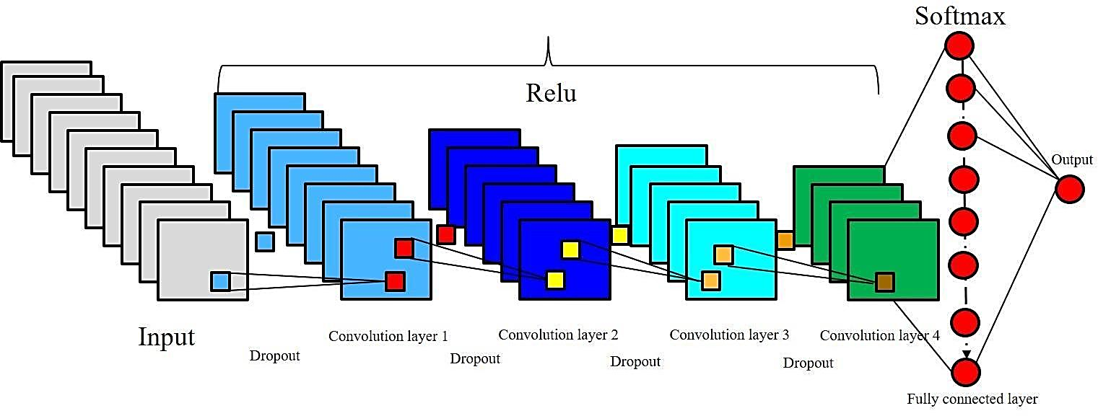

Сурет 2.10 – Жер сілкінісін болжау үшін ұсынылған CNN архитектурасы

Берілген қабаттағы барлық деректер нүктелерінің бірігуі C∈$R^{n-h+1}$. ретінде ұсынылған мүмкіндік векторын көрсетеді. Демек, барлық m сүзгілерден алынған C векторлары C∈${R }^{m(n-h+1)}$ ретінде көрсетілген мүмкіндік картасы матрицасын жасайды. CNN-ге кіріктірілген конволюциялық детекторлар оқытылған сайын жетілдіріледі.
Біріктіру сегменті: Бұл сегментте құрамдас кіріс векторлары дискретті интервалдар тізбегіне негізделген шың мәнін шығару үшін біріктіріледі. Бұл шарықтау шегін әрбір нақты интервалдың ұзақтығын білдіретін C∈ $R^{m(n-h+1/ s ) }$жиынтығы ретінде бейнелеуге болады. Балама түрде, st ретінде ұсынылған қадам өлшемі қабаттасатын аралықтар арасында танылғанда, алынған көрініс біріктірілген C∈$R^{m(n-h+1/s/st)}$ ретінде дамиды. Кез келген бөлшек нәтижелер шекаралық ескертпеге байланысты көбейтіледі немесе азайтылады.
Аралық сегмент: конволюционды қабаттардың квартетінен кейін толығымен біріктірілген аралық сегмент бар. Бұл аймақта есептеулер (W x + b) теңдеуінің айналасында болады, мұндағы W ∈ R^{m+m} арқылы көрсетіледі, ығысу b ∈ R^{m} және ReLU функциясы арқылы бағаланады. Соңғы нәтиже бастапқы кіріс деректерінің математикалық құрылымын қайталай отырып, x ∈ R^{m} көрсетеді.
Softmax конструкциясы: x ∈ R^{m}, ретінде көрсетілген алдыңғы қабаттың шарықтау шегінде softmax регрессия қабаты бекітіледі. Оның негізгі рөлі y∈[1,K] арқылы ұсынылатын максималды ықтималдықты бағалауды арттыру болып табылады және келесідей тұжырымдауға болады:

(23)
$$ŷ ={ argmax}_{J}P(y = j | x, w, a)={ argmax}_{J}\frac{e^{x_{wj+aj}^{x^{t}}}}{\sum_{k=1}^{k}{e^{x_{wj+aj}^{x^{t}}}}}$$

Мұнда $w_{j}$ j класына сәйкес салмақ векторын білдіреді. Осы жерден енгізілген деректерге қатысты скаляр көбейтіндісін алуға болады. Сонымен қатар, aj j класына тән ауытқуды білдіреді.
Оңтайландыру стратегиясы: CNN-ге тән параметрлер адам оңтайландыру әдісі арқылы нақтыланады. Бұл ретте тексеру метрикасын есептеу керек, ал бірінші кезектегі маңызды параметрлерді алдын ала белгіленген аралықтарда орнату және таңдау керек [68].
Жоғалтуды сандық бағалау. Жоғалту функциясы модель шығысының болжамдары мен белгілері арасындағы келісімді сандық түрде көрсететін бағалау метрикасының жоғалту функциясы деп аталады [68]. Бұл модельде бинарлы классификация есептері үшін ерекше тиімділікті көрсететін негізгі жоғалту анықтаушы ретінде сирек категориялық кросс-энтропия функциясы қабылданады. Дегенмен, регрессиялық талдау үздіксіз айнымалылармен байланысты орташа квадраттық қатені пайдаланады. Айта кету керек, жоғалту функциясы гиперпараметр ретінде әрекет етеді, оның орындалуы есептің сипаты мен талаптарына байланысты.
Желі параметрі: оқыту кезеңіндегі параметрлерді келесідей белгілеуге болады:
(24)
θ = {X , $F_{1}$,$b_{1}$, $F_{2}$, $b_{1}$,W, a}

X кіріс деректер нүктелерінің матрицаны білдіреді. Мұнда белгілі бір қабаттың әрбір жолы a өлшемінің векторын инкапсуляциялайды. $F_{i}$ және $b_{i}$нысандары сәйкесінше конволюциялық қабатқа қатысты салмақтар мен қиғаштықтар ретінде қызмет етеді. Сонымен қатар, softmax сегментіндегі W және шектейтін салмақ матрицалары әртүрлі шығыс жіктеуге бейімделген.
Бағалау метрикалары.
Классификациялық модельдер мен регрессиялық модельдердің өнімділігін анықтау үшін олардың сапасын бағалау өзекті болып табылады. Дегенмен, бинарлы классификация үшін бұл мәселені шешу регрессияға қарағанда қиынырақ болады. Бұл мақсатты айнымалы (класс таңбасы) категориялық (дискретті) мән болып табылатындығына байланысты, оны сандық мәнде көрсету мүмкін емес [69]. Сондықтан классификациялық модельдердің сапасын бағалаудың негізі оқыту мысалдарының классификация нәтижелерінің статистикасы болып табылады. Оның көмегімен сапа көрсеткіштері есептеледі - жіктеу нәтижелеріне тәуелді және модельдің ішкі күйіне тәуелді емес көрсеткіштер.
Бинарлы классификацияның нақты сапа көрсеткіштерісипаттамасына көшпес бұрын, осы көрсеткіштерді жіктеу қателері тұрғысынан сипаттау әдістемесін қарастырсақ. Екі класс және әрбір нысанның класстарының біріне жататынын болжайтын алгоритм берілсін.
у = {0,1}
Бұл талдау есебі бинарлы классификация ретінде белгілі.
Кез келген нақты классификатор қателіктер жібереді. Осы жағдайда екі қате болуы мүмкін, ол Кесте 2.3 көсетілген:
- 0-класс классификатормен 1-класс ретінде танылады, оны «жалған дабыл» ретінде түсіндіруге болады;
- 1-класс классификатормен 0-класс деп танылады, оны «мақсатты жіберіп алу» деп түсіндіруге болады.

Кесте 2.3 – Қателерді жіктеу матрицасы
 | ý =0 | у=1
ý =0 | True Positive — TP | False Positive — FP
у=1 | True Negative — TN | False Negative — FN

Мұнда ý – модель жауабы және y – нақты мән болып табылады. Осылайша, жіктеу қателері екі түрлі болады: жалған теріс (FN) және жалған оң (FP). Бұл жағдайда P классификатор объектінің классын оң болатынын анықтайтынын және N - теріс ретінде білдіреді. T сәйкесінше кластың дұрыс болжанғанын білдіреді, F қате. Қате матрицасындағы әрбір жол болжанған класты және әрбір баған нақты бақыланатын класты білдіреді.
Дәлдік.
Интуитивті, анық және дерлік пайдаланылмайтын метрика дәлдік болып табылады - алгоритмнің дұрыс жауаптарының үлесі:
(25)

$Accuracy=\frac{TP+TN }{TP+FP+TN+FN}$

Сондықтан олар іс жүзінде басқа сапа метрикаларын қолдануға тырысады.
Толықтық.
Дәлдік оң жіктеулердің жалпы саны ақиқат оң жіктеулердің үлесіне тең. Бұл мән жиі positive predictive value (PPV) немесе оң болжамдық мән деп аталады [56]. Әр класс бойынша алгоритм жұмысының сапасын бағалау үшін дәлдік және еске түсіру (толықтық) метрикалары енгізіледі.
Математикалық түрде жазылуы:

(26)
$$Precition=\frac{TP }{TP+ FP}$$

(27)
$$Recall=\frac{TP }{TP+ FN}$$

Еске түсіру - (толықтық, сезімталдық, TPR (шынайы оң көрсеткіш)) кластың дұрыс жіктелген объектілерінің осы класс элементтерінің жалпы санына қатынасын көрсетеді.
F өлшеу.
Дәлдік пен еске түсіру, класс қатынасына тәуелді емес, сондықтан тең емес таңдау шарттарында қолданылуы мүмкін. Іс жүзінде дәлдік пен толықтық арасындағы оңтайлы тепе-теңдікті табу мәселесі жиі кездеседі.
Дәлдік пен еске түсіру неғұрлым жоғары болса, модель соғұрлым жақсы болады. Бірақ іс жүзінде олардың максималды мәндеріне бір уақытта қол жеткізу мүмкін емес, сондықтан олардың арасындағы тепе-теңдікті іздеуіміз керек. Осы мақсатта дәлдік пен толықтық туралы ақпаратты біріктіретін метрика пайдаланылады. Ол $F_{1}$-өлшем деп аталады және келесідей есептеледі:

(28)
$F_{1}=\frac{Precision*Recall}{Precision+Recall}$

F-өлшемі жалған позитивтерді (дәлдікке әсер ететін) және жалған теріс мәндерді (еске түсіруге әсер ететін) инкапсуляциялайды, модель өнімділігінің біріктірілген бағасын береді.
Қабылдағыштың жұмыс сипаттамасының қисығы барлық шектерде жіктеу моделінің өнімділігін көрсететін графикалық кескін болып табылады [70]. Ол жалған оң жылдамдыққа қарсы шынайы оң жылдамдығын көрсетеді. Модельдің өнімділігін қисық астындағы ауданды (AUC) пайдаланып қосымша бағалауға болады. AUC 1,0 тамаша классификацияны көрсетеді, ал 0,5 AUC модель өнімділігі кездейсоқ болжаудан жақсы емес екенін көрсетеді. ROC қисығы маңызды құрал ретінде қызмет етеді, әсіресе ықтималдық нәтижелері бар модельдердің күрделілігін шарлау кезінде немесе шешім қабылдау шегін оңтайландыру кезінде.
ROC диаграммасы келесі салаларда қолданылады:
- Machine Learning: ROC диаграммасы бинарлы жіктеу мәселелерін шешуге арналған машиналық оқыту алгоритмдерінің сапасын бағалау үшін пайдаланылады.
- Медицина: ROC диаграммасы COVID-19 сынақтары сияқты диагностикалық сынақтарды бағалау үшін пайдаланылады.
- Қаржы: ROC диаграммасы несиелік скоринг үлгілерін бағалау үшін пайдаланылады.
- Болжау: ROC диаграммасы болжау модельдерін сапасын бағалау үшін пайдаланылады.
ROC диаграммасының артықшылықтары [78]:
- Көрнекі: ROC диаграммасы жіктеу модельдерінің сапасын көрнекі түрде бағалауға мүмкіндік береді.
- Шектен тәуелсіз: ROC диаграммасы нысандарды жіктеу үшін таңдалған шекті мәннен тәуелсіз.
- Әртүрлі үлгілерді салыстыру: ROC диаграммасы әртүрлі жіктеу модельдерін бір-бірімен салыстыруға мүмкіндік береді.

2.4 2-бөлім бойынша тұжырым
2-тарауда заманауи сейсмологияда қолданылатын МО әдістері мен нейрондық желілерді пайдалану артықшылықтары қарастырылады. Сонымен қатар, нейрондық желілер келесі түрлерін сейсмологияда қолдану мысалдары көрсетілген: терең нейрондық желілер (DNN), конволюциялық нейрондық желілер (CNN).

3 СЕЙСМИКАЛЫҚ БЕЛСЕНДІЛІКТІ АНЫҚТАУ МОДЕЛІН ҚҰРУ ӘДІСТЕМЕСІ

Модельді құру алгоритмі

Модельді құрудың мақсаты табиғи апаттардың алдын алуға және олардың жағымсыз салдарын азайтуға көмектесетін сейсмикалық белсенділікті талдау процестерін оңтайландыру болып табылады. Сонымен қатар модель арқылы Қазақстан аумағында апаттың болу болмауын анықтауды арттыру, ол арқылы жер сілкінісімен байланысты тәуекелдерді азайту, табиғи апаттардың алдын алу үшін ресурстарды оңтайландыру, халықты ақпараттандыру және жер сілкіністерін анықтауда ғылыми зерттеулерді дамыту болып табылады. Модельді құрудың алгоритмі Сурет 3.1 көрсетілген:
- Деректерді жинақтау және енгізу: жер сілкінісі уақытын, тереңдігін, орналасқан жерін және магнитудасы сияқты параметрлерді жинақтау;
- Деректерді тазарту, сүзгіден өткізу, түрлендіру және өңдеу: әртүрлі сейсмологиялық мәліметтерді қажетті тазалау және қалпына келтіру;
- Деректер жиынын дайындау: сейсмикалық белсенділіктің әртүрлі жағдайларын, сондай-ақ сейсмикалық құбылыстардың болмауын қамтитын жоғары сапалы оқу кешенін қалыптастыру;
- Белгілерді анықтау;
- Белгілерді таңдау;
- Модельді архитектурасын таңдау: сейсмикалық деректердегі модельдерді анықтауға қабілетті нейрондық желілер, конволюционды нейрондық желілер (CNN) немесе олардың комбинациясы сияқты қолайлы терең модель архитектурасын құру;
- Модельді оқыту: нәтижелерді шығаруға және кіріс деректер негізінде болжам жасауға мүмкіндік беретін оқу жиынында модельді оқыту процесі;
- Модельді бағалау: жаңа деректерде оның дәлдігі мен жалпылау мүмкіндігін тексеру үшін кешіктірілген іріктеу немесе кросс-валидация арқылы модельді мұқият бағалауды жүргізу;
- Ақпараттық жүйеге модельді қосу: қауіпті сейсмикалық оқиғалар туралы жедел ескерту мақсатында интерфейсті әзірлеу немесе сейсмикалық белсенділікті бақылау жүйесіне модельді біріктіру.
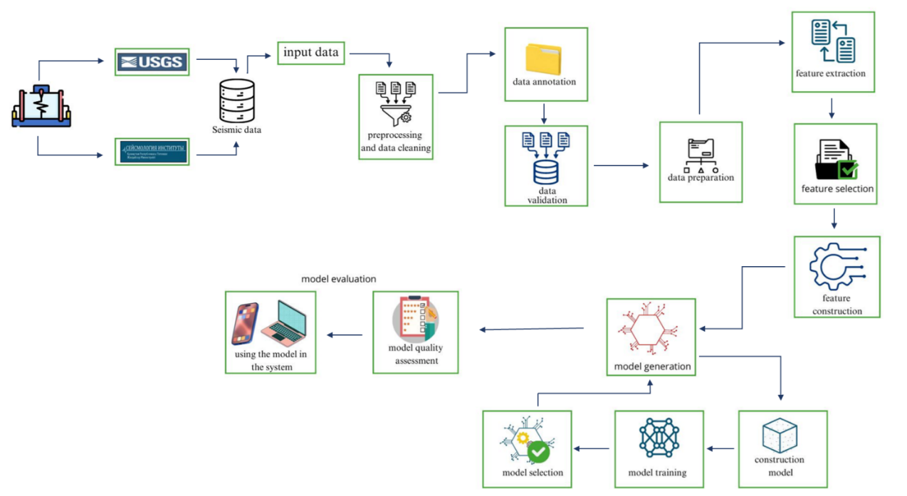

Сурет 3.1 – Модельді құру алгоритмі

Жалпы алғанда, сейсмикалық белсенділікті анықтау үшін машиналық оқыту моделін құрудағы негізгі мақсат пен міндеттер жер сілкіністерін болжаудың сенімді және тиімді құралын жасау болып табылады, бұл өз кезегінде мұндай оқиғалардан болатын залалды болдырмауға немесе азайтуға және қоғамдық қауіпсіздікті қамтамасыз етуге көмектеседі.

3.2 Мақсатты оқиға анықтау
Предикторларды жинау, таргетті белгілеу және деректерді талдау үшін уақыт шкаласын орнату әдістемесін талқыланады.
Предикторлар мақсатты оқиғаны болжау үшін қолданылатын айнымалылар. Олар есепті жылға қатысты өткен жылдардағы жинақтау терезесі функцияларын пайдалану арқылы жиналады. Бұл тарихи деректерде пайда болатын уақыт тенденциялары мен заңдылықтарды есепке алуға мүмкіндік береді. Терезе функциялары мен жылжымалы орташа мәндер де қолданылады.
Таргет – болжауды қажет ететін мақсатты оқиға немесе нәтиже. Бұл әдістемеде мақсат есепті жыл ішінде орын алған кейбір маңызды оқиға ретінде анықталады.
Уақыт шкаласы болжамды біріктіру терезелерінің тізбегін, бағалау кезеңін және есепті жыл ішіндегі мақсатты оқиғаның өзін cурет 3.2 көрсетеді.

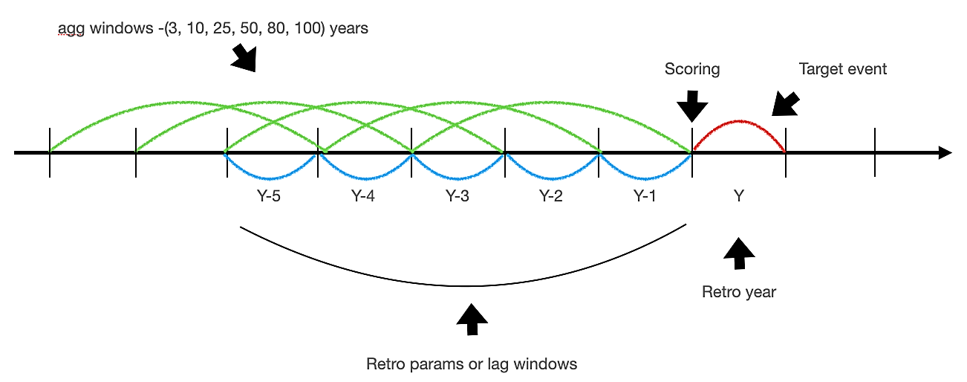
Сурет 3.2 – Болжамдық терезе

Ұсынылған әдістемені пайдалана отырып, келесі ғылыми көзқарасты тұжырымдауға болады: «Біз есепті жылдамыз, ретро кезеңдерге арналған деректер бар, жиынтық болжау деректерін және олардың мақсатты оқиғалармен байланыстарын талдау негізінде есепті жылы не болатынын болжайды. Бұл тарихи ақпарат пен ағымдағы тенденцияларға негізделген дәлірек және негізделген болжамдар жасауға мүмкіндік береді.

3.3 Сейсмологиялық мәліметтерді жинақтау және өңдеу

Деректерді жинақтау. Зерттеудің бастапқы кезеңінде мәліметтердің негізгі көлемі Қазақстан Республикасы Сейсмология институтынан алынды. Бұл деректер аймақтағы оқиғаларды алдын ала болжау моделін құру және сейсмикалық құбылыстардың қарқындылығын анықтау үшін қажетті ақпаратты берді. Дегенмен, деректерге қол жеткізуде белгілі бір шектеулер болғанын атап өткен жөн. Ақпараттың көпшілігі бір рет жүктелді және модель үнемі жаңарту үшін жаңартылған деректерге тұрақты қол жеткізуге кепілдік болмады. Бұл басқа көздерден ақпаратты қосу арқылы негізгі деректер жинағын кеңейтуді шешкен себептердің бірі болды.
Осылайша деректерді, API арқылы қол жетімді USGS ұсынған деректерімен толықтыру туралы шешім қабылданды. Сонымен қатар, деректерді кейіннен талдау және модельде пайдалану үшін жарамдылығын жақсартып етіп біріктіру және түрлендіру бойынша қадамдар жасалды. Олар машиналық оқыту үшін қажетті негізгі ақпаратты қамтамасыз етті. Сурет 3.3 Қазақстан аумағындағы 1906-2023 жылдар аралығында болған жер сілкінстері туралы мәліметті бейнелейді.

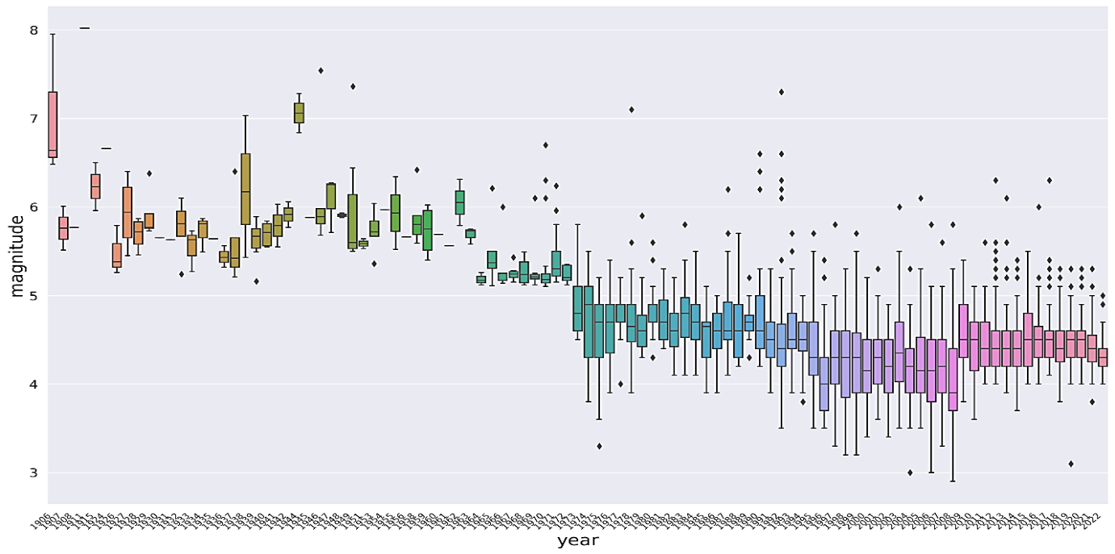

Сурет 3.3 – Қазақстан аумағында жер сілкіністерінің статистикасы

Жер сілкінісі туралы деректер қорында мына мәліметтер қамтылады:
- жер сілкінісінің болған күні, оған оның жылы, күні, айы көрсетіледі;
- жер сілкінісінің болған уақыты, оған сағат, минут, секунд көрсетіледі;
- гипоцентрдің тереңдігі;
- эпицентр координаттары;
- жер сілкінісінің магнитудасы.
Сейсмологиялық институт ұсынған деректер оқиғаның орны (place), уақыты (time), магнитудасы (magnitude) мен тереңдігі (depth) сияқты бірқатар маңызды параметрлерді қамтыды. Қазақстан аумағында 1906 жылдан 2022 жылға дейін тіркелген оқиғалардың жалпы саны 2629 болды. Алынған мәлімет, аз болды, дегенмен USGS жүйесінен қосылған мәліметтер арқылы деректер қоры неғұрлым ұлғайды.
Жинақталған мәліметтер:
  - Ашық дереккөзден алынған мәліметтер пайдаланылады (earthquake. usgs.gov);
  - Модельдер ауқымы: 1980-2017;
  - Бірегей оқиғалардың жалпы саны: 1793;
  - Қазақстандағы оқиғалар: ~200.
Деректерді тазарту, түрлендіру және өңдеу. Мәліметтерді жинақтау кезінде қарастырылып отырған аймақта белгілі бір жылы бірде-бір жер сілкінісі тіркелмеген жағдайларды анықтау мүмкіндігі бар. Мұндай жағдайларда сейсмикалық белсенділіктің жалпы бейнесінің бұрмалануына әкелуі мүмкін, сол кезде белгілі бір кезеңге деректер жетіспейді. Осындай алшақтықтардың контекстінде сейсмикалық белсенділіктің уақыт қатарын қалыпқа келтіру үшін төменде сипатталған екі тәсілді қолдануға болады.
Бірінші тәсіл жетіспейтін деректерді нөлдік мәндермен толтыруды қамтиды, бұл қарастырылып отырған жылда сейсмикалық оқиғалардың жоқтығын көрсетеді. Екінші тәсілде қарапайым бақылау әдістерімен тіркелмеген, бірақ сейсмикалық белсенділікті талдау және модельдеу үшін потенциалдық мәні бар шамалы сейсмикалық құбылыстардың болу мүмкіндігін ескеретін жер сілкінісінің ең аз амплитудалық мәнімен бос орындарды толтыру.
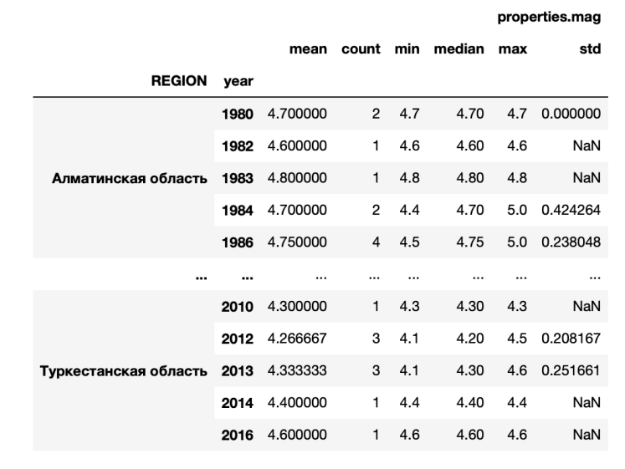
Сурет 3.4 – Қазақстан аумағында жер сілкіністерінің статистикасы

Бұл модель үшін бірнеше тәжірибелер барысында ең жақсы нәтиже екінші әдіспен көрсетілді:
- Оны қалыпты түрге келтіру;
- Бос орындарды стандартты ауытқуы 0-мен толтыру.
Таңдаулы жылдар бойына сәйкес келмейтінін, яғни оқиғалар болмаған немесе олар жазылмаған жылдар арасында бос орындар бар екенін ескеру маңызды. Мысалы, 1980, 1981, 1982, 1983, 1984, 1985, 1986.
Ол үшін бос жылдарда ешқандай оқиғалар болған жоқ деп есептеледі және барлығын нөлге келтіру керек болады.
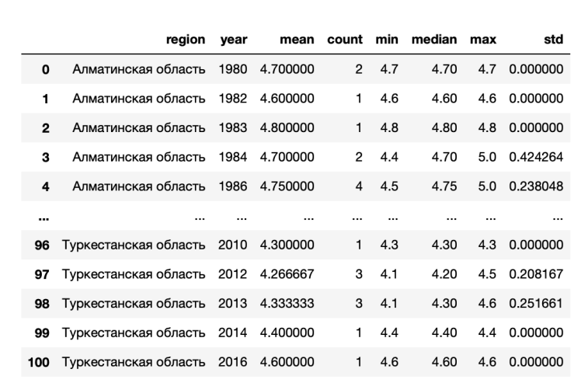

Сурет 3.5 – Қазақстан аумағында жер сілкіністерінің статистикасы

Осыдан кейін, кортезиандық түрлендіру жүргізіледі. Аймақтарға және барлық жылдарға бос орындарсыз барлық ықтимал нұсқалар қарастырылады. Айталық m элементі бар А жиыны және n элементі бар В жиыны бар делік. Сонда декарттық туынды A×B құрамында m×n элемент болады.
Мысалы, егер A = {1, 2} жиыны және B = {a, b, c} жиыны болса, онда декарттық көбейтінді A×B болады:
(28)
A × B= {(1, a), (1, b), (1, c), (2, a), (2, b), (2, c)}
Бұл A жиынының әрбір элементін B жиынының әрбір элементімен біріктіріп, нәтижесінде барлық ықтимал реттелген жұптарды алынады дегенді білдіреді. Бұл жағдайда A жиыны - жыл, В жиыны – аймақ.
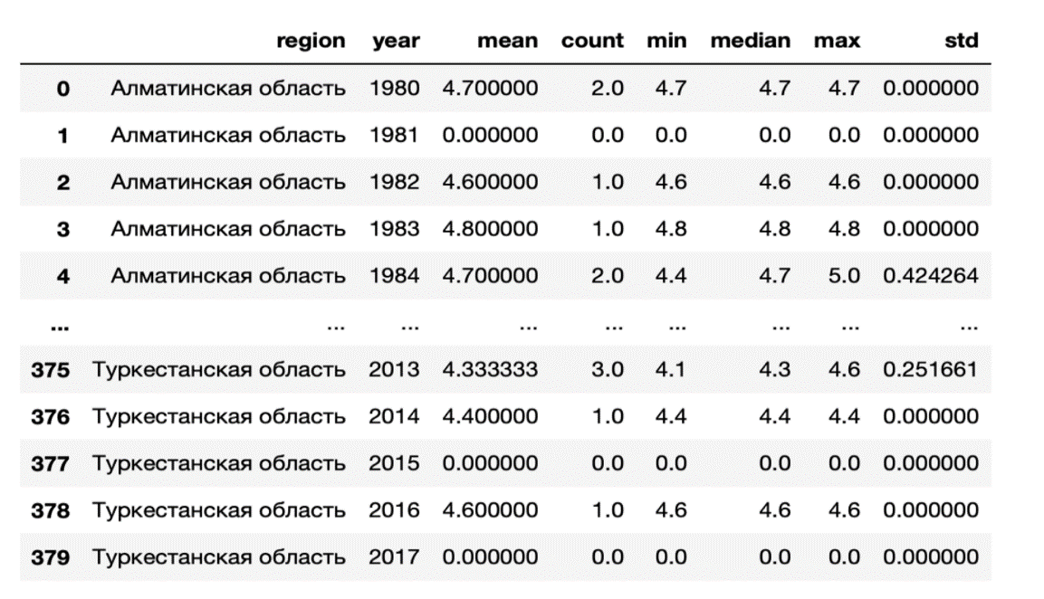

Сурет 3.6 – Соңғы деректер жинағы

Деректерді нейрондық желіні оқытуға пайдалану үшін бірқатар түрлендірулер орындалды. Соңғы деректер жинағы келесі форматта ұсынылған:
- Жыл (year);
- Аймақ (region);
- Тарихи деректерге негізделген жылжымалы агрегаттар (тереңдігі мен магнитуда);
- Бинарлы мақсатты белгі (1 - жойқын оқиға жақын, 0 - жойқын оқиға күтілмейді).
Барлық түрлендірулер мен жинақтаулардан кейін соңғы деректер жиынтығы 1170 бақылау мен 352 параметрді қамтыды.

Нейрондық модель архитектурасын құру

Сейсмикалық белсенділікті болжау үшін модель архитектурасын жобалау болжамның жоғары дәлдігі мен тиімділігін қамтамасыз ете алатын құрылымдық және алгоритмдік элементтерді мұқият талдау мен таңдауды талап етеді. Осы тұрғыда негізгі назар архитектуралық шешімді таңдауды, кіріс және шығыс деректерін анықтауды және оқу процесінің конфигурациясына аударылады, модель архитектурасы 3.7 суретте көрсетілген.
- Модель түрін және құрылымдық параметрлерді таңдау.
- Модель түрі: есептің ерекшелігіне қарай регрессиялық модельдерді, жіктеу модельдерді, терең нейрондық желілерді немесе конволюционды нейрондық желілерді қарастыруға болады.
- Енгізу параметрлері: шама, тереңдік, ең жақын ақауға дейінгі қашықтық, т.б. сияқты модельді үйрету үшін пайдаланылатын негізгі параметрлерді анықтау және таңдау.
- Қабаттар мен нейрондардың конфигурациясы.
- Архитектуралық шешімдер: жасырын қабаттардың санын, әрбір қабаттағы нейрондардың санын және нейрондар арасындағы байланыс пішінін анықтау.
- Белсендіру функциялары: желіде сигналдың тікелей таралу процесіне әсер ететін белсендіру функцияларын таңдау және қолдану.
- Деректерді енгізу және шығару форматы.
- Деректерді алдын ала өңдеу: оңтайлы оқу шарттарын қамтамасыз ету үшін қалыпқа келтіру, стандарттау және басқа деректерді өңдеу әдістерін қолдану.
- Шығыс деректерді форматтау: модельдің шығыс деректерін болжанатын айнымалының сипатына сәйкес келетіндей конфигурациялау (мысалы, бинарлы классификация немесе сандық мән).
- Оқыту және оңтайландыру әдістері.
- Оңтайландыру және жоғалту функциясы: жаттығу процесі кезінде қатені азайту үшін пайдаланылатын оңтайландыру алгоритмі мен жоғалту функциясын таңдау.
- Жаттығу стратегиясы: пакет өлшемін, дәуірлер санын және деректерді оқу және сынақ жиындарына бөлу стратегиясын қамтитын оқыту тәсілін анықтау.
- Қайта оқытуды алдын алу механизмдері.
- Реттеу: шамадан тыс қайта оқыту қаупін азайту және модельді жалпылау мүмкіндігін жақсарту үшін реттеу механизмдерін іске қосу.
- Dropout және Batch Normalization: жаттығу кезінде желі тұрақтылығын және конвергенцияны жақсарту үшін dropout и batch normalization сияқты әдістерді пайдалану.
- Тестілеу және модель валидациясы.
- Бағалау метрикалары: модель өнімділігін объективті бағалау үшін бағалау метрикаларын таңдау және қолдану.
- Кросс-валидация: модельдің өнімділігін және жалпылау қабілетін объективті бағалау үшін кросс-валидация әдістерін пайдалану.

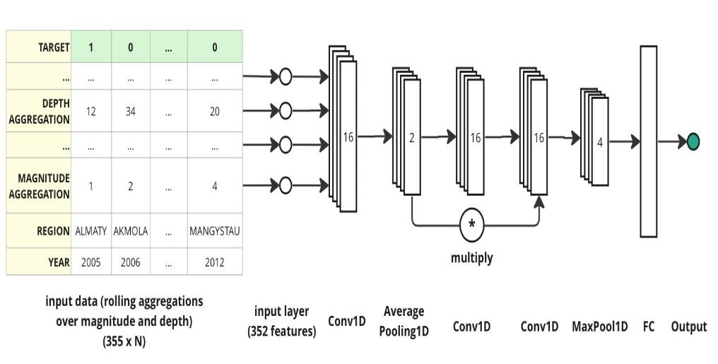

Сурет 3.7 – Нейрондық модель архитектурасы

Барлық мақсаттарға жету үшін даму бірнеше маңызды кезеңдерді қамтиды. Тәжірибе толық және нақты болу үшін машиналық оқытудың келесі классикалық әдістері қолданылатын, оларға SVM, DT, RF, LightGBM және нейрондық желілер: DNN, CNN жатады.

3.5 Белгілерді таңдау
Белгілерді және мәліметтерді бөліп алу. Ең жақын және жақсы гиперпараметрлерді анықтауда келесі белгілер таңдалады:
- 3 жыл бұрынғы максималды магнитуда;
- 25 жыл бұрынғы сырғымалы максималды магнитуда;
- Соңғы 50 жыл бойынша орташа сырғымалы максималды магнитуда;
- Соңғы 10 жыл бойынша орташа максималды магнитуда;
- Соңғы 10 жыл бойынша орташа сырғымалы максималды магнитуда;
- Соңғы 80 жыл бойынша магнитуданың сырғымалы соммасы;
Параметр мәні 0-ден алыс болған сайын параметр маңыздылығы артады, ол cурет 3.8 көрсетілген.

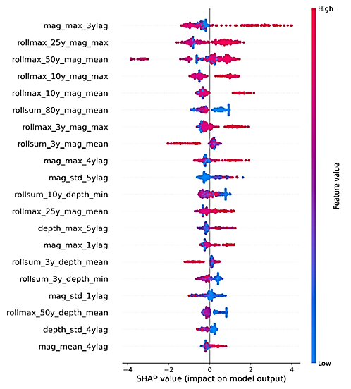
Сурет 3.8 – Белгілердің маңыздылығы

Оқытылатын жиынтықты дайындау және өңделген мәліметтерді сақтау.
Мақсатты оқиғаны және оқыту таңдауын қалыптастыру үшін аймақ пен жыл бойынша топтастыру қажет. Ол үшін:
- «Магнитуда» параметрі бойынша минималды мән;
- «Магнитуда» параметрі бойынша максималды мән;
- «Магнитуда» параметрі бойынша медианалық мән;
- «Магнитуда» параметрі бойынша орташа мән;
- «Магнитуда» параметрі бойынша стандартты ауытқу;
- Топтағы оқиғалар саны.

3.6 Сейсмикалық белсенділікті болжау моделінің сапасын бағалау
Ұсынылған терең оқыту моделінің болжау мүмкіндіктерін бағалау үшін қателер матрицасы құрастырылған. Матрица модельдің мақтауға тұрарлық болжам дәлдігіне қол жеткізгенін анық көрсетеді, бұл эмпирикалық нәтижелермен одан әрі расталады сурет 3.9.

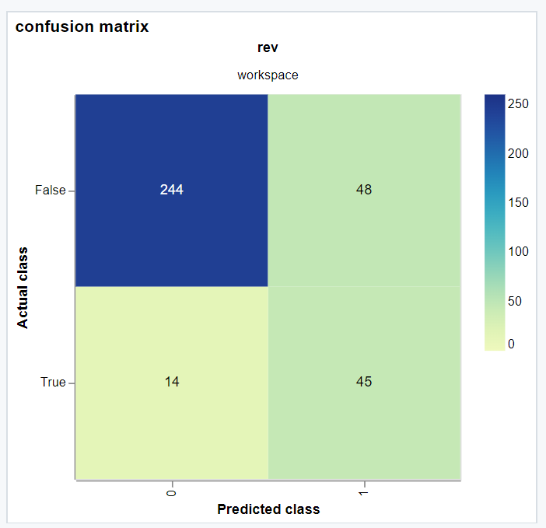

Сурет 3.9 – Қателер матрицасы

Бұл сурет ұзақ он кезеңдік жаттығу кезінде үш маңызды алгоритм арқылы бақыланатын өнімділіктің көрінісін береді. Жақын талдау жеңіл градиентті жақсарту машинасын (LightGBM) басқа алгоритмдермен салыстырғанда мақтауға тұрарлық нәтиже көрсететінін анықтады [74-75]. Оның артықшылығы дәстүрлі дәлдік өлшемдерінде ғана емес, сонымен қатар күрделірек жұмыс сипаттамасы қисығы (ROC-AUC) бағалауларында да көрінеді.
Салыстыру үшін, нейрондық желі тәсілі, кем дегенде, осы эксперименттік қондырғыда, әлсіреген сияқты. Ол күтілетін нәтижелерден өкінішке орай артта қалған өнімділік спектрін көрсетеді. Кездейсоқ орман алгоритмі, керісінше, оның тиімділігін тануды талап етеді. Оның мүмкіндіктерін бағалау салаларында, әсіресе ROC-AUC және метрикасында бірінші орынға шығады, сурет 3.10 көрсетілген.
Бұл эмпирикалық бақылаулар сейсмологияда машиналық оқытуды қолданудың негізгі аспектісін көрсетеді: алгоритмді таңдау шешуші рөл атқарады. Әрбір алгоритмнің күшті жақтары мен ықтимал тұзақтардың өзіндік бірегей жиынтығы бар. Демек, бұл алгоритмдік стратегияны таңдау тек оның танымалдылығына немесе жалпы қолдану мүмкіндігіне негізделмей, ол қарастырылып отырған сейсмикалық болжау мәселесінің нақты ерекшеліктері мен талаптарына нақты сәйкес келуі керек деген идеяны күшейтеді.

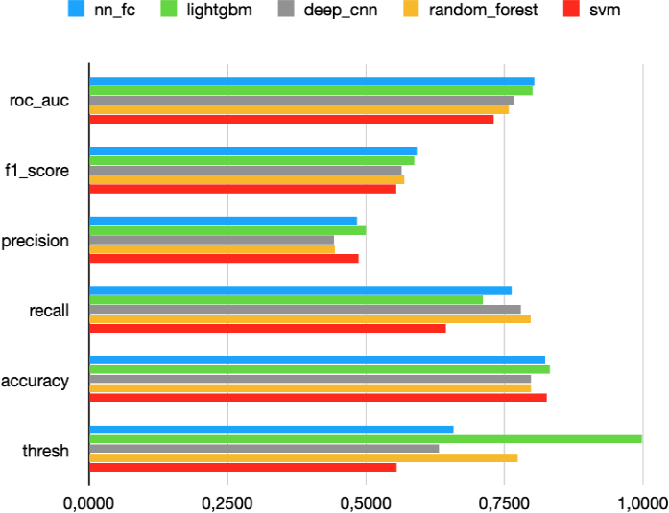
Сурет 3.10 – Сапа метрикалары

Кесте 3.1 жер сілкінісін мен сейсмикалық белсенділікті анықтау мен болжаудың күрделі есебін шешу үшін бірнеше машиналық оқыту әдістері және ұсынылған терең оқыту моделі салыстырылған.

Кесте 3.1 – Жер сілкінісі магнитудасын болжау тәсілдерін салыстыру

Algorithm | Accuracy | Precision | Recall | F-score | AUC-ROC | Threshold
1 | 2 | 3 | 4 | 5 | 6 | 7
Proposed Model | 0.881 | 0.64 | 0.831 | 0.631 | 0.829 | 0.996
LightGBM | 0.840 | 0.512 | 0.723 | 0.592 | 0.792 | 0.996
Random Forest | 0.782 | 0.452 | 0.807 | 0.569 | 0.744 | 0.769
Neural Network | 0.771 | 0.371 | 0.534 | 0.428 | 0.587 | 0.758
SVM | 0.750 | 0.393 | 0.515 | 0.434 | 0.591 | 0.624
Decision Tree | 0.521 | 0.543 | 0.491 | 0.425 | 0.559 | 0.633

Осы кесте қамтылған деректерді зерттегеннен кейін, терең оқытудың озық моделі қарастырылып жатқан нақты бағалау метрикасына қарамастан, дәстүрлі машиналық оқыту парадигмаларынан дәйекті және мақтауға тұрарлық өнімділікті көрсететіні анық, ROC диаграммасы сурет 3.11.
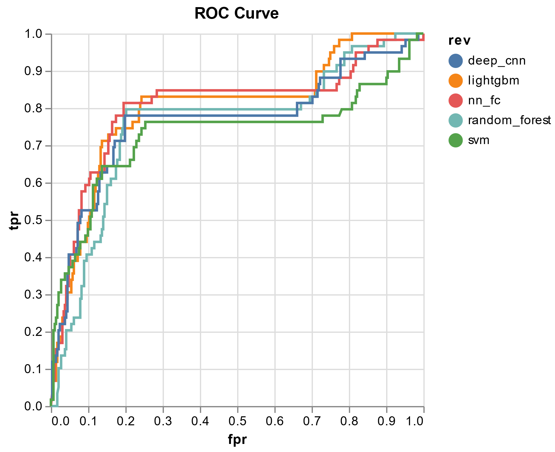
Сурет 3.11 – ROC Curve
ROC диаграммасы (Receiver Operating Characteristic) бинарлы классификацияның сапасын бағалау үшін қолданылатын графикалық құрал болып табылады [76-77]. Ол белгіні тасымалдаушылардың жалпы санынан белгіні тасымалдаушы ретінде дұрыс жіктелген объектілердің үлесі (шынайы оң көрсеткіш, TPR) мен белгілердің тасымалдаушылары ретінде қате жіктелген (жалған оң көрсеткіш, FPR) белгіні тасымалдаушылардың жалпы санындағы объектілердің пайызы арасындағы қатынасты көрсетеді.
График бинарлы классификация әдісі үшін ROC қисығы жасалған:
- nn_fc (ұсынылған модель);
- deep_cnn;
- lightgbm;
- random_forest;
- svm;
X осі: жалған оң жылдамдық (False positive rate);
Y осі: шынайы оң жылдамдық (True positive rate);
Жол: Кездейсоқ жіктеу: диагональды сызық, мұнда FPR = TPR;
Классификация: жоғарғы сол жақ бұрыш, мұнда FPR = 0 және TPR = 1.

3.4 3-бөлім бойынша тұжырым
3-тарауда сейсмикалық белсенділікті анықтау мақсатында құрылған терең машиналық оқыту моделінің мақсаты мен міндеттері көрсетілген. Сонымен қатар, DNN моделін құру үшін қажетті мәліметтерді жинақтау және өңдеу жолы, модель архитектурасы көрсетілген.

4 ҚАЗАҚСТАННЫҢ СЕЙСМИКАЛЫҚ БЕЛСЕНДІЛІГІН АНЫҚТАЙТЫН SEISMIC AKTIV ЖҮЙЕСІН ҚҰРУ

4.1 Жүйенің негізгі мақсаты мен қызметі
SEISMICACTIV жүйесі Қазақстанның сейсмикалық белсенділігін бақылау мақсатында құрылған. SEISMICACTIV жүйесінде Қазақстан және оған жақын аумақтағы жер сілкіністері туралы деректер негізінде машиналық оқыту әдістері мен терең оқыту моделін қолдану арқылы сейсмикалық белсенділікті анықтау қызметі қамтылған.
Жүйенің басты қызметі:
- Қазақстан аумағындағы жерсілкіністері жайлы мәліметтерді талдау және өңдеу;
- Сейсмикалық белсенділікті бақылау және анықтау;
- Алынған нәтижелерді көрнекі түрде графиктер және жиынтық кесте түрінде көрсету.
SEISMIC AKTIV жүйесі белсенділікті анықтау функционалдық модель процестерінің орындалуын қамтиды (4.1-сурет):
1. Жүйеге кіріс мәлімет ретінде деректер қорын енгізу. Жүйе пайдаланушыға деректерді енгізудің 2 түрлі мүмкіндігін береді: USGS деректер қорынан алу және деректер қоры жинақталған файлды енгізу. Мұнда екі түрлі файлды енгізуге болады: жинақталған деректер қоры және тек белгілі бір аумақтың деректер қоры.
2. Енгізілген деректер қорындағы барлық деректер сүзгілеу мен өңделуден өтеді;
3. Модель оқитын деректер қоры дайындалады;
4. Белгілер анықталады;
5. Модель генерацияланады;
6. Машиналық оқыту жүргізіледі;
7. Нәтиже шығарылады. Нәтиже қолданушыға графиктер, жиынтық кестелер және қорытынды болжам түрінде беріледі.
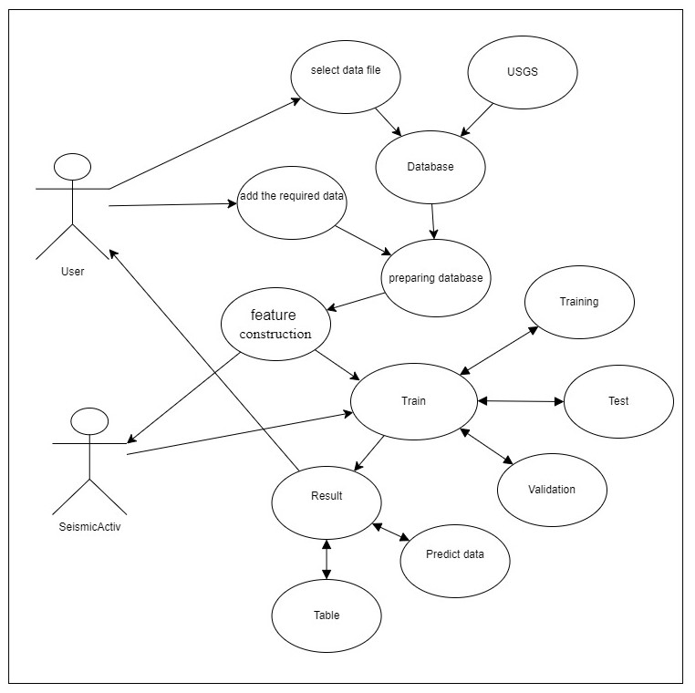
Сурет 4.1 – SEISMICACTIV ақпараттық жүйесіндегі пайдаланушы мен жүйе атқаратын негізгі функциялар көрсетілген прецеденттер диаграммасы

Сейсмикалық белсенділікті анықтайтын ақпараттық жүйеде орындалатын негізгі функциялардың қандай ретпен қалай әрекеттесетінін көрсету үшін тізбектік диаграмма құрастырылды (сурет 4.2).
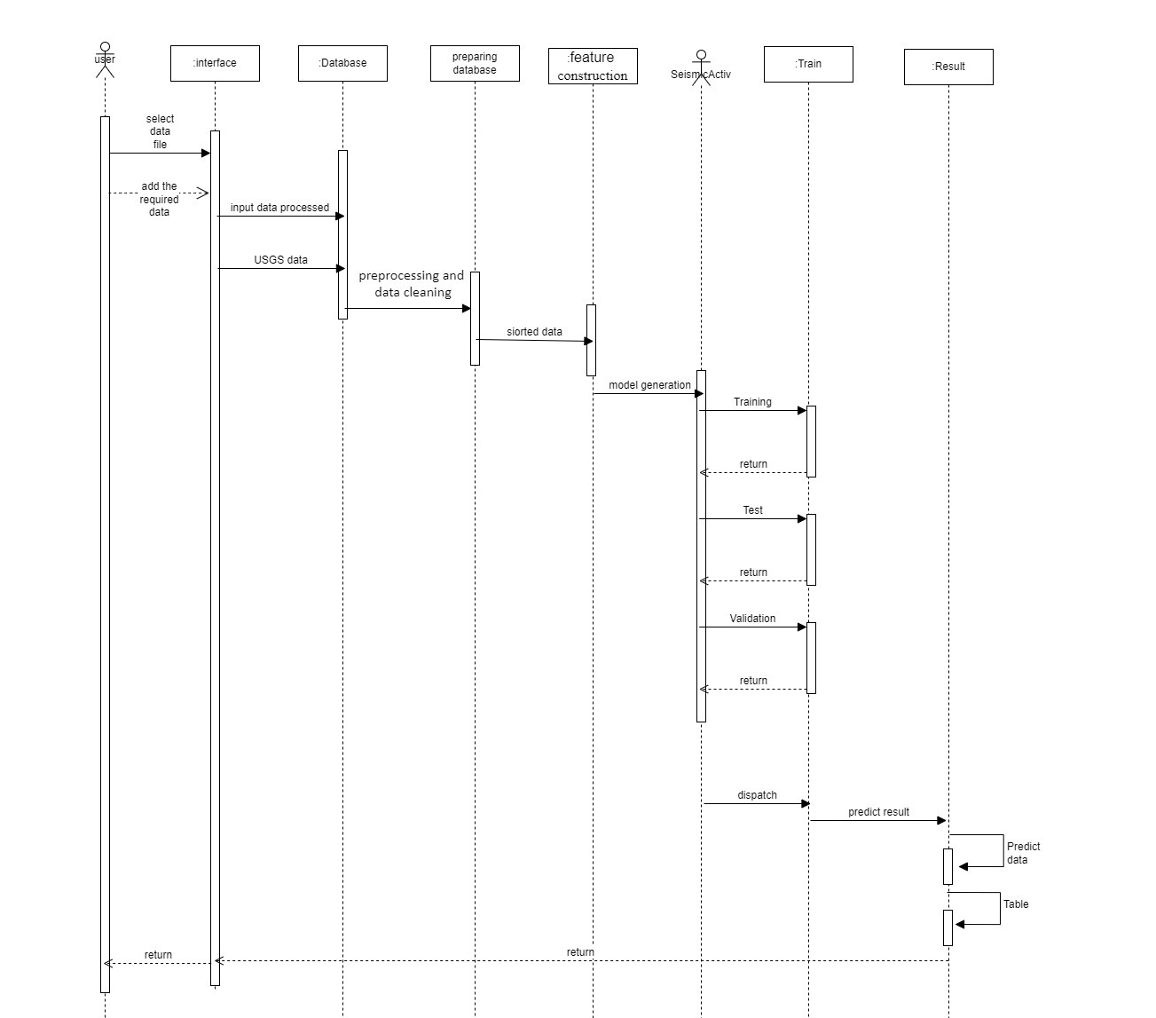

Сурет 4.2– SEISMICACTIV ақпараттық жүйесіндегі орындалатын негізгі функциялар көрсетілген тізбектелген диаграммасы

4.2 Программалық орындалуы
Бұл жүйе программаға мәліметтерді қосу негізінде машиналық оқыту әдістерін пайдалана отырып, сейсмикалық белсенділікті анықтау үшін жасалған (сурет 4.3).

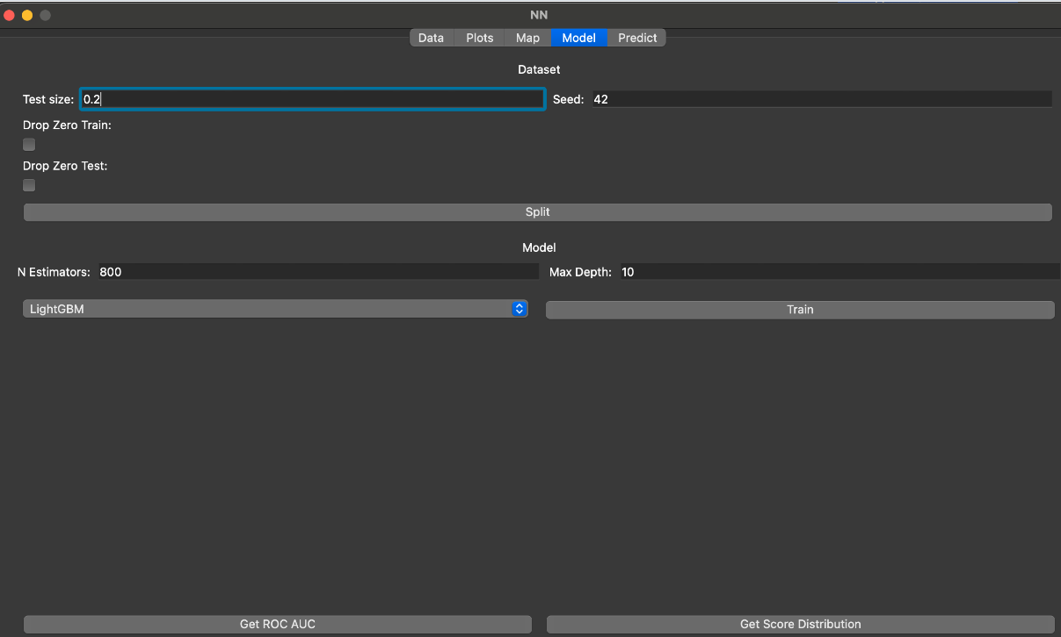

Сурет 4.3 - Код реализациясы. Модельдерді оқыту

process функциясы:
1. Деректерді жүктеу:
- «;» бөлгішті пайдаланып, path аргументінде көрсетілген CSV файлын оқиды және оны «df» атауымен DataFrame ішінде сақтайды.
2. Деректерді бөлу:
- train_test_split функциясын пайдаланып DataFrame df-ты жаттығу және сынақ жиындарына бөледі;
- df.fillna(0) арқылы жетіспейтін мәндерді нөлдермен толтырады;
- Бөлу кірісінен «TARGET» бағанын алып тастайды, себебі онда мақсатты мәндер бар;
- Сынақ өлшемін test_size айнымалысында сақтайды (әдепкі 0,2);
- random_state (әдепкі 42) арқылы нәтижелердің қайталануы үшін кездейсоқ бастапқы мәнді орнатады.
3. Тазартылған деректер жиынын жасау:
- «TRAIN_CLEAN» және «TEST_CLEAN» аттарымен сәйкесінше жаттығулар мен сынақ жинақтарының көшірмелерін жасайды;
- «TRAIN_CLEAN» және «TEST_CLEAN» үшін мақсатты мәндері бар «TARGET» бағанасын қосады.
4. «mag_max» нөлдік мәні бар жолдарды шартты түрде жою:
- «Dropzero_train» аргументі «True» болса, «mag_max» бағанының мәні нөлге тең болатын «TRAIN_CLEAN» ішінен жолдарды жояды;
- Сол сияқты, егер dropzero_test True болса, жолдарды TEST_CLEAN ішінен «mag_max» нөлімен жояды.
5. Тазартылған деректер жиынын қайтарады:
- Функция шығысы ретінде «TRAIN_CLEAN» және «TEST_CLEAN» қайтарады.
Программаның негізгі бөлігі:
1. DVC-тен параметрлерді алу:
- dvc.api.params_show() функциясын пайдаланып DVC-ден параметрлерді шығарып алады және оларды params сөздігінде сақтайды.
2. process функциясын шақыру:
«process» функциясын сәйкес аргументтермен шақырады:
- Деректер файлына жол (artifacts/data.csv);
- DVC (test_size, dropzero_train, dropzero_test, seed) алынған параметрлер.
3. Тазартылған деректер жиынын сақтау:
- «TRAIN_CLEAN» файлын «;» арқылы бөлінген «artifacts/train.csv» CSV файлына индекссіз сақтайды;
- «TEST_CLEAN» файлын «artifacts/test.csv» CSV файлына дәл осылай сақтайды [79].
Кодтың мақсаты: Деректерді машиналық оқыту үшін тазалау және дайындау, соның ішінде:
- Жетіспейтін мәндерді толтыру;
- Деректерді оқу және сынақ жинақтарына бөлу;
- «mag_max» нөлдік мәні бар жолдарды шартты жою;
- Кейінірек машиналық оқыту модельдерінде пайдалану үшін тазартылған деректерді бөлек CSV файлдарына сақтау.

4.3 Сейсмикалық белсенділікті анықтау жүйесін өңдеу
Жүйенің интерфейсі пайдаланушының программалық өніммен әрекеттесуін қамтамасыз етуде шешуші рөл атқарады. Жүйе интерфейсі пайдаланушыға әртүрлі қызметтер мен мүмкіндіктерге қол жеткізуді қамтамасыз етеді. Бұл пайдаланушыларға әртүрлі есептерді орындауға мүмкіндік беретін батырмаларды, мәзірлерді, енгізу өрістерін және басқа басқару элементтерін қамтиды.
Ұсынылған интерфейс жер сілкінісін визуализациялауға, талдауға және анықтауға арналған. Ол пайдаланушыларға ауқымды деректер мен құралдарға қол жеткізуге мүмкіндік беретін сейсмикалық белсенділікті зерттеуге кешенді тәсілді ұсынады. Суретте pygt5 кітапханасы арқылы Python тілінде жасалған жер сілкінісін анықтау программасының интерфейсі көрсетілген (4.4 - 4.10-суреттерде).
Модельді дәл баптау үшін «Деректер» бөлімі қажет (4.4-сурет). Жаңа деректерге сүйене отырып, модельдік деректер жинағын арттыруға болады. Осылайша модельдің дәлдігі артады.
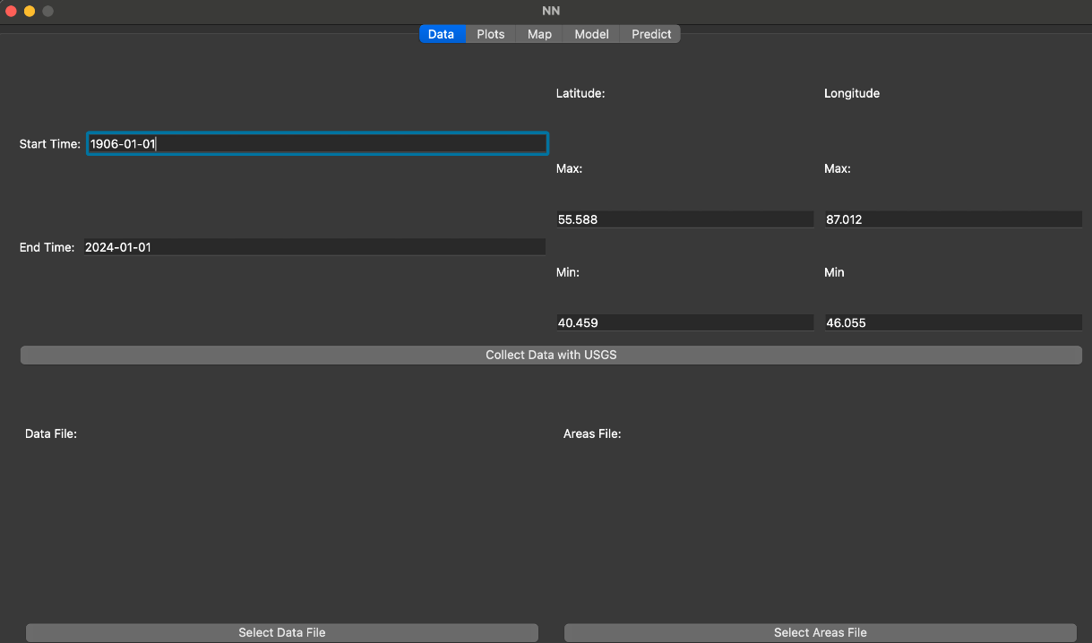

Сурет 4.4– SEISMIC AKTIV жүйесіндегі «Деректер» терезесі

Деректер қорын енгізудің екі мүмкіндігі бар. Біріншісі, қажетті параметрлерді белгілеу арқылы USGS деректер қорынан мәліметтерді алу. Екіншісі, деректер қоры жинақталған файлдарды енгізу.
Келесі бөлім – «Карта» (4.5 – сурет). Бұл бөлімде нүктелер Қазақстан аумағында және оның көршілес аймақтарында болған жер сілкіністерінің ошағын көрсетеді.

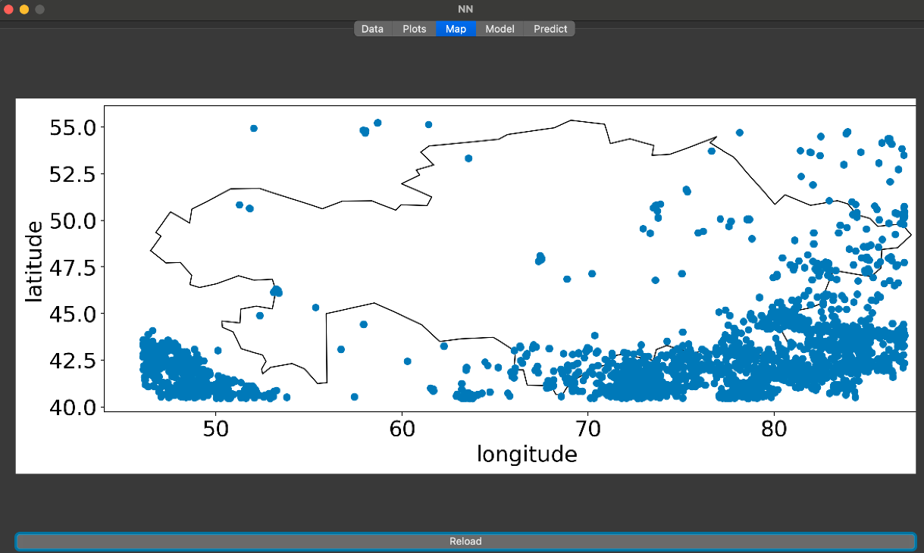
Сурет 4.5 – «Карта» терезесі. Жер сілкінісі ошақтары

«Plots» терезесі. Мұнда қажетті магнитуда көрсетіледі, керекті жылдар аралығы енгізіледі.
Диаграммалардың мақсаты: Диаграммалар жер сілкінісі деректерін визуализациялау үшін қолданылады. Олар жер сілкінісінің кеңістіктік және уақыт таралуын, тенденциялары мен параметрлерінің өзгеруін бағалауға мүмкіндік береді

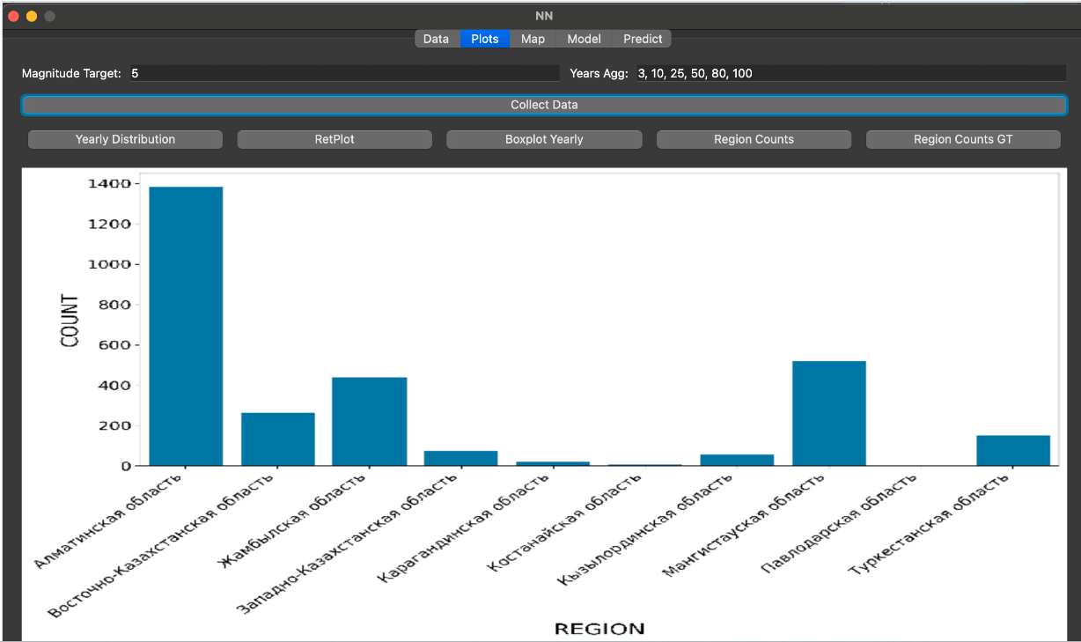

Сурет 4.6 – «Plots» терезесі

Келесі 4.3 – суретте көрсетілген «Model» терезесі. Мұнда таңдалған модель оқытылады және нәтиже шығады. Жылжымалы уақыт терезесінде таңдалған параметрдің (магнитуда, тереңдік) ең үлкен мәнін көрсетеді.
Уақыт терезесі жылдармен көрсетіледі (мысалы, «rollmax 10y mag max» - соңғы 10 жылдағы максималды шама) (4.8 –сурет).
Жер сілкінісі параметрлерінің тенденциялары мен өзгерістерін бағалауға мүмкіндік береді.
- "rollsum": "rollmax" сияқты, бірақ жылжымалы терезедегі мәндердің қосындысын көрсетеді.
- "rollimean": "rollmax" сияқты, бірақ жылжымалы терезедегі орташа мәнді көрсетеді.
- "mag max Jylag": Соңғы J жылындағы максималды шаманы көрсетеді.
- "cdepth std_4ylag": Соңғы 4 жылдағы тереңдіктің стандартты ауытқуын көрсетеді.
- "SHAP value (impact on model output)": Әрбір параметрдің жер сілкінісін болжауға әсерін көрсетеді. SHAP мәні неғұрлым жоғары болса, параметрдің әсері соғұрлым жоғары болады. Теріс SHAP мәндері теріс әсерді көрсетеді.

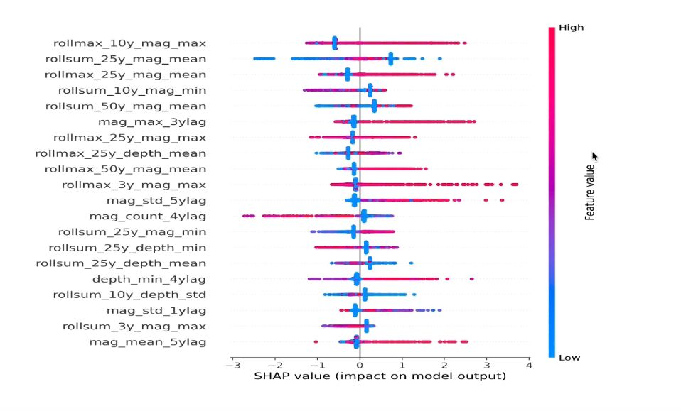
Сурет 4.8 – Гиперпараметрлердің көрінісі

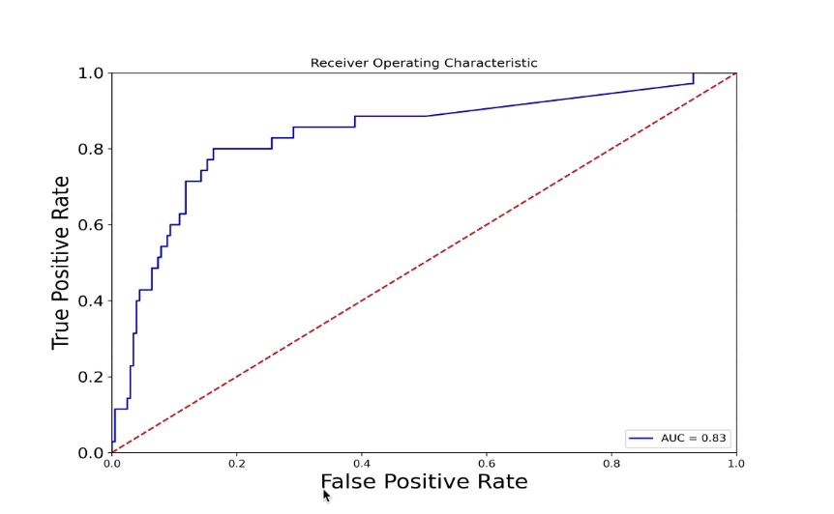
Сурет 4.9– Жылжымалы уақыт терезесі

Жер сілкінісін машиналық оқыту моделі көмегімен болжау және сеймикалық белсенділіті анықтау мақсатында гиперпраметрлерді дұрыс орнату өте маңызды. Себебі олар арқылы жалпы жұмыстың толық орындалуын байқауға болады. Олар 4.8- 4.9 суреттерде көрсетілген.
Жүйеге пайдаланушы мәліметтерді енгізу барысында нақты болып кеткен жер сілкінісінің оқиғалық мәндерін көрсету арқылы да көре алады, 4.10- суретте көрсетілген.
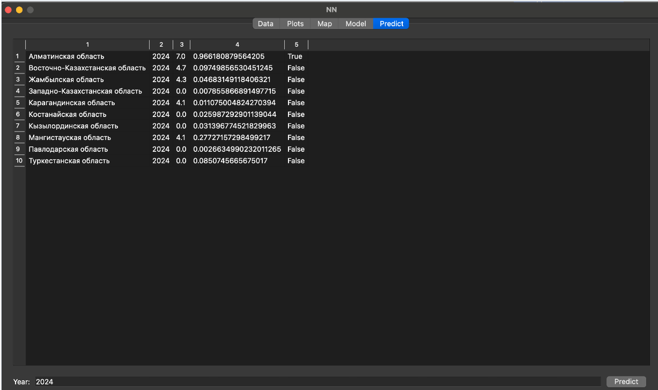
Сурет 4.10 – Нақты уақыт бойынша тәжірибе нәтижесі
Осылайша сейсмологиялық мәліметтер мен машиналық оқыту моделі негізінде жер сілкінісі туралы ақпарат алынады.
Осылайша сейсмологиялық мәліметтер мен машиналық оқыту моделі негізінде жер сілкінісі туралы ақпарат ала аламыз.
4.4 4-бөлім бойынша тұжырым
Бұл тарауда Машиналық оқыту моделі қолданылатын сейсмикалық белсенділікті анықтайтын жүйе қызметі мен интерфейсі сипатталған. Жүйенің қызметтері, машиналық оқыту мен мәліметтерді визуализациялау көрсетілген.

ҚОРЫТЫНДЫ
Диссертациялық жұмыста сейсмикалық белсенділікті анықтайтын жүйелер қарастырылған, ITRIS ГАЖ негізінде Қазақстанда болған жер сілкіністеріне тәжірибе жасалған, 1906-2023 жылдар аралығындағы жер сілкіністерінің деректер қоры өңделді, жер сілкінісін болжау моделі негізінде ақпараттық жүйе құрылды. Қазақстандағы сейсмикалық белсенділікті талдау және зерттеу барысында машиналық оқыту әдістерін қолдану арқылы жақсы нәтижелер көсететін терең оқыту моделі құрылды.
Берілген деректер негізінде модельдің болжау мүмкіндігін жақсарту үшін пайдаланылуы мүмкін деректердегі негізгі белгілер мен ауытқуларды анықтай отырып, Қазақстандағы сейсмикалық белсенділікке барлау талдауы жүргізілді. Аймақтық сейсмикалық белсенділік сипаттамаларын тереңірек түсінуге мүмкіндік беретін жаһандық метрикалармен және трендтермен салыстыру жүргізілді.
Модельді сейсмикалық бақылаудың қолданыстағы жүйелеріне интеграциялауға қатысты негізгі аспектілер қарастырылды, оның ішінде технологиялық аспектілер, интерфейстің өзара әрекеттесуі және өзгермелі жағдайлар мен деректерге жауап ретінде модельдің үздіксіз жаңартылуы мен бейімделуін қамтамасыз ету.
Жүйе ұзақ мерзімді перспективада жоғары болжау дәлдігін қамтамасыз ету үшін деректер жиынтығын кеңейтуге және уақыт өте келе алгоритмдерді жақсартуға назар аудару керек.
Келесі міндеттер орындалды:
1. Машиналық оқыту әдістерін негізінде сейсмикалық белсенділікті анықтайтын нейрондық желі архитектурасын құрылды және белгілер (feature) анықталды;
2. Машиналық оқыту негізінде сейсмикалық белсенділікті анықтайтын модель құрылды;
3. Сейсмикалық белсенділікті анықтайтын қолданбалы ақпараттық жүйе құрылды.
Сейсмикалық белсенділікті анықтау моделін құру үшін әртүрлі машиналық оқыту алгоритмдері мен модельдері қарастырылды. Бұған оңтайлы алгоритмдерді таңдау, гиперпараметрлерді баптау және модель өнімділігін бағалау және тексеру үшін әртүрлі метрикаларды пайдалану кіреді.
Жалпы алғанда, бұл жұмыстың теориялық және практикалық нәтижелері сейсмологияда машиналық оқытудың жаңа технологияларын қолдануды арттыруға бағытталған. Болашақта бұл салада тағы да тәжірибелер жоспарлануда.

ПАЙДАЛАНЫЛҒАН ӘДЕБИЕТТЕР ТІЗІМІ

- Рихтер Г.Ф. Элементарная сейсмология // Кейлис-Борока В. И., Ризниченко Ю. В. – Москва: Издательство иностранной литературы, 1963. – С. 151-152.
- Suleyev D.K., Uzbekov N.B., Sadykova A.B. Modern approaches to seismic hazard assessment of the territory of Kazakhstan // News of the National Academy of Sciences of the Republic of Kazakhstan, Series of Geology and Technical Sciences. – 2021. – 451. – Р. 99-104.
- Bilham R. The seismic future of cities // Bulletin of Earthquake Engineering. – 2009. – 7(4). – P 839-887.
- Cavallo E. A., Noy I. The economics of natural disasters: A survey // IDB Working Paper Series. – 2010. – №. IDB-WP-124.
- Hallegatte S., Dumas P. Can natural disasters have positive consequences? Investigating the role of embodied technical change // Ecological Economics. – 2009. – Vol. 68, №. 3. – P. 777-786.
- Abdrakhmatov K. E., et al. Probabilistic seismic hazard assessment for the territory of Kazakhstan // Seismic Instruments. – 2013.– 49(1) – P. 79-95.
- Korjenkov A. M., Mazor E. Seismogenic zones of probable strong earthquakes in the territory of Kazakhstan and adjacent areas // Russian Geology and Geophysics. – 2003. – Vol. 44, № 12. – P. 1288– 1298.
- Лапин В., Ержанов С., Касенов К., Макиш Н., Касенов Д., Омаров З. Математическое моделирование сейсмического воздействия для сейсмических зон. В: Шамцян М., Пасетти М., Бескопылный А. // Робототехника, машины и инженерные технологии для точного земледелия. Умные инновации, системы и технологии. – Спрингер, Сингапур, 2022. – том 247.
- Pilz M., Abakanov T., Abdrakhmatov K., Bindi D., Boxberger T., Moldobekov B., Orunbaev S., Silacheva N., Ullah S., Usupaev S., Yasunov P., Parolai S. An overview on the seismic microzonation and site effect studies in Central Asia// 2015.– Vol. 58. № 1.
- Нурмагамбетов А.Н., Досымбекова Ж. О сейсмичности и об уязвимости населения и застройки территории г.Алматы к землетрясениям // Научный журнал «Адилет». – 2012, № 2, С. 67-72.
- Садыкова А. Б., Хачикян Г.Я. Тестирование способа определения потенциала сейсмогенерирующих зон по геомагнитным данным на территории Восточного Казахстана // Вестник НЯЦ РК. – 2022, №1–С. 3-12.
- Claire L., Olivier S., Alexandr S., Stéphane G., Yves C., Natalya Mikhailova Detailed Analysis of the Far‐Regional Seismic Coda in Kazakhstan Using Array Processing // Bulletin of the Seismological Society of America. – April 2017.
- Gao Z., Ding M. Application of convolutional neural network fused with machine learning modeling framework for geospatial comparative analysis of landslide susceptibility // Natural Hazards. – 2022. – Vol. 113, № 2. – P. 833-858.
- Turarbek A., Adetbekov Y., Bektemesov M. 2-D Deep Convolutional Neural Network for Predicting the Intensity of Seismic Events // International Journal of Advanced Computer Science and Applications. – 2023. – Vol. 14, № 1. – P. 471–486.
- Asim K., Martínez-Álvarez F., Basit A., Iqbal T. Earthquake magnitude prediction in hindukush region using machine learning techniques // Natural Hazards. – 2017. – Vol. 85, № 1. – P. 471–486.
- Nakayama S., Blacquière G. Machine-learning-based data recovery and its contribution to seismic acquisition: Simultaneous application of deblending, trace reconstruction, and low-frequency extrapolation // Geophysics. – 2021. – Vol. 86, № 2. – P. 13-24.
- Waseem M. H., Nadeem A., Sajjad M., Khan I. R., Aziz W., Habib U. Reinforcing Artificial Neural Networks through Traditional Machine Learning Algorithms for Robust Classification of Cancer // Computers, Materials & Continua. – 2023. – Vol. 75, № 2.
- Shi C., Liu X. Application of neural network to earthquake engineering // Earthquake Engineering and Engineering Vibration. – 1991. – Vol. 11, № 2. – P. 39–46.
- Rayan A., Artuner H. LSTM-Based Deep Learning Methods for Prediction of Earthquakes Using Ionospheric Data // Gazi University Journal of Science. – 2022. – Vol. 35, № 4. – P. 1417–1431.
- DeVries P., Viégas F., Wattenberg M., Meade B. Deep learning of aftershock patterns following large earthquakes // Nature. – 2018. – Vol. 560, № 7720. – P. 632-634.
- Jiang C., Wei X., Cui X., You D. Application of support vector machine to synthetic earthquake prediction // Earthquake Science. – 2009. – Vol. 22, № 3. – P. 315-320.
- Jiang, J., Huang, Z. G., Grebogi, C., Lai, Y. C. Predicting extreme events from data using deep machine learning: When and where // Physical Review Research. – 2022 – Vol. 4, №2. – 023028.
- Shodiq M., Kusuma D., Rifqi M., Barakbah A., Harsono T. Neural network for earthquake prediction based on automatic clustering in Indonesia // International Journal on Informatics Visualization. – 2018. Vol. 2, № 1. – P. 37-43.
- Shodiq M., Kusuma D., Rifqi M., Barakbah A., Harsono T. Spatial analisys of magnitude distribution for earthquake prediction using neural network based on automatic clustering in Indonesia // in Proc. International Electronics Symposium on Knowledge Creation and Intelligent Computing, Surabaya, Indonesia. – 2017. – P. 246–251.
- Sereeter E., et al. Earthquake preparedness in Kazakhstan // International Journal of Disaster Risk Reduction. – 2016. – Vol. 19. – P. 123-131.
- Pan E., et al. Seismological research and seismic network operation in Kazakhstan // Seismological Research Letters – 2019. – Vol. 90, №4. – P. 1587-1595.
- Нурмагамбетов А. Верненское землетрясение // Сейсмическая история Алматы. – Алматы: Издательство «LEM», 1999. – C. 68.
- Елімізде соңғы бес жылда 40 мыңға жуық жер сілкінісі болды – сейсмолог. https://el.kz/elimizde-songy-bes-zhylda-40-mynga-zhuyq-zher-silkinisi-boldy-seysmolog_66952 20.11.2023.
- Silacheva N., Kulbayeva, U.K. & Kravchenko, N.A. (2017). Probabilistic seismic hazard assessment of Kazakhstan and Almaty city in peak ground accelerations. Geodesy and Geodynamics.
- National Earthquake Information Center https://www.usgs.gov/ 15.01.2023.
- Турарбек А.Т., Садыкова А. Б. Современное состояние анализа и прогноза землетрясений в Казахстане // Вестник КазНИТУ, Серия «Технические науки». − 2018. − №2. − С.184-191.
- Fagni T., Cresci S. Fine-Grained Prediction of Political Leaning on Social Media with Unsupervised Deep Learning // Journal of Artificial Intelligence Research. − 2022. − Vol. 73. − P. 633-672.
- Криворотько О. И., Кабанихин С.И., Бектемесов М.А., Садыкова А. Б., Турарбек А.Т. Геоинформационная система Казахстана. Математические модели геоинформационной системы // Труды международной научной конференции «Марчуковские научные чтения 2017», Россия, Новосибирск, 2017. − С. 455-462.
- Florido E., Asencio–Cortés G., Aznarte J., Rubio-Escudero C., Martínez–Álvarez F. A novel tree-based algorithm to discover seismic patterns in earthquake catalogs // Computers & Geosciences. – 2018. – Vol. 115, №1. – P. 96–104.
- Al Banna M., Taher K., Kaiser M., Mahmud M., Rahman M. et al. Application of artificial intelligence in predicting earthquakes: state-of-the-art and future challenges // IEEE Access. – 2020. – Vol.8, №1. – P. 192880-192923.
- Турабек А.Т. Геоинформационные системы в сейсмологии // Вестник КазНИТУ, Серия «Наука о Земле». −2016. − №5. −С. 51-53.
- Батыр Каррыев Вот пришло землетрясение: Гипотезы, Факты, Причины и Последствия…. // SIBIS. – С. 519.
- Нурмагамбетов А. Сейсмическая история Алматы // Кеминское землетрясение. Алматы: 1999.
- Турарбек А.Т. Применение геоинформационной системы ITRIS для моделирования и прогноза сейсмического режима Казахстана // Труды международной научной конференции «Марчуковские научные чтения 2017. − Россия, Новосибирск, 2017. − С. 98-99.
- Сайт Института сейсмологии Казахстана http://www.seismology.kz/index.php?option=com_content&view=article&id=18&Itemid=10&lang=ru 1.12.2003.
- Турабек А.Т. Использование геоинформационной системы ITRIS для оценки последствий землетрясений Казахстана // Вестник КазНИТУ, Серия «Технические науки». – 2017. – №3. – С. 394-399.
- Михайлова Н.Н. Текелийское землетрясение в Казахстане в 2009 году: очаг и воздействия // Вопросы инжереной сейсмологии. – 2010. – № 2. – С. 20-33.
- Кабанихин С.И., Криворотько О.И., Маринин И.В. Трехмерная ГИС анализа и оценки природных и техногенных катастроф // Предварительный оперативный анализ и оценка последствий природных и техногенных чрезвычайных ситуаций. – Новосибирск, 2013.
- Smith S., Zimina O., Manral S., Nickel M. Machine learning assisted interpretation: Integrated fault prediction and extraction case study from the Groningen gas field, Netherlands // Interpretation. – 2022. – Vol.10, №2. – P.17-30.
- Chen W., Sharifrazi D., Liang G., Band S. S., Chau K. W., Mosavi A. Accurate discharge coefficient prediction of streamlined weirs by coupling linear regression and deep convolutional gated recurrent unit// Engineering Applications of Computational Fluid Mechanics. – 2022. –Vol.16, №1. – P. 965-976.
- Woollam J., Münchmeyer J., Tilmann F., Rietbrock A., Lange D., Bornstein T., Soto H. SeisBench A toolbox for machine learning in seismology // Seismological Research Letters. – 2022. – Vol.93, №3. – P. 1695-1709.
- Aslam B., Zafar A., Khalil U. Comparative analysis of multiple conventional neural networks for landslide susceptibility mapping // Natural Hazards. – 2023.– Vol.115, №1.– P. 673-707.
- Lazaridis P. C., Kavvadias I. E., Demertzis K., Iliadis L., Vasiliadis L. K. Structural damage prediction of a reinforced concrete frame under single and multiple seismic events using machine learning algorithms //Applied Sciences.– Vol.12, №8.– P. 3845.
- Mousavi S. M., Beroza G. C. Deep-learning seismology // Science. – 2022. – Vol.377, №6607.– P. 4470.
- Nikoobakht S., Azarafza M., Akgün H., Derakhshani R. Landslide susceptibility assessment by using convolutional neural network // Applied Sciences. – Vol.12, №12.– P. 5992.
- Zhang C., Zuo R., Xiong Y. Detection of the multivariate geochemical anomalies associated with mineralization using a deep convolutional neural network and a pixel-pair feature method // Applied Geochemistry. – 2021. – Vol.130. – P. 104994.
- Kamath R., Kamat R. Earthquake magnitude prediction for andaman-nicobar Islands: adaptive neuro fuzzy modeling with fuzzy subtractive clustering approach // Journal of Chemical and Pharmaceutical Sciences. – 2017. – Vol.10, №3.– P. 1228–1233.
- Noureldin, M., Ali, T., & Kim, J. Machine learning-based seismic assessment of framed structures with soil-structure interaction // Frontiers of Structural and Civil Engineering. – 2023. – P. 1-19.
- Okoroafor E. R., Smith C. M., Ochie K. I., Nwosu C. J., Gudmundsdottir H., Aljubran M. J. Machine learning in International Journal of Advanced Computer Science and Applications // 2023. – Vol.14, №10. – P. 613 //
- Zhu W., Beroza G. PhaseNet: a deep-neural-network-based seismic arrival-time picking method // Geophysical Journal International. – 2019. – №1. – P. 261-273.
- Fan X., Scaringi G., Korup O., West A. J., Westen C. J., Tanyas H. Earthquake-induced chains of geologic hazards: Patterns, mechanisms, and impacts // Reviews of Geophysics. – 2019. –Vol.57, №2. – P. 421-503.
- Alfaro P., Delgado J., García-Tortosa F.J., Lenti L., López J.A., López-Casado C., Martino S. Widespread landslides induced by the Mw 5.1 earthquake of 11 May 2011 in Lorca, SE Spain // Engineering Geology. – 2012. – Vol.137. – P. 40-52.
- Cui P., Zhu Y.Y., Han Y.S., Chen X.Q., Zhuang J.Q. The 12 May Wenchuan earthquake-induced landslide lakes: distribution and preliminary risk evaluation // Landslides.–2009.–Vol.6, №3.– P. 209–223.
- Ye C., Li Y., Cu, P., Liang L., Pirasteh S., Marcato J., Gonçalves W.N., Li J. Landslide Detection of Hyperspectral Remote Sensing Data Based on Deep Learning with Constrains // IEEE J. Sel. Top. Appl. Earth Obs. Remote Sens .– 2019.– №12.– P. 5047–5060.
- Hernández P., Ramírez J., Soto M. Deep-learning-based earthquake detection for fiber-optic distributed acoustic sensing // Journal of Lightwave Technology.–2022.–Vol. 40, №8.–P. 2639-2650.
- Korup O., Stolle A. Landslide prediction from machine learning // Geology Today.– 2014.–Vol.30, №1.– P. 26–33.
- Salem A., Yakoot M., Mahmoud O. Numerical-Based Model for Calculating the Risk of Well Integrity Failures in Mature Fields Operated by Gas Lift // Journal of Failure Analysis and Prevention .– 2022.– Vol. 22, №2.– P. 757–772.
- Aji B., Liong T., Muslim B. Detection precursor of sumatra earthquake based on ionospheric total electron content anomalies using N-Model Articial Neural Network // in 2017 International Conference on Advanced Computer Science and Information Systems (ICACSIS), IEEE.– 2017. – P. 269–276.
- Li F., Zhou H., Wang Z., Wu X. An attention based deep dilated convolutional neural network for seismic facies analysis with interpretable spatial–spectral maps // IEEE Transactions on Geoscience and Remote Sensing. – 2020. – Vol.59, № 2. – P. 1733-1744.
- A. Altayeva, B. Omarov, H.C. Jeong, Y.I. Cho. Multi-step face recognition for improving face detection and recognition rate. Far East Journal of Electronics and Communications. – 2020. –Vol.16, № 3. – P. 471-491.
- Ahmad F., Tang X., Hu J., Ahmad M., Gordan B. Improved Prediction of Slope Stability under Static and Dynamic Conditions Using Tree-Based Models // CMES-Computer Modeling in Engineering & Sciences. – 2023. – Vol.137, №1. – P. 455-487.
- Lanning A., E Zaghi A., Zhang T. Applicability of convolutional neural networks for calibration of nonlinear dynamic models of structures // Frontiers in Built Environment. – 2022. – Vol.8. – P. 873546.
- Tursynova A., Omarov B. 3D U-Net for brain stroke lesion segmentation on ISLES 2018 dataset // In 2021 16th International Conference on Electronics Computer and Computation. – 2021, November. – P. 1-4.
- UmaMaheswaran S. K., Prasad G., Omarov B., Abdul-Zahra D. S., Vashistha P., Pant B., Kaliyaperumal K. Major challenges and future approaches in the employment of blockchain and machine learning techniques in the health and medicine // Security and Communication Networks. – 2022.
- Турарбек А.Т., Адетбеков Е.Н Машинное обучение в прогнозировании землетрясений // Материалы международной научной конференции «Обратные и некорректные задачи в естествознании». – Алматы, 2023 г. – С. 44-45.
- Ghahramani M., Najafabadi H. E. Compatible deep neural network framework with financial time series data, including data preprocessor, neural network model and trading strategy // arXiv preprint. – 2022. – arXiv:2205.08382.
- Nakayama S., Blacquière G. Machine-learning-based data recovery and its contribution to seismic acquisition: Simultaneous application of deblending, trace reconstruction, and low-frequency extrapolation // Geophysics. – 2021. – Vol.86, №2 – P. 13-24.
- Waseem M. H., Nadeem A., Sajjad M., Khan I. R., Aziz W., Habib U. Reinforcing Artificial Neural Networks through Traditional Machine Learning Algorithms for Robust Classification of Cancer // Computers, Materials & Continua. – 2023.– Vol.75, №2.
- Zhang X., Reichard‐Flynn W., Zhang M., Hirn M., Lin Y. Spatiotemporal graph convolutional networks for earthquake source characterization // Journal of Geophysical Research: Solid Earth.– 2022.– Vol.127, №11.
- Yang D. H., Zhou X., Wang X. Y., Huang J. P. Mircoearthquake source depth detection using machine learning techniques // Information Sciences. – 2021. – Vol.544. – P. 325-342.
- Sri Preethaa K. R., Munisamy S. D., Rajendran A., Muthuramalingam A., Natarajan Y., Yusuf Ali A. Novel ANOVA-StatisticReduced Deep Fully Connected Neural Network for the Damage Grade Prediction of Post-Earthquake Buildings // Sensors. – 2023. – Vol.23, №14. – P. 6439.
- Youldash M., Al-Dossary S., AlDaej L., AlOtaibi F., AlDubaikil A. Applying non-local means filter on seismic exploration // Computer Systems Science and Engineering. – 2022. – Vol. 40, №2. – P. 619-628.
- Jiang J., Stankovic V., Stankovic L., Parastatidis E., Pytharouli S. Microseismic Event Classification With Time-, Frequency-, and Wavelet-Domain Convolutional Neural Networks // IEEE Transactions onGeoscience and Remote Sensing. – 2023. –Vol.61 – P. 1-14.
- Турарбек А.Т., Адетбеков Е.Н. Қазақстанның жер сілкінісі мониторингін жүргізу үшін Рython тілін қолдану // Материалы VIII международной научно-методической конференции«Математическое моделирование и информационные технологии в образовании и науке», посвященная 90-летнему юбилею КазНПУ имени Абая. − Алматы, 2018. − С.109-112.

ҚОСЫМША А
import json
import dvc.api
import requests

from datetime import datetime

def collect(endtime, maxlatitude, minlatitude, maxlongitude, minlongitude, minmagnitude):
url = "https://earthquake.usgs.gov/fdsnws/event/1/query.geojson"
params = {
"starttime": datetime(1800, 1, 1),
"endtime": endtime,
"maxlatitude": maxlatitude,
"minlatitude": minlatitude,
"maxlongitude": maxlongitude,
"minlongitude": minlongitude,
"minmagnitude": minmagnitude,
"orderby": "time"
}
response = requests.get(url, params)

return response.json()

if __name__ == "__main__":
params = dvc.api.params_show()["collect_data"]

data = collect(
datetime.strptime(params["endtime"], "%Y-%m-%d"),
params["maxlatitude"],
params["minlatitude"],
params["maxlongitude"],
params["minlongitude"],
params["minmagnitude"]
)

with open('data/data.json', 'w', encoding='utf-8') as f:
json.dump(data, f, ensure_ascii=False, indent=4)

import os
import json
import shap
import pickle
import dvc.api
import argparse
import pandas as pd
from evaluation import evaluate
import matplotlib.pyplot as plt
from sklearn.ensemble import RandomForestClassifier
import lightgbm as lgb

class Dataset:
def __init__(self, path, train=True):
self.df = pd.read_csv(path, sep=";")
self.drop_cols = ["mag_max", "TARGET"]
if train:
self.drop_cols += ["year_", "REGION_"]
self.X = self.df.drop(
self.drop_cols,
axis = 1
)
self.y = self.df["TARGET"]

def feature_importance(model, dataset):
explainer = shap.TreeExplainer(model)
shap_values = explainer.shap_values(dataset.X)

return shap.summary_plot(shap_values[1], dataset.X, plot_type="dot")

def save_plot(path, func, **kwargs):
os.makedirs(os.path.dirname(path), exist_ok=True)
plot = func(**kwargs)
plt.savefig(path, format="png", dpi=220)
plt.clf()

def train_lightgbm(hyperparams, dataset, seed):
X_train, y_train = dataset.X, dataset.y

clf = lgb.LGBMClassifier(**hyperparams, random_state=seed)
clf.fit(X_train, y_train)

return clf, X_train.columns

def train_random_forest(hyperparams, dataset, seed):
X_train, y_train = dataset.X, dataset.y

clf = RandomForestClassifier(**hyperparams, random_state=seed)
clf.fit(X_train, y_train)

return clf, X_train.columns

if __name__ == "__main__":
params = dvc.api.params_show()
model_type = params['model_type']
model_params = params[f"{model_type}"]

train_dataset = Dataset("artifacts/train.csv")
test_dataset = Dataset("artifacts/test.csv", train=False)

if model_type == "lightgbm":
train_func = train_lightgbm
elif model_type == "random_forest":
train_func = train_random_forest

model, features = train_func(
hyperparams = model_params["params"],
dataset = train_dataset,
seed = params["seed"]
)

# Imp
save_plot(
f"models/feature_importance.png",
feature_importance,
model = model,
dataset = train_dataset
)

# Metircs
metrics_test = evaluate(
name = model_type,
model = model,
features = features,
dataset = test_dataset
)

os.makedirs("models/", exist_ok=True)

pickle.dump(features, open(f"models/features.pkl", 'wb'))
pickle.dump(model, open(f"models/model.pkl", 'wb'))

with open(f"models/metrics.json", "w", encoding="utf-8") as f:
json.dump(metrics_test, f, ensure_ascii=False, indent=4)

[[package]]
name = "aiohttp"
version = "3.8.1"
description = "Async http client/server framework (asyncio)"
category = "dev"
optional = false
python-versions = ">=3.6"

[package.dependencies]
aiosignal = ">=1.1.2"
async-timeout = ">=4.0.0a3,<5.0"
attrs = ">=17.3.0"
charset-normalizer = ">=2.0,<3.0"
frozenlist = ">=1.1.1"
multidict = ">=4.5,<7.0"
yarl = ">=1.0,<2.0"

[package.extras]
speedups = ["Brotli", "aiodns", "cchardet"]

[[package]]
name = "aiohttp-retry"
version = "2.8.3"
description = "Simple retry client for aiohttp"
category = "dev"
optional = false
python-versions = ">=3.7"

[package.dependencies]
aiohttp = "*"

[[package]]
name = "aiosignal"
version = "1.2.0"
description = "aiosignal: a list of registered asynchronous callbacks"
category = "dev"
optional = false
python-versions = ">=3.6"

[package.dependencies]
frozenlist = ">=1.1.0"

[[package]]
name = "amqp"
version = "5.1.1"
description = "Low-level AMQP client for Python (fork of amqplib)."
category = "dev"
optional = false
python-versions = ">=3.6"

[package.dependencies]
vine = ">=5.0.0"

[[package]]
name = "antlr4-python3-runtime"
version = "4.9.3"
description = "ANTLR 4.9.3 runtime for Python 3.7"
category = "dev"
optional = false
python-versions = "*"

[[package]]
name = "appdirs"
version = "1.4.4"
description = "A small Python module for determining appropriate platform-specific dirs, e.g. a \"user data dir\"."
category = "dev"
optional = false
python-versions = "*"

[[package]]
name = "async-timeout"
version = "4.0.2"
description = "Timeout context manager for asyncio programs"
category = "dev"
optional = false
python-versions = ">=3.6"

[[package]]
name = "asyncssh"
version = "2.12.0"
description = "AsyncSSH: Asynchronous SSHv2 client and server library"
category = "dev"
optional = false
python-versions = ">= 3.6"

[package.dependencies]
cryptography = ">=3.1"
typing-extensions = ">=3.6"

[package.extras]
bcrypt = ["bcrypt (>=3.1.3)"]
fido2 = ["fido2 (>=0.9.2)"]
gssapi = ["gssapi (>=1.2.0)"]
libnacl = ["libnacl (>=1.4.2)"]
pkcs11 = ["python-pkcs11 (>=0.7.0)"]
pyopenssl = ["pyOpenSSL (>=17.0.0)"]
pywin32 = ["pywin32 (>=227)"]

[[package]]
name = "atpublic"
version = "3.1.1"
description = "Keep all y'all's __all__'s in sync"
category = "dev"
optional = false
python-versions = ">=3.7"

[[package]]
name = "attrs"
version = "22.1.0"
description = "Classes Without Boilerplate"
category = "main"
optional = false
python-versions = ">=3.5"

[package.extras]
dev = ["cloudpickle", "coverage[toml] (>=5.0.2)", "furo", "hypothesis", "mypy (>=0.900,!=0.940)", "pre-commit", "pympler", "pytest (>=4.3.0)", "pytest-mypy-plugins", "sphinx", "sphinx-notfound-page", "zope.interface"]
docs = ["furo", "sphinx", "sphinx-notfound-page", "zope.interface"]
tests = ["cloudpickle", "coverage[toml] (>=5.0.2)", "hypothesis", "mypy (>=0.900,!=0.940)", "pympler", "pytest (>=4.3.0)", "pytest-mypy-plugins", "zope.interface"]
tests_no_zope = ["cloudpickle", "coverage[toml] (>=5.0.2)", "hypothesis", "mypy (>=0.900,!=0.940)", "pympler", "pytest (>=4.3.0)", "pytest-mypy-plugins"]

[[package]]
name = "billiard"
version = "3.6.4.0"
description = "Python multiprocessing fork with improvements and bugfixes"
category = "dev"
optional = false
python-versions = "*"

[[package]]
name = "celery"
version = "5.2.7"
description = "Distributed Task Queue."
category = "dev"
optional = false
python-versions = ">=3.7"

[package.dependencies]
billiard = ">=3.6.4.0,<4.0"
click = ">=8.0.3,<9.0"
click-didyoumean = ">=0.0.3"
click-plugins = ">=1.1.1"
click-repl = ">=0.2.0"
kombu = ">=5.2.3,<6.0"
pytz = ">=2021.3"
vine = ">=5.0.0,<6.0"

[package.extras]
arangodb = ["pyArango (>=1.3.2)"]
auth = ["cryptography"]
azureblockblob = ["azure-storage-blob (==12.9.0)"]
brotli = ["brotli (>=1.0.0)", "brotlipy (>=0.7.0)"]
cassandra = ["cassandra-driver (<3.21.0)"]
consul = ["python-consul2"]
cosmosdbsql = ["pydocumentdb (==2.3.2)"]
couchbase = ["couchbase (>=3.0.0)"]
couchdb = ["pycouchdb"]
django = ["Django (>=1.11)"]
dynamodb = ["boto3 (>=1.9.178)"]
elasticsearch = ["elasticsearch"]
eventlet = ["eventlet (>=0.32.0)"]
gevent = ["gevent (>=1.5.0)"]
librabbitmq = ["librabbitmq (>=1.5.0)"]
memcache = ["pylibmc"]
mongodb = ["pymongo[srv] (>=3.11.1)"]
msgpack = ["msgpack"]
pymemcache = ["python-memcached"]
pyro = ["pyro4"]
pytest = ["pytest-celery"]
redis = ["redis (>=3.4.1,!=4.0.0,!=4.0.1)"]
s3 = ["boto3 (>=1.9.125)"]
slmq = ["softlayer-messaging (>=1.0.3)"]
solar = ["ephem"]
sqlalchemy = ["sqlalchemy"]
sqs = ["kombu[sqs]"]
tblib = ["tblib (>=1.3.0)", "tblib (>=1.5.0)"]
yaml = ["PyYAML (>=3.10)"]
zookeeper = ["kazoo (>=1.3.1)"]
zstd = ["zstandard"]
[[package]]
name = "click-didyoumean"
version = "0.3.0"
description = "Enables git-like *did-you-mean* feature in click"
category = "dev"
optional = false
python-versions = ">=3.6.2,<4.0.0"

[package.dependencies]
click = ">=7"

[[package]]
name = "click-plugins"
version = "1.1.1"
description = "An extension module for click to enable registering CLI commands via setuptools entry-points."
category = "main"
optional = false
python-versions = "*"

[package.dependencies]
click = ">=4.0"

import os
import json
import dvc.api
import argparse
import datetime
import geopandas
import numpy as np
import pandas as pd

class NpEncoder(json.JSONEncoder):
def default(self, obj):
if isinstance(obj, np.integer):
return int(obj)
if isinstance(obj, np.floating):
return float(obj)
if isinstance(obj, np.ndarray):
return obj.tolist()
return super(NpEncoder, self).default(obj)

def fillna(df, strategy):
if strategy == "mean":
return df.fillna(df.mean())
elif strategy == "min":
return df.fillna(df.min())

return df.fillna(0)

def collect(path, na_strategy, mag_max_target_th, roll_years_agg):
with open(path) as f:
data = json.load(f)

metadata = {
"initial": data["metadata"]
}

## Reading data
df = pd.json_normalize(data["features"])
df = df.drop(["type"], axis=1)

## Filter earthquakes only
type_counts = df["properties.type"].value_counts()
metadata.update({"type_counts": type_counts.to_dict()})
df = df[df["properties.type"] == "earthquake"]

## Normalize time
df["time"] = df["properties.time"].apply(lambda x: datetime.datetime.fromtimestamp(round(int(x)*0.001)))
df["updated"] = df["properties.updated"].apply(lambda x: datetime.datetime.fromtimestamp(round(int(x)*0.001)))
df["year"] = df["time"].apply(lambda x: int(str(x)[:4]))

## Distribution by years

## Converting to geopandas df
df["longitude"] = df["geometry.coordinates"].apply(lambda x: x[0])
df["latitude"] = df["geometry.coordinates"].apply(lambda x: x[1])

gdf = geopandas.GeoDataFrame(
df,
geometry = geopandas.points_from_xy(df["longitude"], df["latitude"])
)

# world = geopandas.read_file(geopandas.datasets.get_path('naturalearth_lowres'))
# ax = world[world.iso_a3 == 'KAZ'].plot(color='white', edgecolor='black')

## Save to enrich coordinates with administrative areas names
# df.to_csv("artifacts/preprocess/enrich_administrative_areas.csv", sep="\t", index=False)

## Read file with regions
geocoded_earthquakes = pd.read_csv("data/geocoded_areas.csv", sep="\t")
area_counts = geocoded_earthquakes.value_counts("REGION")
metadata.update({"area_counts": area_counts.to_dict()})

## Join with regions
geocoded_earthquakes["latitude"] = geocoded_earthquakes["lat"]
geocoded_earthquakes["longitude"] = geocoded_earthquakes["lng"]

geocoded_earthquakes = geocoded_earthquakes[["latitude", "longitude", "REGION"]].drop_duplicates()

gdf_with_region = geopandas.GeoDataFrame(
geocoded_earthquakes,
geometry = geopandas.points_from_xy(
geocoded_earthquakes["longitude"],
geocoded_earthquakes["latitude"]
)
)

data = geopandas.sjoin_nearest(gdf, gdf_with_region.drop(["latitude", "longitude"], axis=1))

region_na_counts = data["REGION"].isna().value_counts()
metadata.update({"region_na_counts": region_na_counts.to_dict()})

data = data[~data["REGION"].isna()]

## Normalize main features
data["depth"] = data["geometry.coordinates"].apply(lambda x: x[2])
data["mag"] = data["properties.mag"]

## Aggregate features
agg_funcs = ['mean', 'count', "min", "median", "max", "std"]
agg = data[[
"mag", "year", "REGION", "depth"
]].groupby(["REGION", "year"]).agg({
"mag": agg_funcs,
"depth": agg_funcs,
})

train = agg.reset_index()
train.columns = ['_'.join(col) for col in train.columns]

train = train.sort_values(by=["REGION_", "year_"])

year_boundary = {
"min_year": train['year_'].min(),
"max_year": train['year_'].max()
}
metadata.update({"year_boundary": year_boundary})
year_range = np.arange(year_boundary["min_year"], year_boundary["max_year"]+1)

## Cartesian product
matrix = np.array(np.meshgrid(train["REGION_"].unique(), year_range)).T.reshape(-1,2)
matrix_pd = pd.DataFrame(matrix, columns = ["REGION_", "year_"])
train_cj = matrix_pd.merge(train, on=["REGION_", "year_"], how='outer')

## fill na
train_cj = fillna(train_cj, na_strategy)

## Target
train_cj["TARGET"] = train_cj["mag_max"] > mag_max_target_th

## Agg windows
for i in range(1, 6):
for n in ["mag", "depth"]:
for m in agg_funcs:
train_cj['{}_{}_{}ylag'.format(n, m, i)] = train_cj.groupby(["REGION_"])[n+"_"+m].apply(lambda v: v.shift(i))

for n in ["mag", "depth"]:
for m in agg_funcs:
for LAG in roll_years_agg:
train_cj['rollsum_{}y_{}_{}'.format(LAG, n, m)] = train_cj.groupby(["REGION_"])[n+"_"+m].apply(lambda v: v.shift(1).rolling(LAG).sum())
train_cj['rollmin_{}y_{}_{}'.format(LAG, n, m)] = train_cj.groupby(["REGION_"])[n+"_"+m].apply(lambda v: v.shift(1).rolling(LAG).min())
train_cj['rollmax_{}y_{}_{}'.format(LAG, n, m)] = train_cj.groupby(["REGION_"])[n+"_"+m].apply(lambda v: v.shift(1).rolling(LAG).max())
train_cj['rollmean_{}y_{}_{}'.format(LAG, n, m)] = train_cj.groupby(["REGION_"])[n+"_"+m].apply(lambda v: v.shift(1).rolling(LAG).mean())

target_size_counts = train_cj["TARGET"].value_counts(1)
try:
metadata.update({"target_size": target_size_counts.to_dict()[True]})
except:
pass

zero_mag_counts = (train_cj["mag_max"] == 0).value_counts(1)
try:
metadata.update({"zero_mag": zero_mag_counts.to_dict()[True]})
except:
pass

## Drop leaks
drop_leaks = [
f"{feature}_{agg}" for agg in agg_funcs for feature in ["mag", "depth"] if (f"{feature}_{agg}" != "mag_max")
]
train_cj = train_cj.drop(drop_leaks, axis=1)
metadata.update({
"final": {
"shape": train_cj.shape
}
})

return train_cj, metadata

if __name__ == "__main__":
params = dvc.api.params_show()

data, metadata = collect(
path = "data/data.json",
mag_max_target_th = params["target"]["mag_max_target_th"],
roll_years_agg = params["preprocess"]["roll_years_agg"],
na_strategy = params["preprocess"]["na_strategy"]
)

os.makedirs("artifacts/", exist_ok=True)

data.to_csv(f"artifacts/data.csv", sep=";", index=False)
with open(f"artifacts/metadata.json", 'w', encoding='utf-8') as f:
json.dump(metadata, f, ensure_ascii=False, indent=4, cls=NpEncoder)

ҚОСЫМША Ә

